Міністерство освіти і науки України
Криворізький національний університет
Факультет інформаційних технологій
Кафедра комп’ютерних систем та мереж

КВАЛІФІКАЦІЙНА РОБОТА МАГІСТРА
за спеціальністю 123 «Комп’ютерна інженерія»

Тема наукової роботи: «Оптимізація та безпека корпоративної мережі з використанням технологій Software-Defined Networking (SDN)»

Виконав |  | Д. В. Євгенійович
Керівник роботи |  | А. О. Сенько
Нормоконтроль |  | Д. І. Кузнєцов
Завідувач кафедри |  | А. І. Купін

Кривий Ріг
2025
Криворізький національний університет
Факультет інформаційних технологій
Кафедра комп’ютерних систем та мереж

Ступінь вищої освіти магістр
Спеціальність 123 «Комп’ютерна інженерія»

ЗАТВЕРДЖУЮ
Завідувач кафедри, голова циклової комісії

_______________________ А. І. Купін

“____” _________________ 20__ року

ЗАВДАННЯ
НА КВАЛІФІКАЦІЙНУ РОБОТУ СТУДЕНТУ
__________________________________________________________________
(прізвище, ім’я, по батькові)
1. Тема роботи _____________________________________________________
__________________________________________________________________
__________________________________________________________________
керівник роботи ___________________________________________________,
(прізвище, ім’я, по батькові, науковий ступінь, вчене звання)
затверджені наказом вищого навчального закладу від “___”______ 20__року №__
2. Строк подання студентом роботи ___________________________________
3. Вихідні дані до роботи ____________________________________________
__________________________________________________________________________________________________________________________________________________________________________________________________________________________________________________________________________________________________________________________________________
4. Зміст розрахунково-пояснювальної записки (перелік питань, які потрібно розробити)_______________________________________________________________________________________________________________________________________________________________________________________________________________________________________________________________ ____________________________________________________________________________________________________________________________________
5. Перелік графічного матеріалу (з точним зазначенням обов’язкових креслень)__________________________________________________________________________________________________________________________________________________________________________________________________________________________________________________________________________________________________________________________________

6. Консультанти розділів роботи
Розділ | Прізвище, ініціали та посада  консультанта | Підпис, дата
Розділ | Прізвище, ініціали та посада  консультанта | завдання  видав | завдання  прийняв

7. Дата видачі завдання______________________________________________

КАЛЕНДАРНИЙ ПЛАН

№  з/п | Назва етапів  магістерської роботи | Строк виконання етапів роботи | Примітка

Студент _____________ ______________________
(підпис) (прізвище та ініціали)

Керівник роботи _____________ ______________________
(підпис) (прізвище та ініціали)

РЕФЕРАТ

Пояснювальна записка: 103 сторінки, 11 рисунків, 13 таблиць, 5 додатків, 31 джерело.
Об’єкт дослідження – забезпечення інформаційної безпеки корпоративної мережі з використанням SDN. Робота містить чотири розділи.
Перший розділ присвячено теоретичним основам та сучасним підходам до безпеки мереж із SDN. Проведено огляд рішень і досліджень, визначено актуальність захисту від DDoS-атак, атак на маршрутизацію, несанкціонованого доступу та шкідливого ПЗ. Обґрунтовано потребу централізованого контролю, інтеграції з IDS/IPS та автоматизації реагування, відзначено переваги SDN у гнучкості, масштабованості та ефективності захисту.
Другий розділ описує моделювання мережі транспортно-логістичної компанії у Cisco Packet Tracer. Розроблено логічну та фізичну топології, визначено ключові вузли, сегменти, IP-адресацію та VLAN. Оцінено сценарії атак, ефективність заходів захисту, наведено характеристики обладнання: сервери Cisco UCS, комутатори Catalyst 3650, контролер WLC2106, маршрутизатори ISR4331 та ПК HP ProDesk.
У третьому розділі досліджено вплив налаштувань SDN на протидію атакам. Спроектовано віртуальну SDN-мережу з підмережами Finance, Orders та Logistics і централізованим контролером, реалізовано політики безпеки, VLAN-сегментацію та моніторинг трафіку. Проведено експерименти з lateral movement і data exfiltration, оцінено ефективність захисту.
Четвертий розділ висвітлює практичні аспекти SDN: централізоване управління, безпека, оптимізація ресурсів, резервування, інтеграція з SIEM, застосування ML/AI для автоматизації захисту. Економічний аналіз підтверджує доцільність впровадження SDN.
Ключові слова: КОРПОРАТИВНА МЕРЕЖА, VLAN, IP-адресація, маршрутизація, QoS; SDN, SDN-КОНТРОЛЕР, OpenFlow, централізоване управління, програмно-конфігуровані мережі; ПОЛІТИКИ БЕЗПЕКИ, IDS/IPS, DDoS-АТАКИ, заходи захисту; моделювання мережі, Cisco Packet Tracer; автоматизація, оптимізація ресурсів, економічна ефективність, масштабованість, ROI.
Змн.
Арк.
№ документа
Підпис
Дата
Аркуш

КНУ.РМ.123.20.01.ВС
Розробив
Давидович
Перевірив
Сенько

Н.контроль
Кузнєцов
Затвердив
Купін
РЕФЕРАТ
Літера
Аркушів

КІ-24м
Explanatory note: 103 pages, 11 figures, 13 tables, 5 appendices, 31 references.
The research focuses on ensuring information security in a corporate network using Software-Defined Networking (SDN). The work is structured into four chapters.
The first chapter examines the theoretical foundations and contemporary approaches to network security in SDN environments. It provides a review of existing solutions and research, highlighting the importance of mitigating DDoS attacks, routing attacks, unauthorized access, and malware threats. The chapter emphasizes the necessity of centralized management, integration with IDS/IPS, and automation of response processes, while underscoring SDN’s advantages in flexibility, scalability, and overall security effectiveness.
The second chapter presents the modeling of a corporate network for a transport and logistics company using Cisco Packet Tracer. Logical and physical topologies were developed, key nodes, network segments, IP addressing, and VLAN configurations were defined. Attack scenarios were evaluated, the effectiveness of security measures was assessed, and specifications of the key equipment—including Cisco UCS servers, Catalyst 3650 switches, WLC2106 controllers, ISR4331 routers, and HP ProDesk workstations—were provided.
The third chapter investigates the impact of SDN configurations on attack mitigation. A virtual SDN network with Finance, Orders, and Logistics subnets was designed, featuring a centralized controller. Security policies, VLAN segmentation, and traffic monitoring were implemented. Experiments involving lateral movement and data exfiltration were conducted, and the effectiveness of the security measures was evaluated.
The fourth chapter discusses practical aspects of SDN deployment, including centralized management, security, resource optimization, redundancy, integration with SIEM systems, and the use of ML/AI for automated protection. An economic analysis confirms the feasibility and long-term benefits of implementing SDN.
Keywords: CORPORATE NETWORK, VLAN, IP addressing, routing, QoS; SDN, SDN CONTROLLER, OpenFlow, centralized management, software-defined networks; SECURITY POLICIES, IDS/IPS, DDoS ATTACKS, security measures; network modeling, Cisco Packet Tracer; automation, resource optimization, economic efficiency, scalability, ROI.

Арк.
№ документа
Підпис
Дата
Арк.
КНУ.РМ.123.20.01.ВC

ЗМІСТ

Перелік скорочень …………………………………………………………….8
Вступ ……………………………………………………………………….…..10

1. Теоретичні основи та аналіз існуючих підходів до забезпечення безпеки корпоративних мереж з використанням SDN ………………....12
1.1. Актуальність та проблематика безпеки корпоративних мереж …....12
1.2. Архітектура та принципи функціонування SDN ……………………13
1.3. Аналіз типових атак на корпоративні мережі ……………………….14
1.4. Можливості SDN у протидії мережевим атакам ……………….……15
1.5. Огляд існуючих рішень та наукових досліджень у галузі SDN-безпеки ………………………………………………………………………………..16
Висновки за розділом ……………………………………………….……...17

2. Моделювання корпоративної мережі та сценаріїв атак …………......19
2.1. Постановка задачі та визначення мети моделювання ……………….19
2.2. Вибір інструментальних засобів та середовища моделювання ……..19
2.3. Проектування топології корпоративної мережі …………………..….21
2.4. Обладнання корпоративної мережі ……………………………….…..24
2.5. Розроблення сценаріїв мережевих атак (на концептуальному рівні) ……………………………………………………………………………..…34
2.6. Розроблення метрик оцінювання ефективності захисту …………….39
2.7. Побудова експериментального середовища ……………………….…41
Висновки за розділом ……………………………………………………....43

3. Дослідження впливу налаштувань SDN на ефективність протидій атакам ………………………………………………………………………….44

3.1. Аналіз та налаштування політик безпеки у SDN-контролері ………..44

3.2. Моделювання сценарію атаки lateral movement та data exfiltration у Cisco Packet Tracer ……………………………………………………….…46

3.3. Проведення експериментів і фіксація результатів моделювання …..47

3.4. Обробка та візуалізація отриманих даних ……………………….…..49

3.5. UML-діаграми, що відображають логіку взаємодії компонентів SDN-інфраструктури …………………………………………………………….55

3.6. Узагальнення результатів дослідження та оцінка ефективності застосованих рішень……………………………………………………….64

Висновки за розділом ……………………………………………………..64

4. Практичні рекомендації та перспективи вдосконалення SDN-інфраструктури ………………………………………………………..……66
4.1. Аналіз переваг та обмежень підходу SDN у корпоративних мережах ………………………………………………………………………………66
Змн.
Арк.
№ документа
Підпис
Дата
Аркуш

КНУ.РМ.123.20.01.ВС
Розробив
Давидович
Перевірив
Сенько

Н.контроль
Кузнєцов
Затвердив
Купін
ЗМІСТ
Літера
Аркушів

КІ-24м

4.2. Практичні рекомендації щодо побудови безпечних SDN-мереж .…..67
4.3. Пропозиції щодо подальшого вдосконалення та автоматизації системи захисту …………………………………………………………………...…..69
4.4. Економічна оцінка доцільності впровадження SDN у корпоративну інфраструктуру ………………………………………………………..…….71
Висновки за розділом ……………………………………………...……….75

Арк.
№ документа
Підпис
Дата
Арк.
КНУ.РМ.123.20.01.ВC

Висновки ………………………………………………………………………77
Список використаних джерел ………………………………………………..79
Додаток А ………………………………………………………………..…….81
Додаток Б ………………………………………………………………….…..82
Додаток В ………………………………………………………………….…..83
Додаток Г …………………………………………………………………..….101
Додаток Д ………………………………………………………………….….102

ПЕРЕЛІК СКОРОЧЕНЬ

ACL – Access Control List (список контролю доступу);
AI – Artificial Intelligence (штучний інтелект);
ACI – Application Centric Infrastructure (інфраструктура, орієнтована на додатки);
API – Application Programming Interface (програмний інтерфейс);
ARP – Address Resolution Protocol (протокол визначення мережевих адрес);
BGP – Border Gateway Protocol (протокол міждоменної маршрутизації);
CAM – Content Addressable Memory (пам’ять з адресацією за вмістом);
CLI – Command Line Interface (інтерфейс командного рядка);
CPU – Central Processing Unit (центральний процесор);
DDoS – Distributed Denial of Service (розподілена атака відмови в обслуговуванні);
DIMM – Dual In-line Memory Module (модуль оперативної пам’яті);
DoS – Denial of Service (атака відмови в обслуговуванні);
FHRP – First Hop Redundancy Protocol (протокол резервування першого переходу);
Flow / Flow Rule – правило переспрямування трафіку в SDN;
GLBP – Gateway Load Balancing Protocol (протокол балансування навантаження між шлюзами);
IDS – Intrusion Detection System (система виявлення вторгнень);
IDS/IPS – Intrusion Detection / Prevention System (система виявлення та запобігання вторгненням);
IPS – Intrusion Prevention System (система запобігання вторгненням);
IoT – Internet of Things (інтернет речей);
IP – Internet Protocol (протокол Інтернету);
LAN – Local Area Network (локальна мережа);
MAC – Media Access Control (ідентифікатор канального рівня);
MITM – Man-in-the-Middle (атака «людина посередині»);
ML – Machine Learning (машинне навчання);
MSTP – Multiple Spanning Tree Protocol (протокол множинного дерева);
MTTR – Mean Time to Recovery (середній час відновлення);
NSX – Network Virtualization and Security Platform (платформа віртуалізації мережі);
OSPF – Open Shortest Path First (протокол динамічної маршрутизації);
OpenFlow – протокол взаємодії між контролером та комутаторами SDN;
OVS – Open vSwitch (віртуальний комутатор);
Змн.
Арк.
№ документа
Підпис
Дата
Аркуш

КНУ.РМ.123.20.01.ВС
Розробив
Давидович
Перевірив
Сенько

Н.контроль
Кузнєцов
Затвердив
Купін
ПЕРЕЛІК СКОРОЧЕНЬ
Літера
Аркушів

КІ-24м
PC – Personal Computer (персональний комп’ютер);
PCI-E – Peripheral Component Interconnect Express (шина розширення для пристроїв);
PdE – Panda Express (умовна транспортно-логістична компанія);
PoE – Power over Ethernet (живлення через Ethernet);
PT – Packet Tracer (середовище моделювання мереж);
QoS – Quality of Service (якість обслуговування);
RAID – Redundant Array of Independent Disks (надлишковий масив дисків);
RSTP – Rapid Spanning Tree Protocol (протокол швидкого узгодження дерева);
Ryu – SDN-контролер Ryu;
SDN – Software-Defined Networking (мережа з програмно визначуваною архітектурою);
SAS – Serial Attached SCSI (послідовний інтерфейс підключення пристроїв);
SATA – Serial ATA (послідовний інтерфейс підключення накопичувачів);
SIEM – Security Information and Event Management (система управління інформацією про безпеку);
SOAR – Security Orchestration, Automation and Response (орchestration та автоматизація реагування на інциденти безпеки);
SSH – Secure Shell (захищений мережевий протокол);
SSL – Secure Sockets Layer (захищений сокетний рівень);
TLS – Transport Layer Security (протокол захисту транспортного рівня);
TXT – Trusted Execution Technology (технологія захищеного виконання);
UCS – Unified Computing System (уніфікована обчислювальна система);
VLAN – Virtual Local Area Network (віртуальна локальна мережа);
VXLAN – Virtual Extensible LAN (віртуальна розширювана локальна мережа);
WLC – Wireless LAN Controller (контролер бездротової мережі).

Арк.
№ документа
Підпис
Дата
Арк.
КНУ.РМ.123.20.01.ВC

ВСТУП
Змн.
Арк.
№ документа
Підпис
Дата
Аркуш

КНУ.РМ.123.20.01.ВС
Розробив
Давидович
Перевірив
Сенько

Н.контроль
Кузнєцов
Затвердив
Купін
ВСТУП
Літера
Аркушів

КІ-24м

Сучасні корпоративні мережі є складними динамічними системами, що об’єднують велику кількість пристроїв, користувачів та сервісів. Постійне зростання обсягів даних, розширення спектра мережевих послуг та поява нових кіберзагроз зумовлюють потребу у впровадженні більш гнучких і керованих підходів до забезпечення мережевої безпеки. Традиційні архітектури мереж із жорстко пов’язаними площинами керування та пересилання трафіку виявляються малоефективними в умовах високої варіативності навантажень і зростаючої складності атак.
Одним із перспективних рішень є технологія Software-Defined Networking (SDN), яка забезпечує централізоване керування мережею, гнучке налаштування політик безпеки та оперативне реагування на інциденти. Завдяки відокремленню контрольної площини від площини пересилання SDN відкриває можливості для глибокого аналізу трафіку, автоматизації систем захисту та інтеграції з інтелектуальними засобами виявлення атак.
Актуальність дослідження зумовлена тим, що, попри очевидні переваги SDN, її безпека залишається предметом активних наукових дискусій. Контролер SDN, як центральний елемент мережі, може стати єдиною точкою відмови або об’єктом цілеспрямованих атак. Зважаючи на це, виникає потреба у створенні моделей, які дозволяють дослідити вплив різних налаштувань та засобів SDN на здатність корпоративної мережі протидіяти атакам.
Проблема безпеки SDN-мереж є актуальною як для теорії, так і для практики сучасної кібербезпеки. Її розв’язання сприятиме підвищенню надійності корпоративних систем, забезпеченню безперервності бізнес-процесів та зменшенню ризиків компрометації даних.
Об’єктом дослідження є процес забезпечення інформаційної безпеки корпоративної мережі в умовах використання архітектури SDN.
Предметом дослідження є моделі, методи та засоби протидії мережевим атакам у корпоративних SDN-мережах, зокрема налаштування політик безпеки, правил Flow, інтеграція з IDS/IPS та механізми rate limiting.
Метою дослідження є моделювання атак на корпоративну мережу та дослідження впливу налаштувань і засобів SDN на ефективність протидії цим атакам.
Для досягнення поставленої мети необхідно вирішити такі завдання:
- Проаналізувати сучасні підходи до забезпечення безпеки корпоративних мереж із використанням SDN.
- Розглянути архітектуру та принципи функціонування SDN, а також її роль у протидії мережевим атакам.
- Дослідити типові сценарії атак на корпоративні мережі та

можливості SDN у їх виявленні й нейтралізації.

Арк.
№ документа
Підпис
Дата
Арк.
КНУ.РМ.123.20.01.ВC

- Створити модель корпоративної SDN-мережі та реалізувати сценарії мережевих атак у середовищі моделювання (Mininet, Ryu, Open vSwitch).
- Оцінити вплив налаштувань SDN — політик безпеки, правил Flow, механізмів rate limiting та інтеграції IDS — на ефективність протидії атакам.
- Узагальнити результати дослідження та розробити практичні рекомендації щодо підвищення безпеки корпоративних SDN-мереж.

Методи дослідження використані у роботі: аналітичні, експериментальні та моделювальні методи дослідження. Аналітичний метод використано для вивчення сучасних публікацій і підходів до захисту SDN. Моделювання проводилось у віртуальному середовищі Mininet із використанням контролера Ryu та комутаторів Open vSwitch, що дозволило дослідити поведінку мережі під час атак типу ARP Spoofing, DDoS тощо. Для оцінювання ефективності протидії застосовано методи порівняльного аналізу та статистичної обробки результатів.
Наукова новизна роботи полягає у розробленні експериментальної моделі корпоративної SDN-мережі, що дозволяє кількісно оцінити вплив різних конфігурацій контролера та політик безпеки на стійкість системи до мережевих атак. Уперше проведено порівняння ефективності різних комбінацій засобів безпеки SDN (Flow-правила, rate limiting, інтеграція IDS) у контексті їх взаємодії під час атак на рівні 2–3 моделей OSI.
Практичне значення одержаних результатів полягає у можливості їх застосування фахівцями з мережевої безпеки та системними адміністраторами для оптимізації конфігурацій SDN-контролерів, підвищення стійкості корпоративних мереж до сучасних кіберзагроз, а також як навчального матеріалу для підготовки спеціалістів з управління SDN-інфраструктурою.

РОЗДІЛ 1

ТЕОРЕТИЧНІ ОСНОВИ ТА АНАЛІЗ ІСНУЮЧИХ ПІДХОДІВ ДО ЗАБЕЗПЕЧЕННЯ БЕЗПЕКИ КОРПОРАТИВНИХ МЕРЕЖ З ВИКОРИСТАННЯМ SDN

1.1. Актуальність та проблематика безпеки корпоративних мереж

Сучасні корпоративні мережі характеризуються високою складністю, великою кількістю взаємопов’язаних пристроїв, розподілених ресурсів та користувачів, що активно використовують різноманітні мережеві сервіси.
Поширення хмарних технологій, мобільних пристроїв та інтернету речей (IoT) призводить до значного збільшення обсягів даних та варіативності мережевих потоків. У цих умовах традиційні мережеві архітектури (рисунок 1.1), де контрольна та пересилальна площини тісно інтегровані, виявляються недостатньо гнучкими для ефективного управління безпекою і швидкого реагування на загрози.
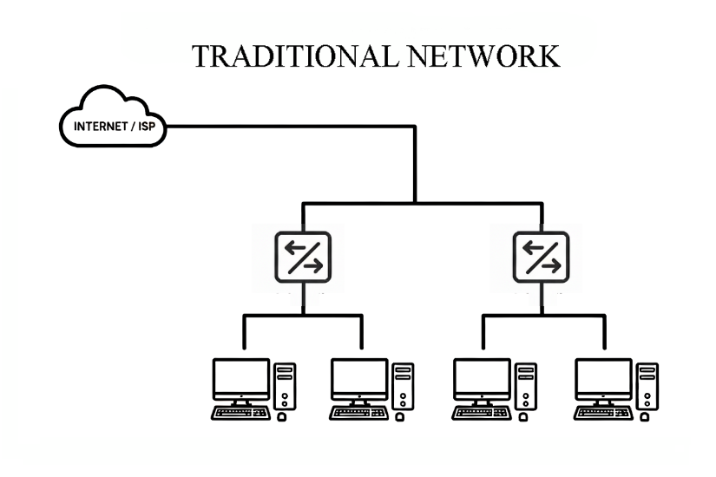
Рисунок 1.1 – Традиційна мережа

Зростання кількості та складності кіберзагроз, таких як розподілені атаки відмови в обслуговуванні (DDoS), атаки на мережеві протоколи, спроби несанкціонованого доступу до ресурсів та внутрішні загрози, робить актуальним питання розробки нових методів реалізації безпеки корпоративних мереж. Високий темп змін у мережевому середовищі, поява нових технологій та сервісів потребують інструментів, здатних швидко адаптуватися до цих змін та забезпечувати належний рівень захисту.
Одним із перспективних рішень є впровадження Software-Defined Networking (SDN), яке дозволяє централізовано управляти мережею,
Змн.
Арк.
№ документа
Підпис
Дата
Аркуш

КНУ.РМ.123.20.01.ВС
Розробив
Давидович
Перевірив
Сенько

Н.контроль
Кузнєцов
Затвердив
Купін
ТЕОРЕТИЧНІ ОСНОВИ ТА АНАЛІЗ ІСНУЮЧИХ ПІДХОДІВ ДО ЗАБЕЗПЕЧЕННЯ БЕЗПЕКИ КОРПОРАТИВНИХ МЕРЕЖ З ВИКОРИСТАННЯМ SDN
Літера
Аркушів

КІ-24м

динамічно налаштовувати політики безпеки та швидко реагувати на інциденти. SDN надає можливість відокремити контрольну площину від площини пересилання трафіку (рисунок 1.2), що відкриває нові можливості для моніторингу мережевого трафіку, виявлення аномалій, інтеграції систем виявлення атак (IDS) та автоматизації процедур захисту.

Арк.
№ документа
Підпис
Дата
Арк.
КНУ.РМ.123.20.01.ВC

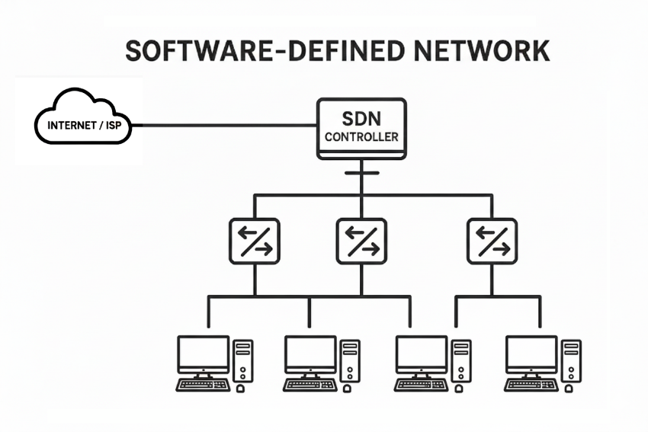
Рисунок 1.2 – Розподілена SDN-мережа

Актуальність теми дослідження обумовлена потребою у створенні ефективних моделей корпоративних мереж, що дозволяють оцінювати вплив різних налаштувань та механізмів SDN на здатність мережі протидіяти атакам. Це дозволяє не лише оптимізувати роботу мережевої інфраструктури, але й підвищити її стійкість до сучасних кіберзагроз, а також сформувати методологічну базу для навчання фахівців з мережевої безпеки.
Таким чином, дослідження ефективності протидії атак на корпоративну мережу за допомогою SDN є актуальним як для наукових, так і для практичних задач у сфері інформаційної безпеки.

1.2. Архітектура та принципи функціонування SDN

Software-Defined Networking (SDN) — це сучасний підхід до побудови мереж, який забезпечує централізоване управління потоками даних і розділяє контрольну та пересилальну площини (див. Додаток А). Така архітектура дозволяє значно підвищити гнучкість та адаптивність мережі, а також спростити впровадження політик безпеки та автоматизацію процедур реагування на загрози.
Основні компоненти SDN включають:
- Контролер (SDN Controller) — центральний компонент, що управляє всією мережею. Контролер отримує інформацію про топологію мережі та стан потоків трафіку, аналізує її та видає команди для мережевих пристроїв щодо пересилання пакетів. Контролер також відповідає за застосування політик безпеки, інтеграцію з системами виявлення атак (IDS) та виконання правил Flow.
- Площина пересилання (Data Plane) — складається з комутаторів та маршрутизаторів, які виконують пересилання пакетів відповідно до вказівок контролера. Вони відповідають за обробку трафіку в режимі реального часу та забезпечують ефективну маршрутизацію даних між вузлами мережі.
- Площина управління (Control Plane) — відповідає за прийняття рішень щодо маршрутизації, застосування політик безпеки та контролю потоків. У традиційних мережах контрольна та пересилальна площини інтегровані в одному пристрої, що ускладнює управління та гнучке реагування на загрози. У SDN ці площини розділені, що підвищує масштабованість і безпеку мережі.
- Південні та північні інтерфейси (Southbound та Northbound APIs) — інтерфейси, що забезпечують взаємодію між контролером та пристроями (південний інтерфейс, наприклад OpenFlow) та між контролером і зовнішніми додатками чи системами управління (Northbound API). Ці інтерфейси дозволяють централізовано застосовувати політики, збирати статистику та інтегрувати додаткові засоби захисту.
Завдяки такій архітектурі SDN дозволяє:
- централізовано моніторити та контролювати мережевий трафік;
- швидко впроваджувати та змінювати політики безпеки;
- інтегрувати системи виявлення атак та механізми rate limiting;
- моделювати та автоматизувати реагування на мережеві загрози;
- спростити масштабування та адаптацію мережі до нових сервісів та технологій.
Таким чином, архітектура SDN створює технічні передумови для ефективного моделювання атак на корпоративну мережу та оцінки впливу різних налаштувань і засобів SDN на ефективність протидії кіберзагрозам.

1.3. Аналіз типових атак на корпоративні мережі

Арк.
№ документа
Підпис
Дата
Арк.
КНУ.РМ.123.20.01.ВC

Сучасні корпоративні мережі піддаються впливу великої кількості кіберзагроз, що різняться за методами реалізації, рівнем складності та масштабом потенційної шкоди. Розуміння типових атак є критично важливим для проектування ефективних засобів захисту та застосування технологій SDN для протидії.
До найпоширеніших типів атак на корпоративні мережі належать:
- Атаки відмови в обслуговуванні (DoS/DDoS) — спрямовані на виведення з ладу мережевих ресурсів шляхом перевантаження системи запитами. У випадку DDoS атаки використовується велика кількість комп’ютерів або пристроїв для одночасного генерування трафіку, що значно ускладнює виявлення та блокування.
- Атаки на протоколи маршрутизації — спрямовані на зміну таблиць маршрутизації або створення помилкових маршрутів, що призводить до втрати пакетів або перехоплення трафіку. Приклади: підміна маршрутів (route hijacking), атаки на протокол OSPF або BGP.
- Сканування мережі та збір інформації — методи розвідки, що дозволяють зловмиснику визначити активні вузли, відкриті порти, наявність сервісів та потенційні вразливості. Такі атаки часто є початковим етапом підготовки до більш серйозних атак.

Арк.
№ документа
Підпис
Дата
Арк.
КНУ.РМ.123.20.01.ВC

- Несанкціонований доступ — спроби проникнення до внутрішніх ресурсів мережі через зловмисне використання вразливостей або неправильного налаштування прав доступу. Це можуть бути атаки на сервери, робочі станції, бази даних або хмарні сервіси.
- Міжмережеві атаки та підміна трафіку — включають перехоплення пакетів (sniffing), атаки «людина посередині» (Man-in-the-Middle), підробку ARP-повідомлень та інші спроби модифікації або підміни даних у процесі передачі.
- Впровадження шкідливого програмного забезпечення — віруси, трояни, рансомваре, бекдори, які можуть поширюватися мережею та впливати на цілісність, доступність або конфіденційність даних.
- Атаки внутрішніх користувачів — дії співробітників, що мають легальний доступ до мережі, але порушують політики безпеки або навмисно завдають шкоди ресурсам організації.
Важливо зазначити, що ефективність протидії цим атакам залежить від своєчасного виявлення, адаптивності мережевих політик та наявності інструментів моніторингу. Використання SDN надає унікальні можливості для централізованого контролю трафіку, швидкої зміни правил Flow, інтеграції систем IDS та автоматизованого реагування на інциденти, що робить мережу більш стійкою до вказаних загроз.

1.4. Можливості SDN у протидії мережевим атакам

Технологія Software-Defined Networking (SDN) надає унікальні механізми для підвищення безпеки корпоративних мереж та протидії кіберзагрозам. Центральне управління мережею через контролер дозволяє гнучко адаптувати політики безпеки та оперативно реагувати на інциденти.
Основні можливості SDN у протидії мережевим атакам включають:
- Централізоване управління політиками безпеки — контролер SDN дозволяє встановлювати, змінювати та застосовувати правила доступу для всіх вузлів мережі з одного централізованого місця. Це значно спрощує управління мережею та зменшує ймовірність людських помилок у налаштуваннях.
- Динамічне керування потоками (Flow Control) — SDN дозволяє швидко змінювати маршрути пакетів, блокувати підозрілий трафік або перенаправляти його на системи моніторингу та аналізу. Наприклад, при виявленні ознак DDoS-атаки можна застосувати правила rate limiting для обмеження потоку даних з джерела атаки.
- Інтеграція з системами виявлення атак (IDS/IPS) — SDN надає можливість централізованого отримання сигналів від систем виявлення атак і оперативного застосування відповідних правил для блокування або перенаправлення трафіку.

Арк.
№ документа
Підпис
Дата
Арк.
КНУ.РМ.123.20.01.ВC

- Мережевий моніторинг та збір статистики — контролер SDN дозволяє здійснювати детальний аналіз трафіку, виявляти аномальні патерни та підозрілі дії. Це сприяє швидкому виявленню нових видів атак і прийняттю превентивних заходів.
- Гнучкість та масштабованість — архітектура SDN дозволяє швидко додавати нові політики безпеки, змінювати топологію мережі та інтегрувати додаткові захисні модулі без зупинки роботи мережі.
- Автоматизація реагування на інциденти — за допомогою SDN можливо реалізувати сценарії автоматичного блокування шкідливих потоків, ізоляції заражених вузлів або перенаправлення трафіку на аналіз. Це значно скорочує час реакції на атаки порівняно з традиційними мережами.
Завдяки вищезазначеним можливостям SDN забезпечує не лише централізоване управління мережею, а й ефективний інструментарій для моделювання та дослідження впливу налаштувань на протидію атакам. Це робить SDN перспективним рішенням для побудови безпечних корпоративних мереж та навчальних лабораторних моделей для фахівців з кібербезпеки.

1.5. Огляд існуючих рішень та наукових досліджень у галузі SDN-безпеки

Завдяки зростанню популярності технології Software-Defined Networking (SDN) у корпоративних мережах, останніми роками активно розвиваються як практичні рішення для безпеки, так і наукові дослідження, спрямовані на оцінку ефективності протидії атакам.
- Практичні рішення для безпеки SDN
  - OpenFlow-контролери (наприклад, Ryu, Floodlight, ONOS) надають інструменти для централізованого керування потоками трафіку та впровадження політик безпеки. Вони дозволяють швидко реагувати на аномалії та автоматизувати блокування шкідливих потоків.
  - Комерційні продукти, такі як Cisco ACI та VMware NSX, інтегрують механізми виявлення атак (IDS/IPS), автоматизовані правила firewall та сегментацію мережі, забезпечуючи комплексний захист корпоративної інфраструктури.
  - Хмарні SDN-рішення, зокрема Huawei Cloud Fabric, забезпечують масштабовану безпеку та моніторинг мережевих потоків у великих центрах обробки даних.
- Наукові дослідження та моделі
  - У літературі широко розглядаються методи моделювання атак на SDN-мережі, зокрема симуляції DDoS-атак, міжмережевих атак та атак на контролер. Дослідження показують, що адаптивне застосування правил flow і централізоване реагування значно підвищують стійкість мережі.
  - Вчені також досліджують вплив різних конфігурацій контролерів, правил flow, інтеграції IDS та обмежень потоку (rate limiting) на продуктивність мережі та ефективність протидії атакам.
  - Значна увага приділяється виявленню вразливостей SDN-контролерів та методам їх захисту, зокрема через шифрування каналів зв’язку, автентифікацію пристроїв та розподілені архітектури контролерів.
- Висновки з огляду існуючих рішень та наукових досліджень у галузі SDN-безпеки
Сучасні практичні та наукові підходи підтверджують, що SDN забезпечує високий рівень гнучкості та адаптивності у протидії мережевим атакам. Однак ефективність захисту значною мірою залежить від правильного налаштування контролера, політик безпеки та інтеграції з системами моніторингу та аналізу трафіку. Це обумовлює потребу у проведенні експериментальних досліджень та моделюванні різних сценаріїв атак для оптимізації налаштувань SDN-мереж.

Висновки за розділом

Арк.
№ документа
Підпис
Дата
Арк.
КНУ.РМ.123.20.01.ВC

У першому розділі було розглянуто теоретичні основи та сучасні підходи до забезпечення безпеки корпоративних мереж із використанням Software-Defined Networking (SDN).
Основні висновки такі:
- Актуальність проблеми – сучасні корпоративні мережі є складними та динамічними системами, які постійно піддаються різноманітним атакам. Традиційні архітектури мереж із жорстко пов’язаними контрольними та пересилальними площинами виявляються недостатньо ефективними у боротьбі з сучасними кіберзагрозами.
- Переваги SDN у забезпеченні безпеки – централізоване управління мережею через SDN-контролер дозволяє оперативно впроваджувати політики безпеки, динамічно керувати потоками трафіку та інтегруватися з системами виявлення атак (IDS/IPS). Це відкриває широкі можливості для автоматизації захисту та підвищення стійкості мережі.
- Аналіз атак та можливостей протидії – SDN забезпечує ефективні інструменти для виявлення та нейтралізації різних типів атак, включаючи DDoS, міжмережеві атаки та атаки на контролер. Результати огляду показують, що ефективність протидії залежить від налаштувань контролера, політик безпеки, правил flow та механізмів обмеження потоків (rate limiting).
- Стан сучасних досліджень – наукові роботи та практичні рішення підтверджують, що SDN дозволяє гнучко адаптувати мережеву інфраструктуру під різні загрози та проводити моделювання сценаріїв атак для оцінки ефективності налаштувань.
Таким чином, проведений аналіз підтверджує доцільність подальшого експериментального дослідження впливу налаштувань та засобів SDN на ефективність протидії мережевим атакам, що стане основою для наступного розділу дипломного проекту.

Арк.
№ документа
Підпис
Дата
Арк.
КНУ.РМ.123.20.01.ВC

РОЗДІЛ 2

МОДЕЛЮВАННЯ КОРПОРАТИВНОЇ МЕРЕЖІ ТА СЦЕНАРІЇВ АТАК

2.1. Постановка задачі та визначення мети моделювання

Метою даного розділу є побудова моделі умовної транспортно-логістичної компанії з умовною назвою Panda Express (далі — PdE) та розробка сценаріїв потенційних атак для подальшого дослідження ефективності заходів захисту, впроваджених на основі програмно-визначуваних мереж (SDN).
Моделювання передбачає оцінку впливу змін у конфігурації мережевих пристроїв, політиках безпеки та алгоритмах управління трафіком на стійкість мережі PdE до внутрішніх і зовнішніх загроз. Це дозволяє ідентифікувати вразливі місця корпоративної інфраструктури та формувати обґрунтовані рекомендації щодо підвищення рівня кіберзахисту.
Основними завданнями моделювання є:
- Відтворення структури корпоративної мережі PdE — визначення ключових вузлів, сегментів та каналів зв’язку, а також їх взаємозв’язків;
- Розробка сценаріїв атак — формалізація потенційних загроз, включаючи внутрішні та зовнішні джерела, цільові дії на критичні ресурси та можливе розповсюдження шкідливого трафіку;
- Імітація роботи мережі під час атак — аналіз поведінки мережевих елементів та контролерів SDN у відповідь на несанкціоновані дії;
- Оцінка ефективності заходів захисту SDN — визначення впливу різних налаштувань та політик безпеки на здатність мережі протидіяти атакам;
- Формулювання рекомендацій щодо оптимізації конфігурацій мережі для підвищення її стійкості до кіберзагроз.
Таким чином, постановка задачі забезпечує системний підхід до моделювання корпоративної мережі та оцінки ефективності засобів захисту, що створює основу для подальшого експериментального дослідження.

2.2. Вибір інструментальних засобів та середовища моделювання

Для проведення моделювання атак на корпоративну мережу та оцінки ефективності засобів захисту на основі SDN (Software-Defined Networking) критично важливим є виважений вибір інструментальних засобів. Основні вимоги до таких засобів: можливість створювати віртуальні топології,
Змн.
Арк.
№ документа
Підпис
Дата
Аркуш

КНУ.РМ.123.20.01.ВС
Розробив
Давидович
Перевірив
Сенько

Н.контроль
Кузнєцов
Затвердив
Купін
МОДЕЛЮВАННЯ КОРПОРАТИВНОЇ МЕРЕЖІ ТА СЦЕНАРІЇВ АТАК
Літера
Аркушів

КІ-24м

керувати маршрутизацією й правилами комутації, а також інтегрувати контролери SDN для реалізації політик безпеки.

Арк.
№ документа
Підпис
Дата
Арк.
КНУ.РМ.123.20.01.ВC

Для моделювання корпоративної мережі та сценаріїв атак необхідно обрати експериментальне середовище, що відповідає завданням проекту. Проведено огляд найбільш відомих і поширених інструментів-кандидатів з урахуванням їхнього функціоналу та можливостей. Нижче наведено короткий опис інструментів, які розглядалися за основними критеріями виконання експериментальної частини проекту: функціональність, сумісність із SDN-обладнанням корпоративної мережі PdE, можливості автоматизації, наочність/візуалізація та простота налаштування.
- Cisco Packet Tracer — інтерактивне середовище моделювання з графічним інтерфейсом, призначене для створення топологій, налаштування пристроїв і візуальної демонстрації роботи протоколів. Хоча Packet Tracer не підтримує повний набір функцій OpenFlow, він доцільний для наочного відтворення базових сценаріїв атак і підготовки демонстраційних матеріалів.
- Mininet — середовище емуляції SDN-мереж, що дозволяє швидко створювати віртуальні топології (хости, комутатори, маршрутизатори). Підтримує OpenFlow і дає змогу проводити експерименти з контролерами (Ryu, POX, Floodlight тощо). Переваги: швидке прототипування, скриптове управління сценаріями; обмеження: мінімальна візуалізація і потреба в навичках роботи з Linux.
- Ryu — програмний SDN-контролер з API для реалізації логіки керування мережею. Дозволяє створювати політики безпеки, програмно керувати потоками та реагувати на події в реальному часі. Зручно поєднується з Mininet і OVS для глибинного тестування.
- Open vSwitch (OVS) — віртуальний комутатор з підтримкою OpenFlow, часто використовується в емуляціях та віртуалізованих інфраструктурах. Надає широкі можливості фільтрації та маршрутизації трафіку, потрібний для реалістичного відтворення поведінки мережі на рівні комутації.
Зазначені інструменти дозволяють моделювати SDN-мережі й перевіряти атакуючі сценарії, але потребують різного рівня технічної підготовки й налаштувань. Важливо забезпечити не лише можливість побудови SDN-топології та виконання вимірювань, а й наочну візуалізацію процесів, що спрощує аналіз і представлення результатів.
У зв’язку з особливостями завдань проекту (потреба в наочності демонстрацій для захисту, обмежені ресурси на складне налаштування або наявність фізичного обладнання) ухвалено рішення виконувати моделювання експериментальної частини в середовищі Cisco Packet Tracer. Це середовище дозволяє створювати візуальні моделі мереж, підключати типові пристрої, налаштовувати маршрутизатори, комутатори і хости, а також моделювати базові сценарії атак для перевірки ефективності заходів захисту.
Використання Packet Tracer забезпечує оптимальний баланс між зручністю підготовки демонстрацій і практичною доцільністю для обраного обсягу експериментів.

2.3. Проектування топології корпоративної мережі

Арк.
№ документа
Підпис
Дата
Арк.
КНУ.РМ.123.20.01.ВC

Метою цього розділу є розробка фізичної та логічної топології корпоративної мережі для вигаданої транспортно-логістичної компанії PdE, обґрунтування вибору обладнання та SDN-рішень для забезпечення безпеки, масштабованості та високої доступності мережі.

2.3.1. Опис підприємства та його мережевих потреб
Компанія PdE спеціалізується на перевезенні продуктів харчування, безпечної хімії та сільськогосподарської продукції по території України. Структура підприємства включає три основні відділи:
- Відділ замовлень – відповідає за прийом та обробку замовлень, взаємодію з клієнтами та відділом логістики.
- Відділ логістики – планує маршрути, контролює перевезення та забезпечує своєчасність доставки товарів.
- Відділ фінансів – аналізує фінансову діяльність, оптимізує витрати на логістику та планує бюджет перевезень.
Усі підрозділи розташовані на одному поверсі одноповерхової будівлі, включаючи хол, службові та технічні приміщення. Логічна топологія мережі, з урахуванням трьох відділів PdE у середовищі Cisco Packet Tracer має такий вигляд: наведено на рисунку 2.1.

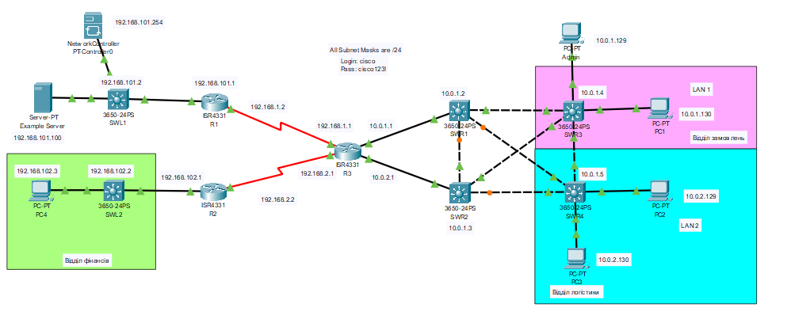
Рисунок 2.1 – Логічна топологія мережі фірми PdE

2.3.2. Архітектурний огляд та топологія мережі
Мережа PdE побудована за ієрархічною моделлю Cisco (Core – Distribution – Access), що забезпечує керованість, масштабованість та підвищену безпеку.
Структура топології розділена на три рівні:
- Рівень доступу (Access Layer) – комутатори SWL1, SWL2, SWR3, SWR4; підключення кінцевих пристроїв, ПК та серверів. Основні завдання: членство у VLAN, PoE для IP-телефонії та точок доступу, базові політики безпеки на портах. SWL1/SWL2 обслуговують відділ Фінансів і сегмент WLC; SWR3/SWR4 – LAN 1 (Замовлення) і LAN 2 (Логістика).
- Рівень розподілу (Distribution Layer) – комутатори SWR1, SWR2; агрегація трафіку з Access Layer, застосування мережевих політик, міжмережева маршрутизація VLAN, контроль QoS та фільтрація трафіку. Надмірні з’єднання між комутаторами створюють необхідність використання протоколів Spanning Tree (RSTP/MSTP) для запобігання петлям.
- Рівень ядра (Core Layer) – маршрутизатори R1, R2, R3 Cisco ISR4331; забезпечують високошвидкісне транспортування трафіку між рівнями Distribution/Access та до зовнішніх мереж. Наявність трьох маршрутизаторів забезпечує відмовостійкість і підтримку динамічної маршрутизації (OSPF).
Архітектура мережі (за рівнями) наведена у таблиці 2.1

Арк.
№ документа
Підпис
Дата
Арк.
КНУ.РМ.123.20.01.ВC

Таблиця 2.1 – Архітектура мережі за рівнями
№ | Пристрій | Модель | Рівень архітектури | Основна функція
1 | R1, R2, R3 | Cisco ISR 4331 | Core | Маршрутизація, FHRP, VPN
2 | SWR1, SWR2 | Cisco Catalyst 3650-24PS | Distribution | Агрегація, політики, Inter-VLAN Routing
3 | SWL1, SWL2, SWR3, SWR4 | Cisco Catalyst 3650-24PS | Access | Підключення кінцевих пристроїв, VLAN, PoE
4 | PT Controller | CISCO AIR-WLC2106-K9 | Access/Management | Централізоване управління бездротовою мережею
5 | Server-Pt Example Server | Cisco UCS C220 M3 Rack | Access | Сервер прикладних сервісів
6 | PC1–PC4, PC(Admin) | HP ProDesk 400 G6 DM | Access | Кінцеві користувацькі пристрої

2.3.3. Логічна топологія та IP-адресація
- VLAN-сегментація для ізоляції відділів:
  - 192.168.101.0/24 – Управління WLC
  - 192.168.102.0/24 – Відділ Фінансів
  - 10.0.1.0/24 – LAN 1, Відділ Замовлень
  - 10.0.2.0/24 – LAN 2, Відділ Логістики
- IP-адресація – приватні діапазони 192.168.x.x та 10.0.x.x, маска /24 для всіх сегментів. Комп’ютери у різних VLAN логічно ізольовані; міжмережевий трафік маршрутизують маршрутизатори Core або комутатори Distribution (Inter-VLAN Routing).

2.3.4. SDN-рішення та управління мережею:
- Використовується Cisco Packet Tracer для моделювання.
- Протокол OpenFlow для взаємодії SDN-контролера з комутаторами.
- Контролер WLC (192.168.101.254) централізовано керує бездротовими точками доступу та політиками безпеки.

Арк.
№ документа
Підпис
Дата
Арк.
КНУ.РМ.123.20.01.ВC

- Схема мережі у вигляді діаграми наведено на рисунку 2.3.

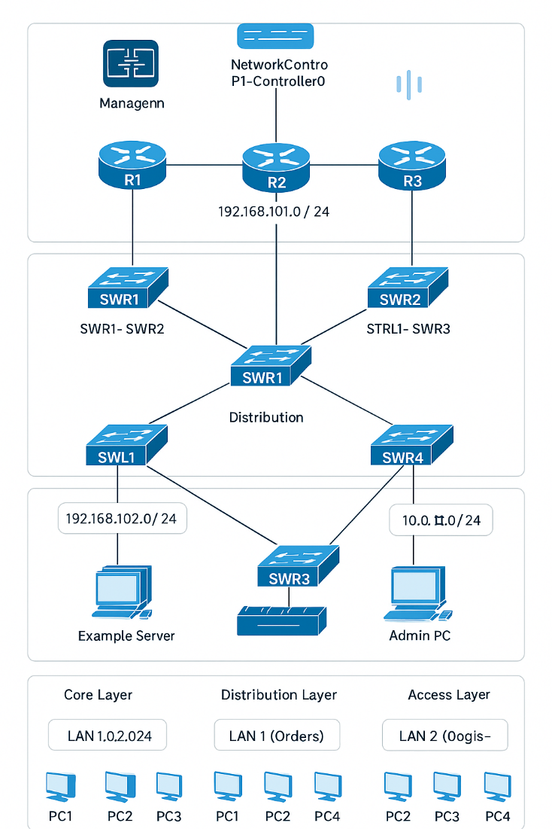

Рисунок 2.3 - Діаграмна схема мережі

2.3.5. Висока доступність та резервування:
- Динамічна маршрутизація – OSPF для автоматичного вибору оптимального шляху та швидкої конвергенції.
- Резервування шлюзу (FHRP) – GLBP для Active/Active балансування навантаження між трьома маршрутизаторами.
- Запобігання петлям Layer 2 – RSTP/MSTP для швидкого відновлення зв’язку при збоях.

2.3.6. Кінцеві пристрої та політики безпеки:
- Сервери та ПК відділів підключені відповідно до VLAN; критичні ресурси (Server-Pt Example Server) захищені ACL на рівні Core/Distribution.
- Адміністративні ПК розміщені у ізольованій Management VLAN для підвищення безпеки.

2.4. Обладнання корпоративної мережі

Вибір обладнання для корпоративної мережі фірми PdE здійснювався з урахуванням потреб компанії та можливостей ринку, базуючись на раціональному співвідношенні ключових критеріїв – вартість/якість. Додатковим критерієм був вибір середовища моделювання Cisco Packet Tracer, зумовлений його оптимізацією для обладнання Cisco, що забезпечує коректне відтворення функціональних можливостей мережевих пристроїв та дозволяє ефективно планувати і тестувати впровадження технологій SDN.

Арк.
№ документа
Підпис
Дата
Арк.
КНУ.РМ.123.20.01.ВC

Основні компоненти корпоративної мережі наведено у таблиці 2.2 для наочного представлення структури обладнання, а детальна інформація щодо вартості кожного елемента зведена у відповідний додаток (Додаток Д).

Таблиця 2.2 – Компоненти мережевого обладнання
№ | Елемент мережевого обладнання | Модель / Призначення
1 | NetworkController PT-Controller0 | Контролер Cisco AIR-WLC2106-K9
2 | 3650-24PS SWL1 – SWL2 | Комутатори доступу Cisco WS-C3650-24PS-S
3 | 3650-24PS SWR1 – SWR4 | Комутатори Distribution та Access Cisco WS-C3650-24PS-S
4 | Server-Pt Example Server | Сервер Cisco UCS C220 M3 Rack
5 | ISR4331 R1 – R3 | Маршрутизатори Core Layer Cisco ISR4331/K9
6 | PC-PT PC1 – PC44 | Робочі станції HP ProDesk 400 G6 DM
7 | PC-PT PC(Admin) | Адміністративний ПК HP ProDesk 400 G6 DM

Як видно з таблиці 2.2, вибір обладнання для корпоративної мережі фірми PdE здійснено на користь продукції одного з відомих постачальників – Cisco Systems, що має високу репутацію на ринку мережевого обладнання в Україні. Такий вибір обладнання для корпоративної мережі враховує такі аспекти:
- поточні потреби компанії;
- можливості централізованого управління мережею за допомогою SDN;
- повноту функціональних можливостей обладнання;
- перспективу масштабування мережі у майбутньому.

2.4.1 Сервер Cisco UCS C220 M3 Rack

Арк.
№ документа
Підпис
Дата
Арк.
КНУ.РМ.123.20.01.ВC

Cisco UCS C220 MЗ є стійким сервером, спеціально оптимізованим для різноманітних завдань, починаючи з розподілу кластерів баз даних і закінчуючи забезпеченням роботи веб-інфраструктури. Цей універсальний сервер має наступні технічні характеристики і параметри:
- висота корпусу 1U;
- два центральних процесори Intel Xeon E5-260З;
- 8 ГБ оперативної пам'яті DDRЗ (2 планки по 4 ГБ);
- сучасний RAID-контролер Cisco UCS RAID SAS 2008M-8i;
- мережевий контролер з 2 портами 1GB (Ethernet);
- 2 блоки живлення потужністю 650 Вт кожен;
- пристрій віддаленого управління сервером CIMC (Cisco Integrated Management Controller).
Cisco UCS C220 MЗ забезпечує підвищений захист віртуальних і хмарних середовищ при використанні накопичувачів з підтримкою технології Intel Trusted Execution Technology (Intel TXT). Завдяки цій технології сервер і гіпервізор завантажуються тільки в криптографічно перевіреному стані, що виключає ймовірність активізації шкідливого і шпигунського програмного забезпечення.
Переваги серверів Cisco UCS включають:
- більше локальних ресурсів, ніж аналогічні з вагою блейд-сервери;
- великий потенціал для підвищення продуктивності через додаткові слоти: UCS C220 MЗ має 2 слоти розширення PCI-E і 14 вільних слотів для установки ОЗУ;
- можливість інтеграції в єдиний домен управління Cisco UCS Manager разом з блейд-серверами;
- уніфікована мережева політика завдяки віртуалізації адаптера VIC;
- висока пропускна здатність і значний початковий обсяг оперативної пам'яті (рисунок 2.4).
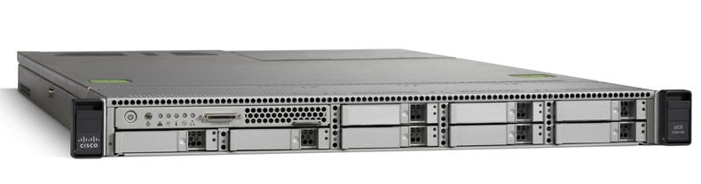
Рисунок 2.4 - Сервер Cisco UCS C220 M3 Rack

Таблиця 2.3 - Технічні характеристики серверу Cisco UCS C220 M3 Rack
Категорія | Параметр | Значення
Бренд / Тип | Бренд | Cisco
 | Тип | Сервер
Чіпсет | Чіпсет | Intel C600
Процесор | Тип процесора | Intel Xeon E5-2620
 | Частота, GHz | 2
 | Кількість ядер | 6
 | Кількість процесорів (встановлене/макс.) | 1/2
Оперативна пам’ять | Обсяг, ГБ | 8
 | Стандарт | DDR3-1600
 | Максимальний обсяг, ГБ | 512
 | Тип слотів | DIMM
 | Кількість слотів | 16
Жорсткий диск | Обсяг, ГБ | Немає
 | Інтерфейс | SAS, SATA
 | Контролер | немає даних
Зовнішні порти | Порти | 2x USB 2.0, VGA, KVM
 | Кількість вільних PCI-Express слотів | 2
 | Мережевий адаптер | 2x Gigabit Ethernet
Блок живлення | Потужність, Вт | 650
 | Кількість встановлене/максимальне | 2/2
Загальні | Тип шасі | Rack 1U
 | Розміри, мм | 724 x 430 x 43
 | Додатково | LGA2011 Socket
 | Вага, кг | 10

Сервер Cisco UCS C220 M3 Rack буде встановлений на фірмі для організації резервного копіювання даних та для попередження надмірності, також на сервері встановлено та налаштовано поштове програмне забезпечення.

Арк.
№ документа
Підпис
Дата
Арк.
КНУ.РМ.123.20.01.ВC

2.4.2 Комутатор Cisco WS-C3650-24PS-S
Комутатори Cisco Catalyst 3650 серії - це стековані пристрої для конвергованого доступу з фіксованою конфігурацією та інтегрованим бездротовим контролером ASIC та працюючі на базі модульної операційної системи IOS XE (рисунок 2.5). Аналогічні ASIC використовуються у платформах Catalyst 3850 і Supervisor 8-E для Catalyst 4500-E.
Комутатори Cisco Catalyst 3650 забезпечують політику безпеки та якості обслуговування QoS для трафіку провідних та бездротових клієнтів, а також моніторинг та оптимізацію цього трафіку на рівні доступу корпоративної мережі.
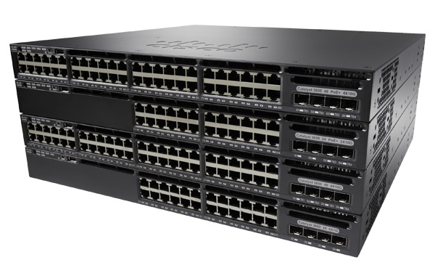
Рисунок 2.5 - Комутатор Cisco WS-C3650-24PS-S

До особливостей моделей Catalyst 3650 можна віднести фіксовану конфігурацію з 24 або 48 портів 10/100/1000 з можливістю підтримки PoE+ (до 30 Вт на порт), інтегровані аплінки 4 x Gigabit Ethernet, 2 x 10 Gigabit Ethernet або 4 x 10 Gigabit Ethernet з підтримкою трансіверів SFP і SFP+, можливість встановлення до 2 відмовостійких джерел живлення змінного струму різних потужностей та 3 вентиляторів охолодження.

Арк.
№ документа
Підпис
Дата
Арк.
КНУ.РМ.123.20.01.ВC

Також в Catalyst 3650 є підтримка стека StackWise (до 9 пристроїв у стеку) при використанні опціональних модулів для стекування з пропускною здатністю 160Гб/з і технологією SSO (Stateful SwitchOver), пропускна спроможність Wireless 40 Гб/з на базі ASIC UADP (Unified Access Data Plane) та операційної системи IOS XE та підтримка до 25 точок доступу та 1000 бездротових клієнтів на один комутатор 3650 або один стек StackWise з комутаторів 3650.
Слід враховувати, що комутатори Cisco Catalyst 3650 випускаються у трьох версіях програмного забезпечення Cisco IOS (feature set):
- LAN Base: Enterprise Access Layer 2 Switching;
- IP Base: Enterprise Access Layer 3 Switching;
- IP Services: Advanced Layer 3 Switching (IPv4 and IPv6).
Для нашої корпоративної мережі ми обираємо версію IP Base: Enterprise Access Layer 3 Switching (таблиця 2.4).

Таблиця 2.4 - Технічні характеристики комутатора Cisco WS-C3650-24PS-S
Категорія | Параметр | Значення
Бренд / Модель / Тип | Виробник | Cisco
 | Модель | WS-C3650-24PS-S
 | Тип товару | Комутатор
 | Тип комутатора | Керований (Layer 3)
 | Технологія доступу | Ethernet
Інтерфейси  Арк.  № документа  Підпис  Дата  Арк.  КНУ.РМ.123.20.01.ВC | Тип роз’ємів | RJ-45, SFP
 | Тип кабелю | Вита пара
 | Кількість LAN портів | 24 x 10/100/1000 Base-TX (1000 Мбіт/с)
 | Кількість uplink-портів | 4 x SFP
 | Додаткові порти | 1 x USB, 1 x консольний порт RJ-45
Протоколи та продуктивність | Протоколи Ethernet | IEEE 802.3a, IEEE 802.3ab, IEEE 802.3u
 | Внутрішня пропускна здатність | 160 ГБіт/с
 | Продуктивність маршрутизації | 41.66 mpps
 | Розмір таблиці MAC-адрес | 32 000
 | Підтримка стандартів та технологій | IPv6; Auto-MDI/MDI-X; IEEE 802.1d (Spanning Tree); IEEE 802.1p (Priority tags); IEEE 802.1q (VLAN, 4096 мереж); IEEE 802.1s (Multiple Spanning Tree); IEEE 802.3x (Flow control); PoE/PoE+ (390 Вт)
Пам’ять | Об’єм оперативної пам’яті | 4096 МБ
 | Об’єм Flash пам’яті | 2048 МБ
Керування та функції | Керування | Web-інтерфейс; Telnet; Міжмережевий екран (Firewall); DHCP-клієнт; Маршрутизація IPv6; IPv6 Host / Управління; Підтримка IGMP (Multicast)
 | Підтримка операційних систем | MacOS; NetWare; UNIX/Linux; Windows 98/NT/2000/XP/Vista/7/8
Фізичні характеристики | Живлення | 100 - 240 В; 50-60 Гц
 | Доступні функції | PoE
 | Форм-фактор | Зовнішній
 | Розміри, мм | 445 x 44 x 448
 | Вага, кг | 7.26
 | Температура робоча | від -5 до +45ºC

2.4.3 Контролер CISCO AIR-WLC2106-K9

Арк.
№ документа
Підпис
Дата
Арк.
КНУ.РМ.123.20.01.ВC

Контролер Cisco AIR-WLC2106-K9 (рисунок 2.6) працює у поєднанні з точками доступу Cisco Aironet та бездротовими контрольними системами Cisco Wireless Control System. Контролер підтримує роботу 6 точок доступу та до 256 клієнтів. Два із восьми портів підтримують технологію PoE. Ці контролери дозволяють скоротити загальні поточні витрати завдяки спрощенню розгортання та експлуатації мережі та керування нею.
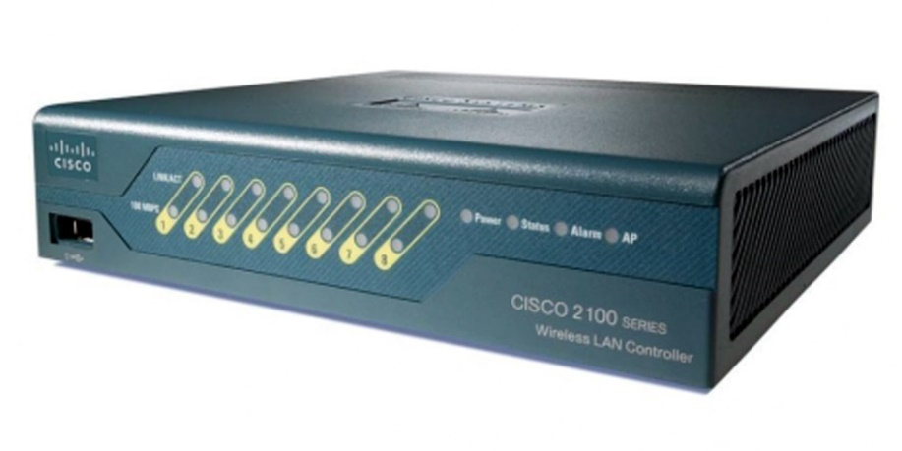
Рисунок 2.6 – Контролер CISCO AIR-WLC2106-K9

Широкий вибір ліцензій та оновлень для контролерів Cisco дозволяє розширити функціональність та продуктивність бездротових систем.
Застосування однакових політик і принципів захисту мережі без кордонів від ядра провідної мережі до бездротових граничних сегментів дозволяє контролерам бездротових мереж Cisco забезпечувати прозорість, масштабованість і надійність, необхідні для побудови захищених бездротових мереж масштабу підприємства — від філій і малих підприємств до великих комплексів будівель.
Контролер CISCO AIR-WLC2106-K9 підтримує гнучкість у налаштуванні політик, параметрів керування та захисту бездротової мережі у будь-який час завдяки засобам централізованого виділення ресурсів та керування.
Стандартизований процес конфігурування точок доступу для керування версіями програмного забезпечення та система запобігання вторгненням у бездротовій мережі (wIPS) також представлена в контролері WLC2106 (таблиця 2.5). Цей контролер підтримує Е2Е архітектуру якості обслуговування (QoS) для передачі голосу та відео.

Таблиця 2.5 - Технічні характеристики контролера Cisco AIR-WLC2106-K9
Категорія | Параметр | Значення
Бренд / Модель / Тип | Виробник | Cisco
 | Модель | AIR-WLC2106-K9
Арк.  № документа  Підпис  Дата  Арк.  КНУ.РМ.123.20.01.ВC | Тип товару | Контролер
Мережеві властивості | Тип з’єднання | Дротовий
 | Порти | 8 портів
 | Швидкість передачі даних | 100 Мбит/с
 | Продуктивність | Підтримує 6 точок доступу
Протоколи | Протоколи передачі даних | Ethernet, Fast Ethernet
 | Транспортні протоколи | TCP/IP, UDP/IP, ICMP/IP
 | Протокол видалено керування | HTTP, RMON, HTTPS, SNMP 1, SNMP 2c, SNMP 3, Telnet
Характерні особливості | Підтримує | ARP, DHCP, VLAN, BOOTP, Syslog, QoS, PoE
Розширення та інтерфейси | Інтерфейси | 6 мережевих Ethernet портів 10Base-T/100Base-TX - роз’єм RJ-45
 | Інтерфейси | 2 мережеві Ethernet порти 10Base-T/100Base-TX с PoE - роз’єми RJ-45
 | Інтерфейси | 1 консольний порт керування - роз’єм D-Sub (DB-9) на 9-пін
Інші характеристики | Індикація | Сигнал тривоги, індикація статусу, індикація з'єднання кожного порту, індикація приєднання точки доступу
 | Метод ауто ідентифікації | RADIUS, X.509 сертифікати
 | Алгоритм шифрування | AES, MD5, PKI, RC4, RSA, SSL, WPA, TKIP, WPA2, TLS 1.0, 104-біт WEP, 128-біт WEP
 | Стандарти сумісності | X.509, IEEE 802.3, IEEE 802.1Q, IEEE 802.1x, IEEE 802.3af
Фізичні характеристики | Живлення | 100 - 240 В; 50-60 Гц
 | Доступні функції | PoE
 | Форм-фактор | Зовнішній
 | Розміри, мм | 44 x 200 x 174
 | Вага, кг | 1,8
 | Температура робоча | від 0 до +40ºC

2.4.4 Маршрутизатор Cisco ISR4331/K9

Арк.
№ документа
Підпис
Дата
Арк.
КНУ.РМ.123.20.01.ВC

Маршрутизатори Cisco ISR (Integrated Services Routers) 4000 серії включає моделі Cisco ISR4300 і підсерію Cisco ISR4331/K9 (рисунок 2.7). Ці пристрої відрізняються високою продуктивністю від 50 Мбіт/с до 2 Гбіт/з, вбудованими WAN портами Gigabit Ethernet і SFP портами.

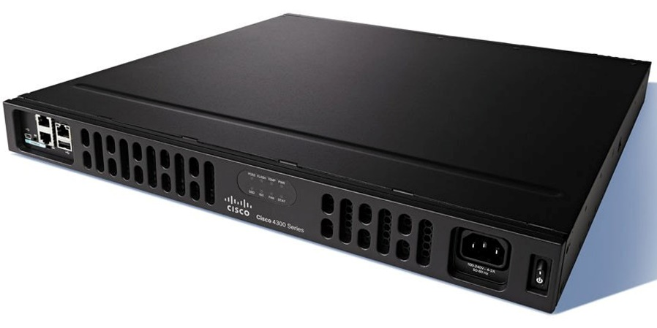
Рисунок 2.7 - Маршрутизатор Cisco ISR4331/K9

Функціональність платформи Cisco ISR4300 і Cisco ISR4400 можна віднести модульну конфігурацію з великою кількістю слотів розширення під інтерфейсних модулів NIM. Платформа підтримує 2 або 3 слоти розширення залежно від моделі. Обсяг пам'яті DRAM у 4GB з можливістю розширення до 16GB дозволяє справлятися із завданнями з високою швидкістю.
Моделі Cisco ISR4400 підтримують функцію резервного живлення. Маршрутизатори Cisco ISR4300 і Сisco ISR4400 підтримують роботу протоколів NAT, IPSec VPN сервіси, RIP v1/v2, EIGRP, OSPF, BGP, PBR, PfR, IPv4 і IPv6 адресацію. Маршрутизатори Cisco ISR4000 серії надають замовникам користувацькі послуги найвищої якості (таблиця 2.6), високу масштабованість архітектури, захист інвестицій та мінімальні витрати на встановлення.

Таблиця 2.6 - Технічні характеристики маршрутизатора Cisco ISR4331/K9
Категорія | Параметр | Значення
Бренд / Модель / Тип | Назва товару | ISR 4331
 | Номер деталі виробника | ISR4331/K9
 | Серія | 4000
 | Модель виробу | 4331
 | Тип виробу | Маршрутизатор
Інтерфейси / порти  Арк.  № документа  Підпис  Дата  Арк.  КНУ.РМ.123.20.01.ВC | Загальна кількість портів | 3
 | Лінія електроживлення | Немає
 | Порт керування | Так
Розширення введення/виводу | Загальна кількість слотів розширення | 6
Мережа та зв'язок | Мережеві технології | 10/100/1000Base-T
 | Технологія Ethernet | Gigabit Ethernet
Опис потужності | Порт PoE (RJ-45) | Немає
 | Джерело живлення | PoE
 | Підтримка резервного джерела живлення | Немає
Додаткова інформація | Серія | 4000
 | USB | Так
 | Кількість мережевих портів (RJ-45) | 2
 | Послідовний інтерфейс V.35 | Немає
 | Тип слоту розширення | SFP
 | Вбудований службовий процесор | Інтелектуальна інтерфейсна картка (SIC); Модуль мережевого інтерфейсу (NIM)
 | Технологія пам’яті | DDR3 SDRAM
Функції безпеки | Функції безпеки | IPsec; VPN; SSL; Розширена перевірка заявки; Контроль додатків; SSH; NAC; VPN із підтримкою голосу та відео; DMVPN; GET; Flex VPN; Програмний контроль трафіку Cisco IOS XE; NBAR; AAA; PKI; ACL
Пам’ять | Флеш пам'ять | 4 ГБ
 | Максимальна пам'ять | 16 ГБ
 | Стандартна пам'ять | 4 ГБ
Вхідна напруга | Вхідна напруга | 120 В / 230 В змінного струму
Фізичні характеристики | Сумісний стійковий блок | 1U
 | Форм-фактор | Монтаж у стійку, настінний монтаж
 | Висота, см | 17,8
 | Ширина, см | 55,9
 | Глибина, см | 55,8

2.4.5 Комп'ютер HP ProDesk 400 G6 DM

Арк.
№ документа
Підпис
Дата
Арк.
КНУ.РМ.123.20.01.ВC

HP ProDesk 400 G6 — надійний ПК, створений для комфортної та продуктивної офісної роботи, оснащений потужними та сучасними комплектуючими (рисунок 2.8).
Компактний корпус створений для тонких клієнтів, а низькопрофільний дизайн вдало виділить робочу зону і вдало поєднується з робочим офісним обладнанням. Ергономічний дизайн виробу дозволяє розмістити його навіть в невеликих офісах.
Комп'ютер HP ProDesk 400 G6 DM оснащений процесором Intel Core, HP ProDesk 400 G6, має достатню обчислювальну потужність для продуктивної роботи. До 16 ГБ оперативної пам’яті забезпечують швидку роботу системи, для виконання багато завдань одночасно. SSD-накопичувач із до 512 ГБ вільного місця дозволяє зберігати найважливіші звіти, фотографії, форми та багато іншої необхідної інформації, а також прискорює запуск системи.
На передній панелі корпусу є достатня кількість портів для швидкого підключення периферії, накопичувачів і зарядки гаджетів. ProDesk 400 G6 — ідеальні комп’ютери для офісних завдань, які вимагають мінімум місця.

Рисунок 2.8 - Комп'ютер HP ProDesk 400 G6 DM

Таблиця 2.7 - Технічні характеристики комп'ютеру HP ProDesk 400 G6 DM
Категорія | Параметр | Значення
Бренд / Тип | Бренд | HP
 | Тип | Неттоп
Чіпсет / Процесор | Чіпсет | Intel Q470
 | Тип процесора | Intel Core i5-10500T
 | Частота, GHz | 2,3
 | Кількість ядер | 6
Операційна система | Встановлена ОС | Windows 10 Pro 64-bit
Оперативна пам'ять | Обсяг оперативної пам'яті, ГБ | 8
 | Стандарт | DDR4-2666
Накопичувачі | Обсяг SSD, ГБ | 256
 | Інтерфейс | M.2 PCIe NVMe
Графіка | Графічний чіпсет | Інтегрований Intel UHD Graphics 630
Оснащення | Звуковий контролер | Інтегрований (Realtek ALC3205)
 | Зовнішні порти | 1x USB-C 3.1 Gen 2, 2x USB 3.1 Gen 2, 3x USB 3.0, HDMI, DisplayPort, Аудіо
 | Мережевий адаптер | 10/100/1000
Екран / Інше | Потужність БЖ, ВА/Вт | 65
 | Додатково | В комплекті USB клавіатура та миша

Таким чином, обладнання корпоративної мережі фірми PdE підібране з урахуванням актуальних потреб компанії, перспектив масштабування та впровадження технологій SDN. Використання продукції Cisco Systems забезпечує високий рівень сумісності, надійності та гнучкості мережевої інфраструктури, а також дозволяє ефективно інтегрувати сервери, комутатори, маршрутизатори та кінцеві робочі станції в єдину систему управління.

2.5. Розроблення сценаріїв мережевих атак (на концептуальному рівні)

Арк.
№ документа
Підпис
Дата
Арк.
КНУ.РМ.123.20.01.ВC

У цьому пункті наведено набір концептуальних сценаріїв мережевих атак, які будуть застосовані для експериментального моделювання та аналізу впливу налаштувань і засобів SDN на ефективність протидії. Під концептуальним рівнем розуміється опис сценарію на рівні ідей, логіки та очікуваних наслідків без виконання низькорівневих реалізаційних дій і без прив’язки до конкретних версій ПЗ або синтаксису CLI.
Таким чином, для кожного сценарію формулюються мета, модель загрози й припущення щодо доступів, послідовність логічних кроків, очікувані метрики й критерії успіху, індикатори виявлення та рекомендовані заходи захисту, натомість конкретні експлойти, скрипти чи точні команди віднесені до етапу практичної реалізації.
2.5.1. Перелік сценаріїв атак на SDN‑корпоративну мережу

Арк.
№ документа
Підпис
Дата
Арк.
КНУ.РМ.123.20.01.ВC

На цьому етапі можна скласти повноцінний і репрезентативний перелік сценаріїв атак на SDN‑корпоративну мережу: у ньому охоплено ключові класи загроз — L2‑атакі (ARP, MAC flooding, VLAN hopping), атаки на рух всередині мережі (lateral movement / exfiltration) та атаки, що пов’язані зі специфікою SDN (DoS на flow‑tables, compromise/ takeover контролера, зловмисні модулі контролера):
- Сценарій 1 — Підміна ARP / MITM у гібридній SDN/VLAN середовищі
- Сценарій 2 — Табличний (MAC) flooding / CAM overflow
- Сценарій 3 — Lateral movement і exfiltration через слабо захищені маршрути
- Сценарій 4 — DoS / DDoS на рівні комутаторів (flow tables)
- Сценарій 5 — Відключення / скомпрометування контролера (controller takeover)
- Сценарій 6 — Зловмисні flow модифікації через скомпрометований додаток контролера
- Сценарій 7 — VLAN hopping / bypassing сегментації
2.5.2. Критерії вибору робочих сценаріїв
Вирішальним критерієм відбору сценаріїв із наведеного переліку для проекту була їхня реалізаційна придатність у середовищі Cisco Packet Tracer (див. п. 2.6.1 «Обмеження»). Під цим критерієм розуміється можливість практичної перевірки суттєвих ефектів атаки або, за технічних обмежень інструменту, коректного концептуального моделювання її наслідків.
Спираючись на цей підхід, із переліку сценаріїв атак на SDN-корпоративну мережу виокремлено такі для подальшої практичної та концептуальної опрацювання:
- Сценарій 1 — Підміна ARP / MITM у гібридній SDN/VLAN-середовищі
- Сценарій 2 — Табличний (MAC) flooding / CAM overflow
- Сценарій 3 — Lateral movement і exfiltration через слабо захищені маршрути
Структура опису кожного сценарію містить такі розділи:
- короткий опис;
- модель загрози та передумови;
- послідовність дій (концептуальні кроки);
- критерії успіху та впливу;
- індикатори виявлення;
- запропоновані заходи захисту з урахуванням особливостей SDN.
Надалі розглянемо кожен зі сценаріїв окремо:
а) Підміна ARP / MITM у гібридній SDN/VLAN-середовищі
Опис: перехоплення трафіку між хостами через ARP-spoofing або маніпуляцію MAC-таблицями; подальший аналіз/модифікація пакетів.

Арк.
№ документа
Підпис
Дата
Арк.
КНУ.РМ.123.20.01.ВC

Передумови: атакуючий має доступ до кінцевого сегмента мережі (шкідливий хост у тій же VLAN). SDN-контролер керує ACL/VLAN-правилами.
Кроки:
  - підробити ARP-відповіді або змінити MAC-to-port привʼязки;
  - спрямувати трафік через атакуючий хост;
  - виконати пасивний/активний MITM.
Вплив: компрометація конфіденційності, сесійні атаки, перехоплення облікових даних.
Індикатори: дублювання MAC-адрес у таблицях, нетипові ARP-повідомлення, незвичні маршрути.
Захист / експерименти: динамічні ACL контролера, статичні MAC↔порт binding, ARP inspection логіка через контролер, детекція аномалій ARP.
Реалізаційна придатність у Packet Tracer: практично реалізується.
Пояснення: Packet Tracer підтримує поведінку ARP і MAC-таблиць на комутаторах, тому сценарій MITM/ARP-spoofing можна відтворити й виміряти його вплив (маршрути, втрату трафіку, поведінку таблиць). Деякі автоматизовані механізми виявлення можуть бути лише імітовані вручну.
в) Табличний (MAC) flooding / CAM overflow
Опис: засмічення CAM/MAC-таблиці комутатора, внаслідок чого комутатор переходить у режим flood і трафік стає доступним для широкого кола хостів.
Передумови: атакуючий у тому ж L2-домені.
Кроки: генерація великої кількості пакетів із фальшивими MAC-адресами.
Вплив: втрата ізоляції, підвищений ризик перехоплення.
Індикатори: велика кількість різних MAC у таблиці; підвищення broadcast-трафіку.
Захист / експерименти: port security, контролерне відстеження MAC-повідомлень і блокування аномалій.
Реалізаційна придатність у Packet Tracer: реалізується практично.
Пояснення: Packet Tracer моделює MAC-таблиці та поведінку комутатора при відсутності запису MAC (flooding), тому цей сценарій може бути відтворений і виміряний (сплеск broadcast, зміни таблиць). Можна перевірити ефективність port-security-політик.
с) Lateral movement і exfiltration через слабо захищені маршрути
Опис: після компрометації кінцевого вузла атакуючий рухається латерально, використовуючи вразливі ACL або слабку сегментацію, та виводить дані.
Передумови: наявність певних прав на внутрішню мережу або слабкі правила мікросегментації.
Кроки: підбір маршрутів/портів, встановлення каналів (SSH, DNS-tunnelling), exfiltration.
Вплив: витік конфіденційної інформації.

Арк.
№ документа
Підпис
Дата
Арк.
КНУ.РМ.123.20.01.ВC

Індикатори: незвичні великі вихідні з’єднання, нетипові порти/протоколи.
Захист / експерименти: використання SDN для мікросегментації, моніторинг потоків, політики DPI і ознаки аномалій.
Реалізаційна придатність у Packet Tracer: практично реалізується.
Пояснення: Packet Tracer дозволяє імітувати компрометацію хосту, побудувати маршрути та змоделювати передачу великих обсягів даних, виміряти throughput/RTT; складні механізми тунелювання можуть потребувати ручної імітації.
Отже, узагальнюючи характер загроз, притаманних розглянутим сценаріям, можна виокремити такі ключові класи: L2-атаки (ARP-spoofing, MAC-poisoning, MAC/CAM flooding), що призводять до компрометації конфіденційності, порушення ізоляції та підвищеного ризику перехоплення трафіку; а також внутрішнє просування і витік даних (lateral movement, exfiltration), які передбачають зловживання легітимними сервісами та тунелювання трафіку.
2.5.3. Обґрунтування відхилення окремих сценаріїв.
У цьому підпункті розглядаються сценарії, які не були включені до п. 2.4.2, а також причини неможливості їх практичної перевірки в середовищі Cisco Packet Tracer (див. п. 2.6.1 «Обмеження»). Йдеться про сценарії, реалізація яких повністю або майже повністю залежить від функціональності OpenFlow і можливостей SDN-контролера. Без підтримки OpenFlow-стеку або еквівалентної емуляції контролера їхня повноцінна реалізація, вимірювання відповідних показників (packet-in / flow-mod, статистика flow-table тощо) та перевірка поведінки контролера неможливі; для практичної валідації потрібні інструменти з підтримкою реального OpenFlow-стеку або фізичне обладнання.
До таких сценаріїв, що залежать від повної підтримки OpenFlow і контролера, належать:
- Сценарій 4 — DoS / DDoS на рівні комутаторів (flow tables)
- Сценарій 5 — Відключення / скомпрометування контролера (controller takeover)
- Сценарій 6 — Зловмисні flow-модифікації через скомпрометований додаток контролера
- Сценарій 7 — VLAN hopping / bypassing сегментації
Ці сценарії справді повністю або майже повністю залежать від функціональності OpenFlow та від можливостей SDN-контролера, і тому їхня повноцінна реалізація вимагає підтримки OpenFlow-стеку (або еквівалентної емуляції контролера). Для їхньої реалізації та вимірювань необхідні, зокрема, наступні можливості OpenFlow / контролера:
- flow table — створення / видалення / лімітування записів;
- packet-in / packet-out механізм — телеметрія і запити від комутатора до контролера;
- flow-mod — додавання / зміна / видалення правил контролером;
- статистика таблиць і лічильники — для виявлення заповнення таблиць і оцінки навантаження;

Арк.
№ документа
Підпис
Дата
Арк.
КНУ.РМ.123.20.01.ВC

- платформа для розгортання контролерних додатків — API контролера, модулі, логіка додатків, механізм деплою й авторизації модулів;
- захищені і аутентифіковані канали управління (TLS, механізми аутентифікації) — якщо тестується takeover / compromise.
Розглянемо кілька прикладів (зі сценаріїв 4-7), що потребують відповідної підтримки OpenFlow або фізичного обладнання у скороченому вигляді:
а) DoS/DDoS на flow-tables (Сценарій 4). Атаку спрямовано на таблиці потоків OpenFlow і канал контролер↔комутатор (packet-in flood). Для вимірювання заповнення flow-table, packet-in-rate та реакції контролера потрібна повна підтримка відповідних OpenFlow-повідомлень і статистики.
в) Компрометація контролера (Сценарій 5). Це атака на платформу контролера (сервіси management plane, аутентифікацію, API або застосунки). Без реального або емуляторного контролера неможливо повноцінно протестувати експлуатацію вразливостей, брут-форс або наслідки некоректних flow-mod.
с) Зловмисні flow-модифікації (Сценарій 6). Вимагають платформи для деплою контролерних додатків і можливості динамічної зміни правил через API; без цього можна лише концептуалізувати наслідки.
d) VLAN hopping / bypassing сегментації (Сценарій 7). Хоча деякі аспекти L2-тегування можна частково імітувати, повноцінне моделювання сценаріїв, що використовують поведінку OpenFlow-комутаторів і контролерних політик тегування, потребує відповідної підтримки стеку.
е) Узагальнюючи характер загроз, притаманних розглянутим сценаріям, можна виокремити такі ключові класи: SDN-специфічні DoS-атаки на таблиці потоків і канал взаємодії контролер ↔ комутатор (packet-in / flow-table flooding), що спричиняють ресурсне виснаження контролера та деградацію сервісу; компрометація SDN-контролера або розгортання шкідливих модулів, які передбачають експлуатацію вразливостей сервісів, брут-форс або крадіжку облікових даних, несанкціоновані зміни політик і правил flow-mod, створення прихованих каналів і витік чи маніпуляцію трафіком; а також порушення сегментації на рівні L2 (VLAN hopping, double-tagging, некоректні trunk-налаштування), що призводять до обходу ізоляції та несанкціонованого доступу до інших сегментів мережі.
Отже, перелічені сценарії охоплюють широкий спектр загроз — від L2-атак до атак на логіку SDN. Урахування технічних обмежень середовища моделювання (див. п. 2.6) дозволяє коректно розподілити сценарії на ті, що підлягають практичній реалізації в Cisco Packet Tracer, і ті, що мають залишатися на концептуальному рівні. Наступним кроком є деталізація обраних для реалізації сценаріїв у вигляді тест-кейсу: конкретні топології, параметри трафіку, інструменти генерації трафіку та очікувані метрики спостереження.

Арк.
№ документа
Підпис
Дата
Арк.
КНУ.РМ.123.20.01.ВC

2.6. Розроблення метрик оцінювання ефективності захисту
Для оцінки ефективності захисних заходів у SDN-мережі обрано набір кількісних метрик, що дозволяють відстежувати вплив атак на працездатність інфраструктури та швидкість реагування системи. Метрики вибрані з урахуванням сценаріїв атак та можливостей симуляції у Cisco Packet Tracer. Порогові значення, наведені нижче, мають статус provisional (пробні) і підлягатимуть калібруванню після виконання baseline-прогонів.

2.6.1. Основні метрики (коротко)
- Стійкість та реагування: MTTD (середній час виявлення), MTTR (середній час реакції), Downtime Ratio.
- Продуктивність контролера: Flow Table Utilization, Packet-In Rate, CPU / Memory Load.
- Ізоляція та цілісність: Flow Rule Integrity Index (FRII), VLAN Isolation Efficiency (VIE), Compromise Propagation Delay (CPD).
- Якість обслуговування: Throughput, Packet Loss Ratio, Latency.

2.6.2. Таблиці метрик

Шаблон таблиці метрик з прикладами порогів наведено у таблиці 2.8.

Таблиця 2.8 – Шаблони метрик з прикладами порогів
№ | Метрика | Одиниця | Доступність у Packet Tracer | Пробний поріг — Warning | Пробний поріг — Critical | Примітки
1 | Flow Table Utilization | % | Модельована / частково вимірювана | ≥ 70 % | ≥ 90 % | У PT — часто імітується; в реальному OpenFlow — вимірюється через статистику flow-table
2 | Packet-In Rate | pkt/s | Модельована / концептуальна | ≥ 1 000 pkt/s | ≥ 5 000 pkt/s | В PT — фіксувати через симульовані події; у реальній системі — лічильники контролера
3 | CPU Load (контролер) | % | Імітується | ≥ 60 % | ≥ 90 % | У PT — навантаження може бути емульовано або записано як очікуване
4 | Packet Loss Ratio | % | Доступна | ≥ 2 % | ≥ 5 % | Вимірюється шляхом порівняння відправлених/отриманих пакетів у потоці
5 | Latency (RTT) | ms | Доступна | ≥ 50 ms | ≥ 200 ms | Середній RTT за інтервал (наприклад, 60 s)
6 | Throughput  Арк.  № документа  Підпис  Дата  Арк.  КНУ.РМ.123.20.01.ВC | Mb/s | Доступна | зниження ≥ 20 % від baseline | зниження ≥ 50 % від baseline | Залежить від топології і навантаження
7 | FRII (Flow Rule Integrity Index) | % | Концептуальна / частково | ≥ 1 % несанкціонованих flow-mod | ≥ 5 % | У PT — часто модельована; у реальному середовищі — лог-аналіз
8 | VIE (VLAN Isolation Efficiency) | % | Доступна (частково) | ≤ 95 % | ≤ 80 % | 100 % — ідеал; вимірюється як % заблокованих між-VLAN спроб
9 | MTTD | s | Доступна | > baseline + threshold | — | Вимірюється як інтервал від початку аномалії до виявлення
10 | MTTR | s | min | — | — | Вимірюється від виявлення до застосування контрзаходів

Пояснення колонок:

Арк.
№ документа
Підпис
Дата
Арк.
КНУ.РМ.123.20.01.ВC

- Доступність у Packet Tracer — вказує, чи метрика реально вимірюється в середовищі Packet Tracer або потребує моделювання/імітації; це важливо для інтерпретації результатів.
- Пробні пороги — орієнтири для сигналізації про потенційну проблему; обов’язково калібрувати після baseline-запусків.

2.6.3. Рекомендації щодо застосування метрик:
- До початку серії тестів провести baseline run (короткий тест без атак) для калібрування порогів і встановлення контрольних значень.
- У звітах вказувати джерело значення метрики (пряме вимірювання у Packet Tracer або модель/оцінка), а також метод агрегації (середнє, пік, медіана) і інтервал вимірювання.
- В усіх експериментах декларувати статус порогів: provisional (до калібрування) або calibrated (після baseline).
- Там, де Packet Tracer не надає прямого доступу до показників OpenFlow (наприклад, packet-in rate або детальна статистика flow-table), фіксувати очікувані/модельовані значення та чітко маркувати їх як концептуальні.
Отже, інтеграція таблиці метрик у план експерименту дозволяє заздалегідь визначити, що й як вимірюватиметься, якими будуть пороги тривоги та як інтерпретувати результати симуляцій у Cisco Packet Tracer. Це підвищує відтворюваність та прозорість дослідження, навіть якщо частина показників буде лише імітована через обмеження симулятора.

2.7. Побудова експериментального середовища

Для дослідження та моделювання роботи корпоративної мережі із застосуванням технології SDN було створено експериментальне середовище у програмі Cisco Packet Tracer. Це середовище використовується як навчально-імітаційний інструмент, який дозволяє відтворювати основні процеси функціонування корпоративної мережі PdE, включно з налаштуванням маршрутизаторів, комутаторів, брандмауерів, кінцевих пристроїв і серверів.
Модель корпоративної мережі розроблено відповідно до структурної схеми, наведеної в пункті 2.3 (див. рисунок 2.1). Вона включає декілька підмереж, логічно пов’язаних між собою за допомогою маршрутизаторів. Зв’язок між відділами реалізовано через комутатори другого та третього рівня, що забезпечує імітацію трафіку та маршрутизації даних у реальному корпоративному середовищі.

Арк.
№ документа
Підпис
Дата
Арк.
КНУ.РМ.123.20.01.ВC

Кожен вузол мережі був налаштований із використанням базових CLI-команд Cisco IOS. Для моделювання мережевих атак і перевірки ефективності засобів SDN-контролю застосовувалися стандартні інструменти моніторингу трафіку та налаштування політик безпеки у віртуальних пристроях Cisco Packet Tracer.
Особлива увага приділялася реалістичності відтворення процесів, зокрема — маршрутизації, фільтрації пакетів, формуванню політик доступу, роботі протоколів VLAN, STP, OSPF, DHCP та DNS. Експериментальне середовище дозволяє фіксувати зміни параметрів мережі, що виникають під час моделювання атак та застосування контрзаходів.

2.7.1 Обмеження експериментального середовища
Попри широкі можливості Cisco Packet Tracer як симуляційного середовища, його функціональність має низку технічних обмежень, які слід враховувати під час розроблення та проведення експериментів.
а) Обмежена підтримка CLI-команд Cisco IOS.
Не всі команди, доступні в реальному обладнанні Cisco, можуть бути виконані у симуляторі. Зокрема, не підтримуються або частково реалізовані такі команди:
  - debug (у більшості пристроїв — відсутня повна підтримка);
  - show processes, show memory, show tech-support;
  - archive, event manager applet, scheduler allocate;
  - crypto key generate rsa, crypto map, crypto isakmp (VPN-конфігурації не відтворюються повністю);
  - ip dhcp snooping, ip arp inspection, ip source binding;
  - ip sla, track — обмежена або відсутня підтримка;
  - banner motd, service password-encryption — частково підтримуються лише для базових конфігурацій;
  - команди з розділів aaa, tacacs, radius — недоступні для налаштування автентифікації користувачів.
в) Відсутність підтримки деяких сервісів рівня застосунків.
Неможливо повноцінно реалізувати роботу сервісів HTTPS, SSH у режимі шифрування, SNMPv3 та Syslog-серверів.
с) Обмеження на кількість одночасно активних процесів.
Під час моделювання великої кількості пристроїв (понад 50 вузлів) симулятор може знижувати продуктивність або спрощувати процеси маршрутизації.
d) Відсутність емуляції повноцінного SDN-контролера.
Cisco Packet Tracer дозволяє відтворювати лише базові принципи централізованого управління мережею, але не підтримує специфікації протоколу OpenFlow чи динамічне перенаправлення трафіку через контролер.
е) Спрощене моделювання трафіку.
Пакети передаються за логікою «успішної доставки», без моделювання реальних затримок, втрат чи перевантажень каналів.
Отже, побудоване експериментальне середовище у програмі Cisco Packet Tracer забезпечує достатню функціональність для виконання поставлених завдань дипломного проекту, зокрема — моделювання структури корпоративної мережі, проведення сценаріїв мережевих атак та оцінювання ефективності протидії із застосуванням елементів SDN. Виявлені обмеження не мають критичного впливу на коректність експериментальних досліджень, проте враховуються під час аналізу отриманих результатів.

Арк.
№ документа
Підпис
Дата
Арк.
КНУ.РМ.123.20.01.ВC

Висновки за розділом

У другому розділі було здійснено системне моделювання корпоративної мережі транспортно-логістичної компанії PdE та розроблено концептуальні сценарії мережевих атак з урахуванням особливостей SDN. В межах моделювання виконано такі ключові етапи:
- Побудова мережевої топології — розроблено фізичну та логічну структуру мережі з урахуванням трьох відділів компанії, ієрархічної архітектури Core–Distribution–Access та механізмів високої доступності і резервування (OSPF, FHRP, RSTP/MSTP). Забезпечено сегментацію VLAN, централізоване управління контролером WLC та базові політики безпеки на комутаторах і маршрутизаторах.
- Вибір інструментальних засобів — обґрунтовано використання Cisco Packet Tracer як оптимального середовища для моделювання SDN-мереж та атак. Встановлено баланс між наочністю, простотою налаштувань та можливістю відтворення критичних мережевих сценаріїв, що дозволяє проводити базові експерименти навіть при відсутності повної підтримки OpenFlow-контролера.
- Розробка сценаріїв атак — сформовано повний набір загроз, що охоплює L2-атаки (ARP-spoofing, MAC flooding), внутрішнє просування та витік даних (lateral movement, exfiltration), а також SDN-специфічні загрози. На основі технічних обмежень середовища моделювання виділено три сценарії для практичної реалізації в Packet Tracer та залишено інші для концептуальної оцінки.
- Метрики оцінювання ефективності захисту — запропоновано набір кількісних показників для вимірювання продуктивності, стійкості, ізоляції VLAN, цілісності правил потоку, якості обслуговування та часу реакції системи. Розроблено шаблон таблиці метрик з пробними порогами та рекомендаціями щодо їх застосування, що забезпечує стандартизовану основу для подальших експериментів.
Таким чином, виконане моделювання забезпечує комплексне уявлення про структуру та функціонування корпоративної SDN-мережі PdE, визначає ключові вразливості та дозволяє підготувати експериментальні сценарії для оцінки ефективності заходів кіберзахисту. Отримані результати формують методологічну основу для подальших експериментів і аналізу в розділі 3.

Арк.
№ документа
Підпис
Дата
Арк.
КНУ.РМ.123.20.01.ВC

РОЗДІЛ 3
Змн.
Арк.
№ документа
Підпис
Дата
Аркуш

КНУ.РМ.123.20.01.ВС
Розробив
Давидович
Перевірив
Сенько

Н.контроль
Кузнєцов
Затвердив
Купін

ДОСЛІДЖЕННЯ ВПЛИВУ НАЛАШТУВАНЬ SDN НА ЕФЕКТИВНІСТЬ ПРОТИДІЇ АТАКАМ
Літера
Аркушів

КІ-24м

ДОСЛІДЖЕННЯ ВПЛИВУ НАЛАШТУВАНЬ SDN НА ЕФЕКТИВНІСТЬ ПРОТИДІЇ АТАКАМ

3.1. Аналіз та налаштування політик безпеки у SDN-контролері

Для проведення експериментального дослідження ефективності засобів протидії мережевим атакам було розроблено віртуальну модель корпоративної SDN-мережі у середовищі Cisco Packet Tracer 8.2.1. Дана версія програмного забезпечення забезпечує широкий набір функцій для створення складних мережевих топологій, налаштування пристроїв, моделювання поведінки трафіку та реалізації політик безпеки на різних рівнях.

3.1.1 Структура моделі корпоративної мережі PdE
У середовищі Cisco Packet Tracer 8.2.1 для тестування атак використовується ієрархічна топологія Core–Distribution–Access, що дозволяє моделювати сегментацію VLAN та централізоване управління політиками доступу через SDN-контролер.
Мережа складається з трьох функціональних підмереж із відповідними VLAN та IP-адресами:
- Відділ фінансів (Finance)
  - VLAN: Finance, підмережа 192.168.102.0/24
  - Файловий сервер: 192.168.102.10
  - Робочі станції: 192.168.102.11–192.168.102.20
  - Доступ до керування мережею та адміністрування забезпечується через VLAN WLC/Management, підмережа 192.168.101.0/24, наприклад, контролер SDN: 192.168.101.2
- Відділ замовлень (Orders)
  - VLAN: LAN1 – Orders, підмережа 10.0.1.0/24
  - Веб-сервер: 10.0.1.10
  - Робочі станції: 10.0.1.11–10.0.1.20
- Відділ логістики (Logistics)
  - VLAN: LAN2 – Logistics, підмережа 10.0.2.0/24
  - Робочі станції: 10.0.2.11–10.0.2.20
Між підмережами встановлено центральний маршрутизатор, що виконує функції SDN-контролера. Він відповідає за обробку маршрутів і застосування правил політик доступу. Комутатори в межах підмереж налаштовані як керовані вузли, які виконують комутаційні рішення згідно з політиками контролера.

Така структура дозволяє відпрацьовувати централізоване управління політиками безпеки та тестувати ефективність правил доступу в різних VLAN і підмережах.

Арк.
№ документа
Підпис
Дата
Арк.
КНУ.РМ.123.20.01.ВC

3.1.2 Налаштування політик безпеки

У SDN-мережі політики безпеки були задані централізовано на рівні контролера і охоплюють правила сегментації, ACL-фільтрацію, аутентифікацію, QoS, контроль маршрутів та механізми виявлення атак і журналювання. У середовищі Cisco Packet Tracer 8.2.1 ці налаштування реалізовано через доступні інструменти SDN-контролера та комутаційних пристроїв, що дозволило відпрацювати принципи централізованого управління та забезпечити узгоджене застосування політик на всіх мережевих вузлах.

Основні цілі етапу налаштування:
- обмежити несанкціонований доступ до критичних сегментів мережі;
- контролювати маршрутизацію та фільтрацію трафіку;
- виявляти та блокувати підозрілу активність у мережі;
- забезпечити розмежування доступу між відділами компанії.

3.1.3 Припущення та базові умови

Попередній аналіз експериментального моделювання мережевих атак № 1–3, відібраних для перевірки (див. п. 2.4.1), на етапі практичної реалізації у середовищі Cisco Packet Tracer 8.2.1 дав змогу визначити сценарій атаки № 3 — lateral movement та data exfiltration через слабо захищені маршрути — як найбільш придатний для подальшого дослідження.

Для обґрунтування цього вибору розглянемо придатність кожного зі сценаріїв до експериментального тестування на базі створеної віртуальної топології корпоративної мережі.

Моделювання атак ARP/MITM та MAC flooding у середовищі Cisco Packet Tracer 8.2.1 є малоефективним, оскільки симулятор не реалізує повноцінні механізми роботи протоколів канального рівня. Зокрема, Packet Tracer не підтримує реальне переповнення CAM-таблиць, не дозволяє виконувати ARP-spoofing та не змінює маршрутизацію кадрів у разі проведення атаки «людина посередині». Унаслідок цього такі сценарії не відображають реальної поведінки мережевого обладнання та не можуть бути використані для коректного тестування політик безпеки, оскільки не відповідають базовим умовам реалістичного моделювання у середовищі Cisco Packet Tracer 8.2.1.

На відміну від них, сценарій атаки типу lateral movement та data exfiltration є значно більш реалістичним для середовища Cisco Packet Tracer 8.2.1, оскільки не вимагає емулювання низькорівневих механізмів канального рівня, реалізованих у симуляторі частково або спрощено. Цей тип атак працює на мережевому та транспортному рівнях, а відповідна логіка — маршрутизація, міжвузлові переходи, сегментація, некоректні ACL — у Packet Tracer відтворюється коректніше, що робить його придатним для експериментального моделювання

3.1.4 Результати етапу налаштування

Арк.
№ документа
Підпис
Дата
Арк.
КНУ.РМ.123.20.01.ВC

У результаті побудови та налаштування моделі корпоративної SDN-мережі в Cisco Packet Tracer 8.2.1 було сформовано повноцінне симуляційне середовище, придатне для подальшого моделювання атак типу lateral movement та data exfiltration. На основі попередньо визначеної структури мережі, політик доступу та технічних особливостей симулятора отримано такі результати:
a) Імітовано централізовану SDN-архітектуру, у якій маршрутизатор виконує функції контролера, а комутатори — підлеглих мережевих вузлів. Політики доступу реалізовано послідовно для всіх VLAN, що забезпечує керованість та узгодженість маршрутизації.
b) Забезпечено сегментацію мережі та динамічну IP-адресацію, що дозволяє імітувати реальне корпоративне середовище, підтримувати поділ трафіку між підрозділами і створює передумови для дослідження механізмів міжсегментного проникнення.
c) Налаштовано базові політики безпеки, включаючи ACL-фільтрацію, контроль маршрутів, обмеження міжмережевої взаємодії та базові механізми моніторингу. Це формує необхідний рівень захисту для подальшого експериментального дослідження.
d) Підготовлено умови для моделювання реалістичних для Cisco Packet Tracer сценаріїв атак, зокрема:
- горизонтального переміщення між підмережами (lateral movement),
- обходу сегментації та помилкових ACL,
- спроби виведення даних за межі корпоративного сегмента (data exfiltration).
На відміну від ARP/MITM чи MAC flooding, такі сценарії не потребують точного відтворення механізмів канального рівня та можуть бути коректно реалізовані в Packet Tracer.
e) Сформовано працездатну експериментальну модель, що включає кілька логічно ізольованих підмереж (VLAN) і є придатною для дослідження ефективності політик SDN, оцінювання міжвузлової ізоляції та аналізу поведінки мережі в умовах горизонтального проникнення зловмисника.

3.2. Моделювання сценарію атаки lateral movement та data exfiltration у Cisco Packet Tracer

Для проведення експериментального дослідження було змодельовано сценарій атаки типу lateral movement та data exfiltration у середовищі Cisco Packet Tracer 8.2.1 Цей сценарій передбачає, що зловмисник використовує доступні маршрути, помилково налаштовані або надто широкі ACL, слабко сегментовані VLAN чи некоректні політики доступу для поступового переміщення з однієї підмережі в інші. Усі необхідні механізми підтримуються симулятором, що дає змогу сформувати повноцінний тестовий сценарій без суттєвих технічних обмежень.
Для підвищення реалістичності моделі, орієнтованої на корпоративне середовище, було збільшено кількість кінцевих ПК, підключених до мережі (див. Додаток Б). Хоча lateral movement не потребує обов’язкового розширення кількості хостів, у розгалужених топологіях зловмисник отримує більше можливостей для горизонтального переміщення, пошуку вразливих вузлів, компрометації проміжних точок та прихованого перенаправлення трафіку. З цією метою в моделі мережі кількість кінцевих ПК збільшено до 44 (PC1…PC44).
В Cisco Packet Tracer 8.2.1 кінцевим пристроям присвоєно динамічні IP-адреси, а в моделі реалізовано VLAN-сегментацію, ACL за MAC-адресами та централізовані правила доступу, атака зловмисника здійснюється з кінцевих ПК (PC40, PC41, PC42), що належать до двох логічно ізольованих підмереж.
Зокрема:
- PC41 та PC42 належать до підмережі 192.168.102.0/24 (VLAN Finance), тобто до сегмента відділу фінансів; діапазон робочих станцій становить 192.168.102.11–192.168.102.20.
- PC40 належить до підмережі 10.0.2.0/24 (VLAN Logistics), тобто до сегмента відділу логістики; діапазон робочих станцій становить 10.0.2.11–10.0.2.20.
Таким чином, змодельований сценарій lateral movement передбачає ініціювання атаки умовним зловмисником з двох ізольованих корпоративних сегментів — Finance та Logistics — із подальшими спробами проникнення до критично важливих ресурсів мережі та виведення з ладу сервера SDN. Це дозволяє продемонструвати можливості горизонтального переміщення мережею за рахунок поетапної компрометації доступних вузлів.

3.3. Проведення експериментів та фіксація результатів моделювання

Арк.
№ документа
Підпис
Дата
Арк.
КНУ.РМ.123.20.01.ВC

Після формування експериментальної мережевої моделі та визначення умов сценарію lateral movement і data exfiltration було проведено серію експериментів, спрямованих на порівняння поведінки мережі за замовчуваних налаштувань та після застосування централізованих політик SDN-контролера.

Мета експериментів полягала у визначенні ефективності сегментації, контролю доступу та механізмів ізоляції скомпрометованих вузлів в умовах моделювання атаки lateral movement та data exfiltration, а також у фіксації показників, що характеризують стабільність, безпеку та передбачуваність мережевої взаємодії за відсутності політик SDN-контролера та після їх впровадження.

З огляду на поставлену мету, експериментальну частину роботи було структуровано за такими етапами:

а) Виконання атаки за замовчуваних налаштувань мережі
На першому етапі було проведено моделювання атаки lateral movement без активованих політик SDN-контролера. Мережа працювала у режимі базової конфігурації, що включала стандартну VLAN-сегментацію, мінімальні ACL та типовий міжмережевий маршрутинг. У цих умовах зловмисник, діючи з РС 40–42 у сегментах Finance та Logistics, отримав можливість:
- здійснювати горизонтальне переміщення між доступними підмережами;

Арк.
№ документа
Підпис
Дата
Арк.
КНУ.РМ.123.20.01.ВC

- виявляти маршрути, що не були обмежені політиками доступу;
- використовувати помилково налаштовані або надмірно широкі ACL для обходу обмежень;
- надсилати трафік до критично важливих ресурсів, зокрема до SDN-сервера.
На цьому етапі було зафіксовано вихідний рівень безпеки та ступінь ізоляції підмереж за умов відсутності централізованого контролю трафіку.

в) Виконання атаки після впровадження політик SDN-контролера
Другий етап експерименту передбачав активацію розроблених правил SDN-контролера, спрямованих на обмеження можливостей lateral movement. Серед застосованих заходів:
- динамічне застосування правил доступу для міжвузлової комунікації;
- перевірка MAC-адрес і відповідності трафіку дозволеним потокам;
- блокування небажаних маршрутів та аномальних потоків;
- посилена ізоляція VLAN та контрольоване перенаправлення трафіку.
У результаті було оцінено, наскільки ефективно SDN-контролер зменшує можливість горизонтального проникнення та чи забезпечує він вчасне виявлення спроб доступу до критичних сегментів мережі.

с) Збір та аналіз показників моделювання
У ході експериментів здійснювалося систематичне фіксування ключових показників: доступності вузлів, маршрутів трафіку та часу виявлення аномалії. Отримані дані були використані для подальшого аналізу ефективності впроваджених політик SDN.
Детальніше реєструвалися такі параметри:
  - доступність вузлів — можливість зловмисника ініціювати з’єднання з іншими хостами до та після застосування політик;
  - маршрути трафіку — визначення шляхів, якими зловмисник намагався проникнути у суміжні підмережі, та виявлення блокованих маршрутів;
  - час виявлення аномалії — інтервал між ініціацією атакуючої активності та її фіксацією політиками SDN;
  - стійкість мережевої сегментації — рівень збереження ізоляції VLAN у різних експериментальних умовах;
  - успішність або провал спроби зловмисника отримати доступ до SDN-сервера або інших критичних ресурсів.
Отримані результати стали основою для подальшої оцінки ефективності впроваджених SDN-політик та порівняльного аналізу безпеки мережі у вихідному та удосконаленому станах.

3.4. Обробка та візуалізація отриманих даних

Арк.
№ документа
Підпис
Дата
Арк.
КНУ.РМ.123.20.01.ВC

Після завершення експериментального моделювання було виконано комплексну обробку всіх отриманих показників мережевої активності. Метою обробки є порівняння стану корпоративної мережі до атаки, під час її проведення та після застосування стандартних фільтраційних механізмів (CLI ACL) і політик SDN-контролера.
Опрацювання охоплювало систематизацію результатів за сценаріями атак, визначення найбільш вразливих сегментів мережі, фіксацію змін ключових параметрів (RTT, втрати пакетів, досяжність вузлів) та приведення всіх показників до форму, придатного для табличного і графічного аналізу.

3.4.1. Табличне представлення даних
Для підвищення наочності та зручності подальшого аналізу були сформовані узагальнюючі таблиці, які відображають характер експериментальних атак, їх вплив на мережу та виявлені вразливі точки інфраструктури.
Таблиця 3.1 демонструє поведінку мережі під час різних типів атак: lateral movement між VLAN, неавторизований доступ до серверів, data exfiltration, ARP-сканування та обходи міжсегментної ізоляції. Зафіксовані зміни RTT, втрати трафіку та тимчасова недоступність вузлів стали основою для подальшого визначення слабких місць у структурі мережі.

Таблиця 3.1 — Сценарії атаки та їх вплив на корпоративну мережу

№ | Сценарій атаки | Опис дій зловмисника | Ціль атаки | Спостережуваний вплив на мережу | Можливі наслідки
1 | Lateral movement між VLAN | Виконання мережевого сканування, підбір доступів, використання слабкої сегментації | ПК у VLAN Logistics і Finance | Зростання RTT, підвищення втрат пакетів, тимчасова недоступність окремих хостів | Компрометація декількох сегментів, вертикальне підвищення привілеїв
2 | Неавторизований доступ до Example Server | Використання вразливостей міжсегментних ACL для доступу до серверного сегмента | Example Server (192.168.102.100) | Аномальний вхідний трафік, збільшення часу відповіді сервера | Повний доступ до критичних даних, пошкодження або блокування сервера
3 | Data Exfiltration через неконтрольовані потоки | Створення постійного TCP-каналу для виведення даних | Серверний сегмент → Attacker | Підвищення навантаження, затримки, збільшення втрат пакетів | Витік конфіденційної інформації, фінансові збитки
4 | ARP-сканування та хост-дискавері | Збір інформації про хости та шлюзи | Рівень Access | Тимчасові аномалії ARP-трафіку, збільшення broadcast | Створення передумов для подальших атак
5 | Обхід міжсегментної ізоляції у мережі без SDN | Виявлення маршрутів з найслабшою фільтрацією | Маршрутизатори R1–R3 | Поява невідповідних L2/L3 потоків | Порушення моделі Zero Trust, поширення атаки
6 | Порівняння впливу атаки до/після SDN | Тестування тих самих атак у двох режимах мережі | Уся топологія | Без SDN — значні втрати/RTT; з SDN — трафік блокується або обмежується | Зниження ризику lateral movement та exfiltration при активованих SDN-політиках

Арк.
№ документа
Підпис
Дата
Арк.
КНУ.РМ.123.20.01.ВC

Таблиця 3.2 містить класифікацію найбільш критичних вузлів і сегментів, які впливали на масштабування атаки. Серед ключових факторів: недостатня сегментація VLAN, помилки у міжсегментних ACL, відсутність контролю потоків, а також відсутність SDN-політик у класичній схемі мережі.

Арк.
№ документа
Підпис
Дата
Арк.
КНУ.РМ.123.20.01.ВC

Таблиця 3.2 — Вразливі точки корпоративної мережі
№ | Вузол / Сегмент | Опис ролі | Тип уразливості | Потенційний вплив під час атаки
1 | PC40 (VLAN Logistics) | Кінцева робоча станція | Можливість горизонтального переміщення через недостатню ізоляцію VLAN або відсутність ACL | Початкова точка lateral movement, отримання доступу до інших сегментів
2 | PC41, PC42 (VLAN Finance) | Робочі станції у критичному сегменті | Недостатній контроль міжсегментних потоків | Поширення атаки всередині фінансового сегмента
3 | Example Server (192.168.102.100) | Cервер у фінансовому відділі, ціль для exfiltration | Відсутність моніторингу та глибокого контролю доступу | Несанкціоноване отримання та виведення чутливих даних
4 | Комутатори Access (SWR3, SWR4) | Підключення кінцевих ПК | Прогалини в сегментації, неправильні ACL | Можливість обходу VLAN-ізоляції, підміна трафіку
5 | Комутатори Distribution (SWR1, SWR2) | Маршрутизація між VLAN | Ненадійна фільтрація між VLAN | Зловмисник може проникнути в серверний сегмент
6 | Маршрутизатори Core (R1, R2, R3) | Центральна маршрутизація, FHRP | Некоректні ACL або маршрути можуть дозволити перенаправлення/перехоплення трафіку | Отримання доступу до критичних мережевих потоків
7 | Відсутність SDN-політик захисту у класичній мережі | Уся топологія | Немає централізованого контролю потоків | Підвищена вразливість до lateral movement і масового трафіку exfiltration

Зібрані дані щодо вразливих точок корпоративної мережі та результати моделювання відповідних сценаріїв атак дали змогу сформувати статистичні показники роботи мережі у трьох режимах: до атаки, під час її проведення та після завершення відновлювальних заходів.

Арк.
№ документа
Підпис
Дата
Арк.
КНУ.РМ.123.20.01.ВC

У таблиці наведено ключові експериментальні параметри, зокрема значення RTT у штатному режимі роботи мережі, рівень втрат пакетів, показники доступності під час атаки, а також ступінь відновлення після застосування політик SDN-контролера. З огляду на значний обсяг даних (понад 45 хостів у трьох режимах роботи), повну версію таблиці подано у додатках (див. Додаток В).
Для уникнення дублювання інформації та підвищення наочності подання результатів у таблицях В.2–В.6, що наведені у Додатку В, не відображено параметри, значення яких для всіх 45 ПК залишалися незмінними протягом експерименту. У таблиці В.1 цього ж додатка ці параметри наведені повністю, зокрема: Role, Reachable during attack, Reachable after CLI та Reachable after SDN.
Узагальнені шляхом обчислення середніх значень за результатами п’яти експериментальних прогонів дані (див. таблицю В.1 у Додатку В) свідчать про такі характерні особливості:
- Baseline: RTT ~ 10–25 ms, втрата пакетів 0–0,5 %, мережа стабільна.
- During attack (без SDN): погіршення на 150–400 %, втрати 5–25 %, частина вузлів стає недоступною.
- After CLI: застосування ACL лише частково відновлює стабільність.
- After SDN: показники повертаються майже до початкових значень.
Ці дані відіграли важливу роль у подальшому графічному моделюванні.

3.4.2. Графічна візуалізація отриманих результатів

На основі табличних показників було виконано серію графічних побудов, що дозволили наочно простежити динаміку функціонування мережі під час атаки, у процесі її розвитку та після застосування політик SDN-контролера. Графічні моделі дали можливість порівняти роботу мережі у класичному режимі (CLI) та в режимі керування SDN у контексті ключових параметрів продуктивності й стійкості до перевантажень.
Одним із центральних результатів стала побудова графіка середнього RTT для 45 хостів (рисунок 3.1), який показав різницю у швидкодії мережі в обох режимах.

Арк.
№ документа
Підпис
Дата
Арк.
КНУ.РМ.123.20.01.ВC

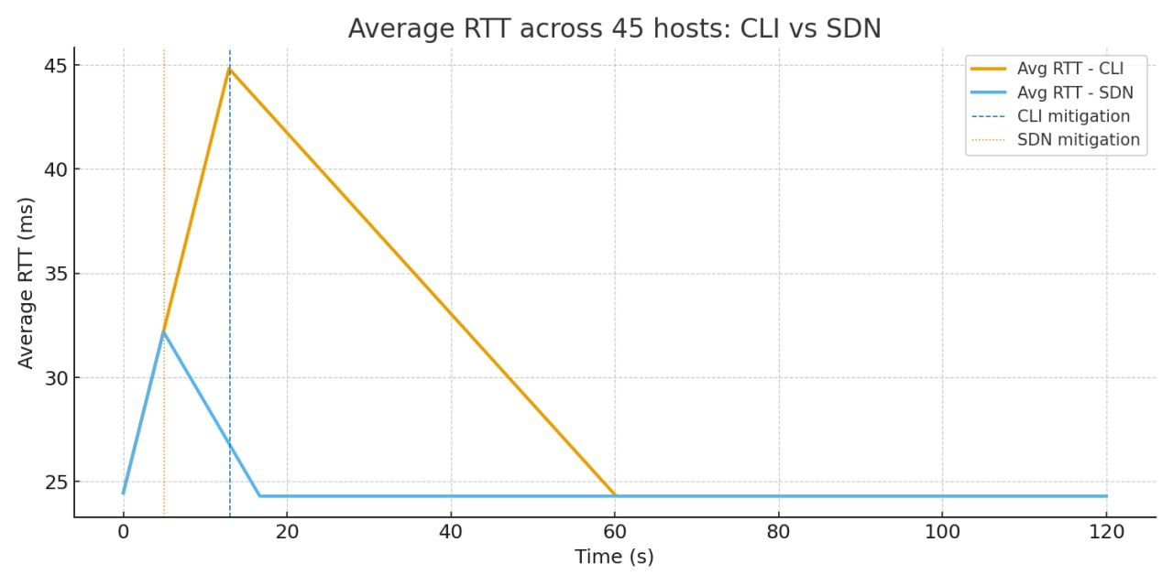
Рисунок 3.1 – Average RTT across 45 hosts: CLI vs SDN

На графіку показано динаміку зміни середнього RTT для 45 хостів у класичному режимі (CLI) та під керуванням SDN-контролера. Під час атаки RTT у режимі CLI різко зростає, що вказує на перевантаження мережевих вузлів і збільшення часу обробки пакетів. У SDN-режимі затримки зростають значно повільніше, а повне відновлення відбувається вже у перші секунди після активації політик контролера. Вертикальні позначки демонструють момент застосування механізмів мітiгації, що підтверджує швидшу реакцію SDN на аномальну активність.
Другий графік (рисунок 3.2) — динаміка довжини черги Q(t) — підтвердив ці спостереження.

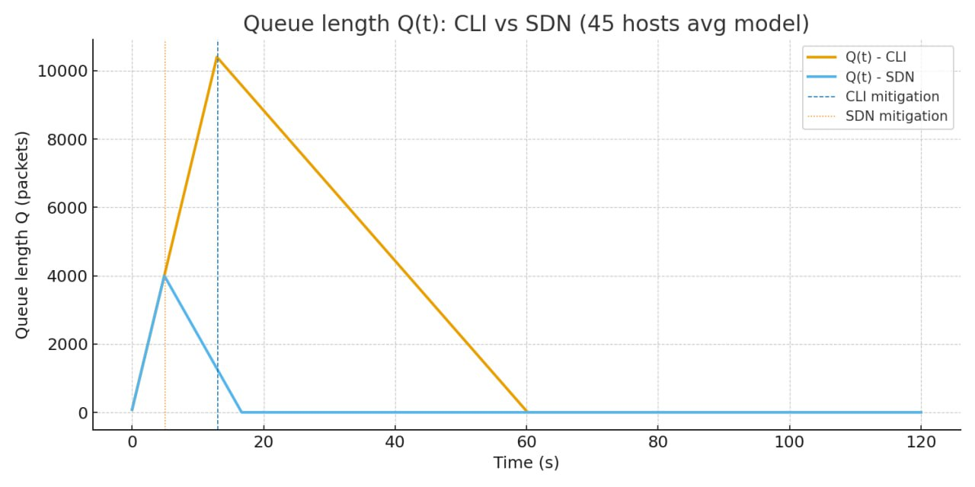
Рисунок 3.2 – Queue length Q(t): CLI vs SDN (45 hosts avg model)

Графік ілюструє зміни довжини черги пакетів у мережі під час атаки для двох режимів: CLI та SDN. У класичному режимі спостерігається стрімке зростання черги до понад 10 000 пакетів, що вказує на критичні затримки та ризик втрати даних. У SDN-режимі максимальна черга значно менша, а її спадання до нульових значень відбувається майже миттєво після активації політик контролера. Це підтверджує, що SDN забезпечує ефективніше керування трафіком і запобігає перевантаженню мережевих вузлів.

Арк.
№ документа
Підпис
Дата
Арк.
КНУ.РМ.123.20.01.ВC

Також були побудовані додаткові графічні моделі, що включають:
- порівняння середніх значень RTT та частки втрат пакетів у всіх тестових режимах;
- діаграми розподілу трафіку за категоріями: заблокований, дозволений і перенаправлений політиками SDN-контролера;
- схеми маршрутів шкідливого трафіку до та після застосування SDN, що дозволили визначити зміни у векторі руху атакувального трафіку;
- візуалізацію ступеня ураження окремих сегментів мережі відповідно до таблиці 3.2;
- порівняння стабільності топології до і після впровадження SDN-механізмів.
Усі отримані візуальні матеріали підтвердили, що використання SDN-політик значно зменшує час реакції на аномальний трафік, запобігає критичному переповненню черг, мінімізує затримки та втрати пакетів, а також істотно знижує ризики lateral movement, атак на серверні сегменти та спроб data exfiltration. Завдяки централізованому контролю SDN мережа значно швидше стабілізується після атаки і повертається до нормального режиму роботи.

3.4.3. Методи оцінки результатів
Для забезпечення надійності та повторюваності результатів кожен експериментальний прогон виконувався щонайменше три рази. У випадках, коли відхилення показників між окремими прогонами перевищувало допустимий поріг у 5–10 %, кількість повторів збільшувалася до п’яти (див. Додаток В, таблиці В.2–В.6). Такий підхід давав змогу усунути випадкові коливання, підвищити точність вимірювань та забезпечити статистично значущість отриманих результатів.

Арк.
№ документа
Підпис
Дата
Арк.
КНУ.РМ.123.20.01.ВC

Для подальшого аналізу ефективності впроваджених політик SDN здійснювалося:
- систематичне фіксування ключових показників (доступності вузлів, маршрутів трафіку, часу виявлення аномалії);
- порівняння отриманих даних у режимах до та після застосування політик;
- оцінювання обсягів заблокованої та дозволеної переданої інформації;
- узагальнення результатів для визначення впливу політик на рівень безпеки, ефективність сегментації та контроль доступу.

3.5. UML-діаграми, що відображають логіку взаємодії компонентів SDN-інфраструктури

У даному підпункті наведено UML-діаграми, які ілюструють процеси взаємодії компонентів корпоративної мережі під час моделювання атак lateral movement та data exfiltration, а також реакції SDN-інфраструктури на виявлені загрози. Використання UML забезпечує наочність опису динаміки інформаційних потоків і логіки застосування політик безпеки у SDN-контролері. Наведені діаграми дозволяють формалізувати поведінку мережевих об’єктів, визначити ключові ролі учасників та простежити, яким чином автоматизовані механізми SDN обмежують розповсюдження атаки всередині корпоративної інфраструктури.
3.5.1 UML Use Case — Взаємодія суб’єктів у процесі ICMP Flood атаки
Актори:
- Attacker Host — генерує шкідливий трафік ICMP Flood.
- Normal Host — створює легітимний трафік у мережі.
- SDN Controller — централізовано керує мережею та встановлює правила обробки трафіку.
- Адміністратор (Admin) — ініціює аналіз та застосування політик захисту.
ICMP Flood — це різновид мережевої атаки типу Denial of Service (DoS), під час якої зловмисник надсилає велику кількість ICMP Echo Request-пакетів з метою перевантаження цільового пристрою або мережевого сегмента (див. табл. 3.3). Оскільки ICMP є протоколом керування мережевими повідомленнями в IP-мережах (наприклад, команда ping використовується для перевірки доступності вузлів), шкідливий трафік може зовні нагадувати легітимний.

Арк.
№ документа
Підпис
Дата
Арк.
КНУ.РМ.123.20.01.ВC

Таблиця 3.3 — Use Case сценарій
Учасник | Дія | Результат
Attacker Host | Генерує ICMP Flood | Перевантаження маршрутизатора
SDN Controller | Аналізує аномалію, формує flow-rule | Блокує шкідливий трафік на маршрутизаторі
Normal Host | Продовжує роботу в мережі | Після блокування атаки отримує покращений RTT

Наведена у таблиці 3.3 інформація є спрощеним текстовим відображенням послідовності дій у мережі під час ICMP Flood атаки та її блокування через SDN.
Пояснення кроків:
- Attacker → генерує ICMP Flood → Router → (перевантаження)
  - Зловмисник (Attacker Host) надсилає велику кількість ICMP-пакетів (ping) на маршрутизатор.
  - Маршрутизатор отримує ці пакети та перевантажується, через що його пропускна здатність падає, а трафік інших користувачів обробляється повільніше або зовсім не проходить.
- SDN Controller → аналізує → генерує flow rule → Router → блокує атаку
  - Контролер SDN аналізує потік трафіку та виявляє аномальну активність (ICMP Flood).
  - Контролер створює правило (flow rule), яке блокує або обмежує шкідливі пакети на маршрутизаторі.
  - Маршрутизатор застосовує це правило, і атака більше не впливає на роботу мережі.
- Normal Host → отримує покращений RTT після блокування
  - Легітимні користувачі (Normal Host) після блокування атаки отримують відновлену пропускну здатність мережі.
  - RTT (Round Trip Time) зменшується, і мережеві сервіси працюють нормально.
Для наочності на рисунку 3.3. відображено послідовність подій у мережі під час спроби атаки ICMP Flood та реагування SDN-мережі.

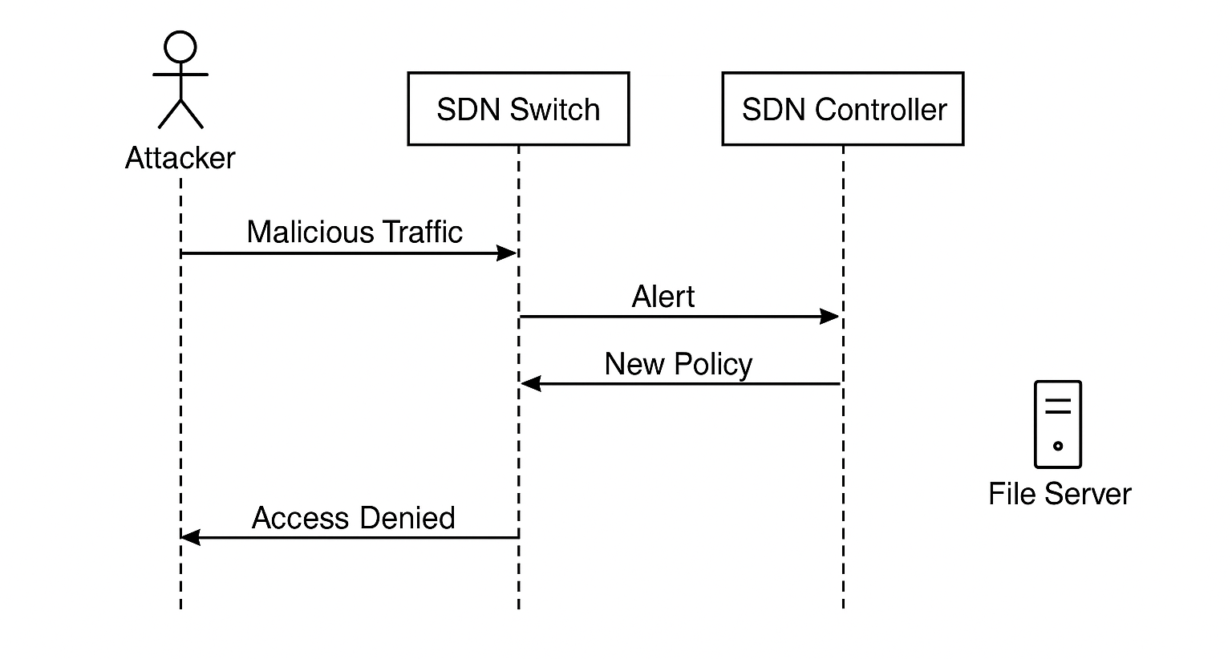
Рисунок 3.3 - UML Sequence Diagram – інформаційні потоки між елементами мережі.

У досліджуваній тестовій мережі атака виконується з внутрішніх вузлів (ПК 40–42), що свідчить про горизонтальне переміщення зловмисника (lateral movement). У результаті цільовий сервер або маршрутизатор перевантажується, що призводить до зниження продуктивності або повної недоступності мережевих сервісів для легітимних користувачів. ICMP Flood також може виступати складовою частиною більш комплексних атак або використовуватися як відволікаючий маневр для прикриття інших шкідливих дій.

Арк.
№ документа
Підпис
Дата
Арк.
КНУ.РМ.123.20.01.ВC

Заходи протидії ICMP Flood у SDN-мережі:
- Фільтрація надмірної кількості ICMP-пакетів на маршрутизаторах або міжмережевих екранах.
- Обмеження швидкості обробки ICMP-повідомлень (rate limiting).
- Автоматичне блокування виявлених джерел атаки шляхом ізоляції кінцевих пристроїв, що генерують ICMP Flood (рис. 3.4).

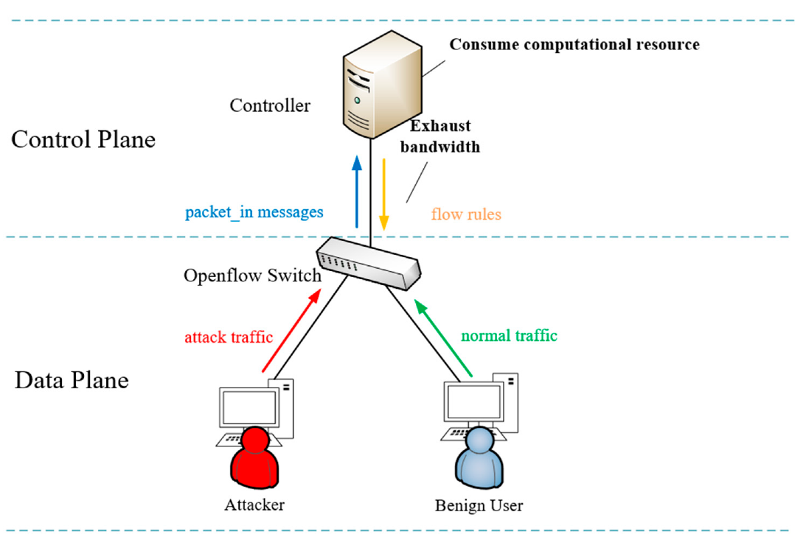
Рисунок 3.4 — Схема блокування ICMP Flood атаки у SDN-мережі

3.5.2 UML Activity Diagram — Послідовність атаки та реакція SDN
Далі подано логіку розвитку атаки ICMP Flood у мережі з SDN-контролером — від появи аномального трафіку до його успішного блокування:
- Початок нормального трафіку
- Атакер, отримавши доступ до внутрішніх кінцевих вузлів (наслідок lateral movement), ініціює ICMP Flood
- Роутер → черга Q(t) росте, RTT збільшується
- SDN Controller отримує статистику (port stats / packet-in)
- Виявлення аномалії (λ > threshold)
- Controller → генерує "DROP ICMP" flow rule
- Router встановлює flow rule
- Трафік атакера блокується
- Q(t) падає → RTT нормалізується
Розглянута послідовність відображає основні етапи виявлення й нейтралізації атаки. Для узагальнення взаємодії ключових компонентів системи відповідні дії подано у вигляді таблиці 3.4:

Арк.
№ документа
Підпис
Дата
Арк.
КНУ.РМ.123.20.01.ВC

Таблиця 3.4 — Взаємодія Attacker Host, SDN Controller та SDN Switch у ході атаки ICMP Flood
Учасник | Дія | Результат
Attacker Host | Запускає атаку ICMP Flood | Початок перевантаження мережевих ресурсів
SDN Controller | Виявляє аномалію та формує політику (оновлення flow-rule) | Генерує правило блокування шкідливого трафіку
SDN Switch (Router) | Застосовує отримане правило (DROP ICMP) | Блокує доступ атакера
Normal Host | Продовжує передавати нормальний трафік | Відновлення нормального RTT та якості сервісу

Наведена у таблиці 3.4 інформація демонструє послідовність роботи системи виявлення та запобігання вторгненням (IDS/IPS), що функціонує на основі агентів.

Арк.
№ документа
Підпис
Дата
Арк.
КНУ.РМ.123.20.01.ВC

Пояснення етапів:
- Monitoring (Моніторинг) — здійснюється безперервне спостереження за мережевим трафіком.
- Suspected Activity (Підозріла активність) — проводиться оцінка на наявність аномалій або ознак атаки.
  - Якщо відхилень не виявлено, дані перенаправляються до модулів Audit, Intelligent Agent та Update Agent для подальшої обробки та вдосконалення сигнатур.
- Вибір методу аналізу у разі підозрілої активності:
  - Anomaly-Based Detection — виявлення відхилень від нормального профілю поведінки трафіку.
  - Signature-Based Detection — звірка з наявними відомими шаблонами атак.
- Analyzer Agent — здійснює поглиблений аналіз, якщо сигнали аномальності потребують уточнення.
- Filter Agent — за умови підтвердження атаки (True Positive) застосовує контрдії: Drop Packet, Block Source, Generate Alarm (блокування пакету та джерела, а також формування сповіщення).
Для наочної демонстрації логіки функціонування системи виявлення та запобігання вторгненням (IDS/IPS) з агентною архітектурою на Рисунку 3.5 наведено Діаграму діяльності (UML Activity Diagram). Вона відображає послідовність етапів — від безперервного моніторингу мережевого трафіку, через ключові точки ухвалення рішень щодо підозрілої активності, до застосування контрзаходів у разі підтвердження атаки або оновлення бази сигнатур при відсутності загрози. Діаграма на Рисунку 3.5 демонструє, як система перемикається між аномальним і сигнатурним методами аналізу для забезпечення максимальної ефективності та своєчасного блокування загроз. Варто підкреслити, що таблиця і схема показують реакцію системи на атаку, а не саму атаку.

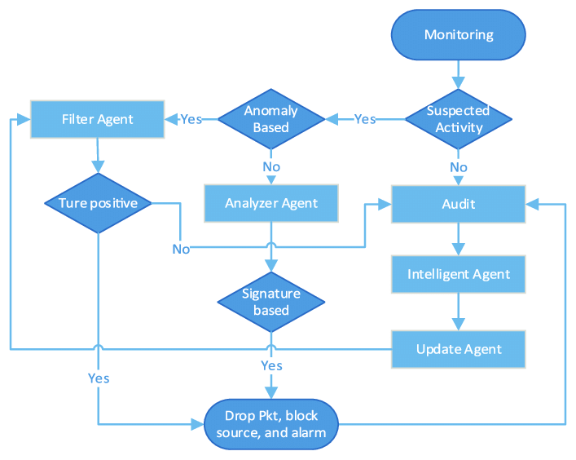
Рисунок 3.5 — UML Діаграма діяльності: Потік прийняття рішень в системі IDS/IPS.

3.5.3 UML Sequence Diagram — Інформаційні потоки між елементами мережі
Динамічна взаємодія компонентів під час атаки моделюється у вигляді послідовного обміну повідомленнями (UML Sequence Diagram). Це дозволяє наочно відобразити логіку проходження інформаційних потоків і реакції SDN-інфраструктури на спроби несанкціонованого доступу.
У рамках досліджуваного сценарію беруть участь такі об’єкти мережної інфраструктури:
- вузол-порушник (Attacker Host);
- SDN-комутатор (SDN Switch);
- SDN-контролер (SDN Controller);
- мережевий екран у середовищі SDN (SDN Firewall);
- файловий сервер (File Server).

Арк.
№ документа
Підпис
Дата
Арк.
КНУ.РМ.123.20.01.ВC

Для повного розуміння логіки їх взаємодії важливо виокремити основні етапи та інформаційні повідомлення (ключові сигнали), що циркулюють між цими компонентами під час обробки потенційно шкідливого трафіку.
До таких основних подій комунікації належать:
- Запит на доступ
- Виявлення аномалії
- Передача інформації про подію
- Формування політик доступу

Арк.
№ документа
Підпис
Дата
Арк.
КНУ.РМ.123.20.01.ВC

- Блокування неправомірної активності
Узагальнену послідовність дій з виявлення та блокування неправомірної активності, що відображає описані етапи взаємодії, подано у таблиці 3.5 відповідно до UML Sequence Diagram на рисунку 3.6.

Таблиця 3.5 — Послідовність інформаційних потоків між компонентами SDN під час атаки
Від кого | До кого / Об’єкт | Дія / Повідомлення | Результат / Ефект
Attacker Host | Switch | Надсилає шкідливий трафік | Switch отримує ICMP flood
Switch | Controller | Надсилає повідомлення Alert | Controller отримує інформацію про атаку
Controller | Firewall | Формує нову політику (New Policy) | Політика готова до застосування
Firewall | Switch | Вказівка на застосування політики (Enforce) | Switch застосовує правило блокування
Switch | Attacker Host | Access Denied | Трафік атакера блокується

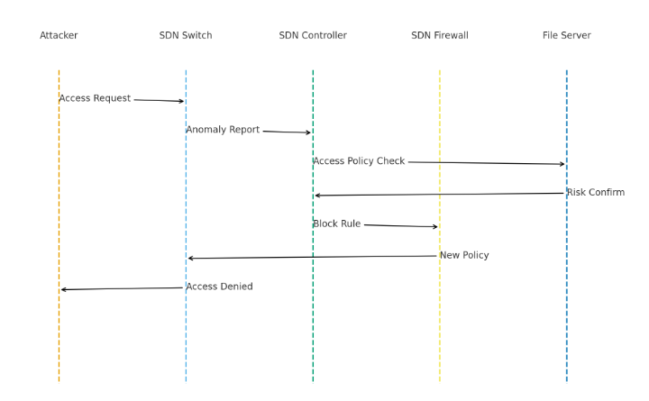
Рисунок 3.6 - UML Sequence Diagram — Виявлення та блокування шкідливої активності в SDN
Таким чином, Рисунок 3.6 (UML Sequence Diagram) і Таблиця 3.5 дозволяють формалізувати ключові аспекти взаємодії між компонентами SDN-інфраструктури під час моделювання атак та демонструють, на прикладі моделювання, ефективність автоматизованого застосування політик безпеки для протидії lateral movement і спробам несанкціонованого доступу до корпоративних ресурсів.

Арк.
№ документа
Підпис
Дата
Арк.
КНУ.РМ.123.20.01.ВC

Щоб наочно відобразити описані взаємодії та логіку обміну повідомленнями між компонентами SDN-інфраструктури під час обробки шкідливого трафіку, далі наведено код UML Sequence Diagram у синтаксисі PlantUML, який можна використати для генерації графічної діаграми. Повний покроковий опис подій представлено у Таблиці Г.1 (додаток), де синтаксис PlantUML подано у табличній формі.

@startuml
actor Attacker as A
participant "SDN Switch" as S
participant "SDN Controller" as C
participant "SDN Firewall" as F
participant "File Server" as FS

A -> S: Запит на доступ (шкідливий трафік)
S -> C: Повідомлення про аномалію (Stats/Event)
C -> F: Перевірка політики доступу
F --> C: Відмова / Підтвердження ризику
C -> F: Формування правила блокування
F -> S: Надсилання оновленої політики
S -x A: Блокування неправомірної активності
@enduml

Цей запис ілюструє ключові повідомлення та послідовність дій від ініціації запиту на доступ до блокування неправомірної активності, відповідно до Рисунку 3.6 та Таблиці 3.5.
Для детальнішого розуміння динаміки обміну повідомленнями між компонентами SDN-інфраструктури під час атаки доцільно розглянути події у хронологічному порядку. Наступний блок описує ключові дії та інформаційні потоки від моменту ініціації ICMP Flood атаки до її блокування, демонструючи послідовність реакцій усіх задіяних елементів мережі.
Пояснення подій по часу:
- Attacker Host — надсилає ICMP flood packets.
- Router / SDN Switch — переповнює чергу, виконує packet-in.
- Switch → SDN Controller — передає статистику трафіку.
- SDN Controller — аналізує λ(t), Q(t), RTT для виявлення аномалії.
- SDN Controller — генерує правило: drop icmp from attacker_ip.
- SDN Controller → Router — передає OpenFlow FlowMod.
- Router / Switch — встановлює правило блокування.
- Normal Host — продовжує роботу без деградації якості сервісу.
Для наочності події наведено у табличній формі (Таблиця 3.6).

Таблиця 3.6 — Хронологія взаємодії компонентів SDN під час атаки ICMP Flood

Арк.
№ документа
Підпис
Дата
Арк.
КНУ.РМ.123.20.01.ВC

№ | Учасник | Дія
1 | Attacker | Надсилає ICMP flood packets
2 | Router | Переповнює чергу, генерує packet-in
3 | Router → Controller | Надсилає статистику
4 | SDN Controller | Аналізує λ(t), Q(t), RTT
5 | SDN Controller | Генерує правило: drop icmp from attacker_ip
6 | SDN → Router | Передає OpenFlow FlowMod
7 | Router | Встановлює правило блокування
8 | Normal Host | Працює нормально без деградації

Використання UML-діаграм (Use Case, Activity та Sequence) у поєднанні з табличним і текстовим описом забезпечує повне та наочне моделювання процесів виявлення, аналізу та нейтралізації загроз у SDN-мережі. Таблиці 3.3–3.6 ілюструють ключові етапи: від ініціації атаки та переповнення черг маршрутизаторів до автоматичного формування та застосування правил блокування SDN Controller із подальшою нормалізацією трафіку легітимних користувачів.
Діаграми демонструють:
- Ролі та дії учасників мережі — Attacker Host, Normal Host, SDN Switch, SDN Controller, SDN Firewall та File Server;
- Послідовність виявлення та реагування на загрозу — від моніторингу трафіку до застосування контрзаходів через агентну архітектуру IDS/IPS;
- Динаміку інформаційних потоків і взаємозв’язок сигналів, що циркулюють між компонентами, зокрема обмін повідомленнями та формування політик безпеки;
- Ефективність автоматизованих механізмів захисту — блокування шкідливого трафіку та відновлення нормальної роботи мережі, підтверджуючи здатність SDN обмежувати поширення атак і запобігати lateral movement.
Таким чином, комбінація UML-діаграм і супровідних таблиць дозволяє формалізовано відобразити процеси взаємодії компонентів SDN-інфраструктури під час моделювання атак lateral movement та ICMP Flood, демонструючи практичну користь формалізованого підходу для управління безпекою корпоративної інфраструктури.

3.6. Узагальнення результатів дослідження та оцінка ефективності застосованих рішень
Проведене дослідження дозволило сформулювати висновки щодо найбільш оптимальних конфігурацій корпоративної SDN-мережі. На основі експериментів із моделлю у Cisco Packet Tracer 8.2.1 встановлено, що централізоване управління політиками доступу та маршрутизації дозволяє значно зменшити ризики lateral movement та data exfiltration. Найбільш ефективними виявилися налаштування, що поєднують динамічне застосування ACL, перевірку відповідності MAC-адрес і контроль маршрутів між VLAN, а також ізольоване перенаправлення трафіку під час аномальної активності.
Використання SDN забезпечує кілька суттєвих переваг для протидії горизонтальному переміщенню зловмисника та спробам витоку даних:
- швидке блокування небажаних маршрутів і аномальних потоків;
- посилення сегментації VLAN та контрольоване перенаправлення трафіку;
- скорочення часу реакції на аномальну активність у порівнянні з класичним режимом управління (CLI);
- зменшення затримок, втрат пакетів і перевантаження черг у мережевих вузлах.

Арк.
№ документа
Підпис
Дата
Арк.
КНУ.РМ.123.20.01.ВC

Разом із тим, дослідження виявило обмеження використання Cisco Packet Tracer як середовища моделювання. Зокрема, симулятор не підтримує повноцінні механізми канального рівня, що ускладнює тестування атак ARP/MITM та MAC flooding. Натомість сценарії lateral movement та data exfiltration можуть бути реалізовані коректно, оскільки вони оперують на мережевому та транспортному рівнях, що відповідає функціональним можливостям Packet Tracer.
Загалом, отримані результати підтверджують, що застосування централізованих SDN-політик значно підвищує безпеку корпоративної мережі, забезпечує стабільність роботи та ефективно мінімізує ризики критичних атак, водночас демонструючи придатність і обмеження вибраного середовища моделювання для експериментальної перевірки мережевих сценаріїв.

Висновки за розділом

- Було створено експериментальну модель корпоративної SDN-мережі у середовищі Cisco Packet Tracer 8.2.1 із ієрархічною топологією Core–Distribution–Access та сегментацією VLAN для тестування сценаріїв атак lateral movement та data exfiltration. Модель забезпечує централізоване управління політиками доступу та маршрутизації, що дозволяє відтворити реалістичні умови корпоративної мережі.
- Налаштовані політики SDN, що включають ACL-фільтрацію, контроль маршрутів, обмеження міжмережевої взаємодії та моніторинг аномальної активності, продемонстрували високу ефективність у запобіганні горизонтальному переміщенню зловмисника та спробам витоку даних.
- Експериментальні дані показали, що у режимі без застосування SDN політик мережа характеризується значним зростанням RTT, підвищенням втрат пакетів та частковою недоступністю вузлів під час атаки. Впровадження SDN-політик майже повністю відновлює початкові показники стабільності та продуктивності мережі.
- Графічна та таблична візуалізація результатів підтвердила, що SDN забезпечує швидку реакцію на аномальний трафік, ефективне блокування небажаних маршрутів і контрольоване перенаправлення трафіку, що значно знижує ризики lateral movement та data exfiltration.
- Аналіз показав переваги використання SDN для централізованого управління мережею, зокрема швидке виявлення та ізоляцію скомпрометованих вузлів, підвищення надійності сегментації VLAN та зниження ризиків компрометації критичних серверних сегментів.
- Разом із тим, моделювання у Cisco Packet Tracer має обмеження: не підтримуються низькорівневі атаки на канальному рівні (ARP/MITM, MAC flooding), що необхідно враховувати при плануванні подальших досліджень. Проте середовище придатне для перевірки ефективності політик SDN на мережевому та транспортному рівнях.

Арк.
№ документа
Підпис
Дата
Арк.
КНУ.РМ.123.20.01.ВC

Загалом, проведене дослідження підтвердило ефективність централізованого управління мережевими політиками за допомогою SDN, що дозволяє підвищити безпеку корпоративної мережі, стабільність роботи та зменшити негативний вплив атак lateral movement та data exfiltration.

РОЗДІЛ 4

ПРАКТИЧНІ РЕКОМЕНДАЦІЇ ТА ПЕРСПЕКТИВИ ВДОСКОНАЛЕННЯ SDN-ІНФРАСТРУКТУР

4.1. Аналіз переваг та обмежень підходу SDN у корпоративних мережах

У сучасних корпоративних мережах спостерігається постійне зростання складності інфраструктури, кількості користувачів та обсягів переданих даних. Традиційні мережеві архітектури, побудовані на принципах статичного керування, дедалі менше відповідають вимогам гнучкості, масштабованості та безпеки. У цьому контексті програмно-конфігуровані мережі (Software Defined Networking, SDN) стали одним із ключових напрямів розвитку корпоративних ІТ-систем.
Основна перевага SDN полягає у відокремленні площини керування від площини передачі даних. Завдяки цьому адміністратор отримує централізований контроль над усією мережею через спеціальний контролер, який реалізує логіку прийняття рішень і передає інструкції комутаторам та маршрутизаторам. Такий підхід забезпечує високу гнучкість у конфігуруванні, спрощує впровадження політик безпеки та масштабування мережі, а також скорочує час реагування на мережеві інциденти.
Серед ключових переваг SDN для корпоративних мереж можна виділити такі:
- Централізоване управління. Контролер SDN забезпечує повний огляд стану мережі, дозволяючи швидко змінювати маршрути, пріоритети трафіку та політики доступу.
- Швидке впровадження змін. Завдяки програмній природі мережі можливо оперативно застосовувати нові правила без необхідності фізичного втручання у роботу обладнання.
- Підвищена безпека. Централізований контроль дозволяє застосовувати узгоджені політики безпеки, виявляти аномалії трафіку та автоматизувати реагування на атаки.
- Масштабованість і гнучкість. Додавання нових вузлів або сегментів до мережі не потребує складного ручного налаштування — це виконується на рівні контролера.
- Оптимізація використання ресурсів. SDN дає змогу ефективно балансувати навантаження та мінімізувати затримки трафіку, що особливо важливо для корпоративних систем із високими вимогами до якості обслуговування.
Змн.
Арк.
№ документа
Підпис
Дата
Аркуш

КНУ.РМ.123.20.01.ВС
Розробив
Давидович
Перевірив
Сенько

Н.контроль
Кузнєцов
Затвердив
Купін

ПРАКТИЧНІ РЕКОМЕНДАЦІЇ ТА ПЕРСПЕКТИВИ ВДОСКОНАЛЕННЯ SDN-ІНФРАСТРУКТУР
Літера
Аркушів

КІ-24м

Водночас, попри значний потенціал, SDN має низку обмежень і ризиків, які слід враховувати при впровадженні у корпоративне середовище.
По-перше, централізований контролер стає критичною точкою відмови: у разі його збою або компрометації вся мережа може втратити працездатність. Це вимагає впровадження резервування та розподілу навантаження між кількома контролерами.

Арк.
№ документа
Підпис
Дата
Арк.
КНУ.РМ.123.20.01.ВC

По-друге, високі вимоги до безпеки каналу зв’язку між контролером і комутаторами потребують застосування захищених протоколів (TLS, SSH) і постійного моніторингу стану з’єднань.
Крім того, інтеграція SDN із наявною інфраструктурою традиційних мереж може бути технічно складною, особливо у великих організаціях із застарілим обладнанням.
Ще одним викликом є обмежений набір інструментів симуляції та тестування, що може ускладнювати попередню перевірку налаштувань у віртуальних середовищах.
У контексті корпоративних мереж важливо враховувати й економічні аспекти впровадження SDN. У короткостроковій перспективі перехід на нову архітектуру потребує інвестицій у навчання персоналу, придбання сумісного обладнання та оновлення програмного забезпечення. Однак у довгостроковій перспективі ці витрати компенсуються завдяки зменшенню експлуатаційних витрат, зниженню ризику інцидентів безпеки та спрощенню адміністрування.
Отже, підхід SDN є ефективним рішенням для модернізації корпоративних мереж, що потребують високого рівня керованості, динамічного розподілу ресурсів і швидкого реагування на загрози. Проте для досягнення максимальної ефективності його впровадження необхідно враховувати питання надійності контролера, безпеки управлінських каналів і сумісності з існуючими мережевими системами.

4.2. Практичні рекомендації щодо побудови безпечних SDN-мереж

Реалізація заходів безпеки є одним із найважливіших аспектів при впровадженні технології SDN у корпоративних мережах. Через централізований характер керування, компрометація контролера або його комунікацій із мережевими пристроями може мати критичні наслідки для всієї інфраструктури. Тому при проектуванні та впровадженні SDN необхідно враховувати комплекс практичних заходів, спрямованих на підвищення стійкості системи до атак і збоїв.
На практиці вибір компонентів системи безпеки, а також їхня вартість і кількість мають перебувати у кореляційній залежності з цінністю інформаційних ресурсів і рівнем мережевої активності, які потребують захисту. Такий підхід дає змогу забезпечити оптимальне співвідношення між витратами на безпеку та ефективністю захисних заходів.
Такий підхід дозволяє оптимізувати інвестиції у безпеку і забезпечити адекватний захист критичних ресурсів без необґрунтованого перевитрачання коштів. На основі цих принципів сформовано практичні рекомендації, які подані у порядку: від стандартних обов’язкових заходів до рекомендованих для корпоративних мереж середніх та великих підприємств, що забезпечують підвищену стійкість інфраструктури до зовнішніх і внутрішніх загроз:

Арк.
№ документа
Підпис
Дата
Арк.
КНУ.РМ.123.20.01.ВC

- Захист контролера SDN. Контролер є «мозком» мережі, тому його слід розміщувати в захищеному сегменті корпоративної інфраструктури з обмеженим доступом. Рекомендується використовувати багаторівневу автентифікацію адміністраторів, застосовувати рольовий розподіл прав доступу та ізолювати інтерфейси керування від загальної корпоративної мережі. Додатково рекомендується впроваджувати механізми реєстрації дій користувачів і моніторингу стану контролера в реальному часі.
- Використання захищених каналів зв’язку між контролером і комутаторами. Передача керуючих повідомлень здійснюється за протоколом OpenFlow, який має підтримку TLS для шифрування даних. Необхідно забезпечити використання сертифікатів SSL/TLS та перевірку автентичності пристроїв, щоб запобігти атакам «людина посередині» (Man-in-the-Middle). Також рекомендується проводити періодичну ротацію ключів та обмеження доступу до портів керування.
- Сегментація та ізоляція трафіку. Для зниження ризику поширення атак між сегментами мережі доцільно реалізовувати політики мікросегментації. Це дозволяє створювати окремі віртуальні домени з індивідуальними правилами маршрутизації та безпеки. Використання віртуальних мереж VLAN або VXLAN у поєднанні з SDN-контролером забезпечує ефективний розподіл ресурсів і підвищує стійкість системи до внутрішніх загроз.
- Впровадження політик безпеки на рівні додатків SDN. Більшість контролерів підтримують додатки для управління потоками трафіку, аналізу поведінки користувачів та виявлення аномалій. Використання таких додатків, як Security-Enhanced Controller Modules або IDS/IPS Plugins, дозволяє своєчасно виявляти атаки типу DDoS, спроби несанкціонованого доступу та інші відхилення у роботі мережі.
- Резервування контролерів та розподіл навантаження. Для уникнення зупинки всієї мережі в разі збою одного з контролерів доцільно використовувати кластерну архітектуру, у якій кілька контролерів працюють у режимі резервування або балансування навантаження. Це підвищує відмовостійкість системи та забезпечує безперервність управління трафіком.
- Інтеграція SDN із системами моніторингу та SIEM-рішеннями. Важливо забезпечити обмін подіями безпеки між контролером SDN і централізованими платформами моніторингу, наприклад, Splunk, ELK Stack або Security Onion. Така інтеграція дозволяє аналізувати журнали в реальному часі, автоматично реагувати на інциденти та формувати аналітичні звіти про загальний стан мережі.
- Регулярне тестування безпеки SDN-інфраструктури. Доцільно проводити аудит конфігурацій, аналіз вразливостей та моделювання атак у середовищах, таких як Cisco Packet Tracer або GNS3, що дає змогу перевірити реакцію системи на типові загрози. Окрему увагу слід приділяти сценаріям DoS-атак, перехоплення керуючих повідомлень і спробам несанкціонованої зміни політик маршрутизації.

Арк.
№ документа
Підпис
Дата
Арк.
КНУ.РМ.123.20.01.ВC

- Підвищення кваліфікації персоналу. Адміністратори корпоративних мереж повинні володіти знаннями щодо принципів роботи SDN, OpenFlow-протоколів, безпечного налаштування контролерів і методів реагування на кіберінциденти. Регулярне навчання та сертифікація персоналу сприяють підвищенню рівня безпеки всієї системи.
Таким чином, побудова безпечної SDN-мережі потребує комплексного підходу, який охоплює як технічні, так і організаційні заходи. Впровадження зазначених рекомендацій дозволить мінімізувати ризики, підвищити стійкість корпоративної інфраструктури до атак і забезпечити стабільне функціонування мережевих сервісів навіть у динамічному середовищі кіберзагроз.

4.3. Пропозиції щодо подальшого вдосконалення та автоматизації системи захисту.

Ефективність захисту SDN-інфраструктури значною мірою залежить від здатності системи своєчасно виявляти, аналізувати та автоматично реагувати на потенційні загрози. Традиційні методи ручного адміністрування вже не забезпечують належного рівня оперативності та точності при обробці великої кількості подій у сучасних корпоративних мережах. Тому подальший розвиток технологій SDN має бути спрямований на поглиблення автоматизації процесів кіберзахисту та інтелектуальне керування трафіком на основі аналітики й машинного навчання:
- Використання штучного інтелекту та машинного навчання для виявлення аномалій. Системи на базі ML/AI можуть аналізувати поведінкові патерни мережевого трафіку, відокремлюючи нормальні потоки від потенційно шкідливих. Моделі, навчені на накопичених даних мережевої активності, здатні виявляти навіть нетипові атаки, що не підпадають під відомі сигнатури. Інтеграція таких механізмів із SDN-контролером дозволить формувати адаптивні політики безпеки, які динамічно змінюються у відповідь на нові загрози.
- Автоматизоване реагування на інциденти безпеки. Одним із перспективних напрямів є створення систем типу Self-Defending SDN, які можуть самостійно ізолювати уражені сегменти, перенаправляти трафік або змінювати правила маршрутизації при виявленні атак. Для цього контролер має бути інтегрований із SIEM-платформами та системами реагування на інциденти (SOAR), що забезпечує швидке виконання заздалегідь визначених сценаріїв без участі адміністратора.
- Вдосконалення протоколів взаємодії та контролю доступу. Доцільно розробити й застосовувати розширені версії протоколів OpenFlow із підтримкою двофакторної автентифікації, перевірки цілісності пакетів і можливістю детальної політики доступу до ресурсів контролера. Такий підхід підвищить рівень захищеності взаємодії між компонентами SDN і мінімізує ризик перехоплення або підміни службових повідомлень.

Арк.
№ документа
Підпис
Дата
Арк.
КНУ.РМ.123.20.01.ВC

- Централізований моніторинг з інтелектуальними аналітичними механізмами. Подальше вдосконалення системи безпеки може бути реалізовано через впровадження аналітичних модулів, які поєднують дані з різних джерел — контролерів, мережевих датчиків, систем IDS/IPS. На основі кореляції подій такі модулі можуть автоматично визначати пріоритетність загроз і рекомендувати оптимальні дії для мінімізації ризиків.
- Використання концепції Zero Trust у межах SDN. Модель Zero Trust передбачає відсутність «довіри за замовчуванням» між будь-якими вузлами мережі. Впровадження цього підходу у SDN означає постійну перевірку автентичності пристроїв, користувачів і потоків даних, навіть усередині корпоративного середовища. Контролер може застосовувати політики мінімально необхідних прав (Least Privilege) і динамічну перевірку доступу на основі контексту сесії.
- Інтеграція з технологіями хмарного керування та віртуалізації. Сучасні корпоративні мережі часто використовують гібридні архітектури, де частина сервісів розміщена в локальній інфраструктурі, а частина — у хмарі. Використання SDN як єдиного рівня управління для обох середовищ дозволить централізовано застосовувати політики безпеки, контролювати маршрути трафіку між середовищами та автоматизувати резервування ресурсів.
- Розроблення власних політик безпеки для критичних сервісів. У перспективі доцільно створювати адаптивні профілі політик для різних типів служб — наприклад, для серверів баз даних, поштових серверів, відеоконференцій чи внутрішніх API. Це дозволить не лише підвищити рівень захисту, а й знизити ризик перевантаження системи через надмірно загальні або некоректно налаштовані правила.
- Використання сценарного моделювання загроз. На етапі проектування SDN мережі доцільно моделювати можливі сценарії атак, що дозволить оцінити стійкість системи до різних типів загроз. Інструменти типу Cisco Packet Tracer дають можливість створювати тестові топології, симулювати атаки й перевіряти адекватність налаштованих політик безпеки без ризику впливу на реальну інфраструктуру.
Отже, подальше вдосконалення системи захисту SDN має базуватися на поєднанні автоматизації, інтелектуальних методів аналізу та динамічного керування політиками безпеки. Реалізація цих напрямів дозволить створити стійкі, самонавчальні мережі, здатні ефективно протидіяти сучасним кіберзагрозам і підтримувати стабільну роботу корпоративних сервісів навіть у складних умовах інформаційного середовища.

4.4. Економічна оцінка доцільності впровадження SDN у корпоративну інфраструктуру

Після оцінки технічних і безпекових аспектів доцільно розглянути економічну ефективність впровадження SDN. Економічна ефективність є ключовим чинником, який визначає доцільність переходу корпоративних мереж на архітектуру SDN. Попри певні початкові витрати на модернізацію обладнання та навчання персоналу, впровадження програмно-конфігурованих мереж у середньо- та довгостроковій перспективі дозволяє суттєво знизити експлуатаційні витрати, підвищити ефективність управління та скоротити час простоїв.
Оцінка витрат:

Арк.
№ документа
Підпис
Дата
Арк.
КНУ.РМ.123.20.01.ВC

а) Початкові витрати.
На етапі розгортання SDN-інфраструктури основними статтями витрат є:
- оновлення або придбання сумісного обладнання, яке підтримує протокол OpenFlow чи інші стандарти SDN;
- встановлення контролера (наприклад, Ryu, ONOS, Floodlight або Cisco APIC) та налаштування програмного забезпечення для управління мережею;
- підготовка персоналу — проведення курсів або сертифікації адміністраторів для роботи з новою архітектурою;
- тестування і симуляція мережі у середовищах типу Cisco Packet Tracer для перевірки стабільності роботи та оптимізації конфігурацій.
Таким чином, в середньому, ці витрати можуть становити від 15 до 30 % вартості повного оновлення традиційної мережі, проте вони здійснюються одноразово, тоді як подальше обслуговування потребує менших ресурсів.
в) Операційні витрати.
Традиційні мережі вимагають значних зусиль з боку технічного персоналу під час налаштування, оновлення прошивок, усунення неполадок і моніторингу трафіку. У SDN більшість цих процесів виконується централізовано через контролер, що суттєво скорочує час на переналаштування мережі та зменшує потребу в залученні великої кількості технічних спеціалістів.
Згідно з оцінками аналітичних компаній, автоматизація керування трафіком і політиками доступу може знизити операційні витрати на 25–40 %, особливо в мережах із великою кількістю користувачів і динамічними навантаженнями.
с) Підвищення продуктивності та зменшення простоїв.
SDN дозволяє швидко реагувати на збої та перевантаження завдяки гнучкому маршрутизаційному механізму. У разі виявлення проблем контролер автоматично перенаправляє трафік альтернативними шляхами, що знижує ризик простою критичних сервісів.
Економічна вигода від скорочення простоїв оцінюється через показник середнього часу відновлення (MTTR): у SDN він може бути скорочений у 2–3 рази порівняно з традиційними мережами. Зменшення простоїв на рівні навіть кількох годин на місяць для великої компанії означає істотну економію — від десятків до сотень тисяч гривень щорічно.
d) Оптимізація використання ресурсів.
Програмне керування трафіком дозволяє ефективніше розподіляти навантаження між серверами, зменшуючи необхідність у надлишковій інфраструктурі. Це особливо актуально для організацій, які використовують віртуалізацію або хмарні сервіси. Раціональне використання обладнання сприяє зниженню енергоспоживання, що, у свою чергу, зменшує експлуатаційні витрати на утримання серверних приміщень.
е) Масштабованість і довгострокова економія.
SDN-підхід забезпечує гнучке масштабування без значних капітальних витрат. У разі розширення мережі адміністратор може просто додати нові вузли через контролер без потреби у складній перебудові топології. Це скорочує витрати на модернізацію та мінімізує ризик людських помилок під час ручного налаштування.

Арк.
№ документа
Підпис
Дата
Арк.
КНУ.РМ.123.20.01.ВC

Довгостроковий ефект також проявляється у зниженні потреби в спеціалізованому мережевому обладнанні — його функції дедалі частіше реалізуються програмно, що зменшує залежність від конкретних виробників.
f) Оцінка загальної економічної доцільності.
Впровадження SDN у корпоративну мережу може потребувати значних первинних інвестицій, проте довгострокові вигоди зазвичай перевищують ці витрати. На прикладі середньої корпоративної мережі фірми PdE, змодельованої нами в середовищі Cisco Packet Tracer, з урахуванням найменувань та вартості обладнання, наведеної в Додатку Д, загальні початкові витрати на модернізацію обладнання, сервери, контролери, де вартість спеціалізованого програмного забезпечення може становити орієнтовно 550 тис. грн. Ця сума не включає вартість придбаного SDN-обладнання для модернізації мережі фірми PdE, наведеної в таблиці 4.1.

Таблиця 4.1 – Вартість SDN обладнання
№ п/п | Найменування обладнання | Кількість (шт.) | Вартість одиниці (грн) | Загальна вартість (грн)
1 | Сервер Cisco UCS C220 M3 Rack | 1 | 74 985 | 74 985
2 | Комутатор Cisco WS-C3650-24PS-S | 6 | 139 036 | 834 216
3 | Контролер Cisco AIR-WLC2106-K9 | 1 | 100 746 | 100 746
4 | Маршрутизатор Cisco ISR4331/K9 | 7 | 104 005 | 728 035
Разом | — | — | — | 1 737 982

Таким чином, початкові загальні витрати становитимуть близько 2 287 982 грн, що включає середні витрати на спеціалізоване програмне забезпечення (див. таблицю 4.2) та вартість SDN-обладнання.

Таблиця 4.2 – Вартість спеціалізованого ПЗ для SDN-обладнання
№  п/п | Найменування програмного  забезпечення | Орієнтовна вартість  (грн)
1 | Спеціалізоване ПЗ  для SDN-обладнання | 450 000  (мінімум)
2 | Спеціалізоване ПЗ  для SDN-обладнання | 550 000  (середнє)
3 | Спеціалізоване ПЗ  для SDN-обладнання | 650 000  (максимум)

При цьому економія на експлуатаційних витратах, зокрема на обслуговуванні мережі, навчанні персоналу та використанні фізичної інфраструктури, може сягати 40 тис. грн на місяць, що забезпечує повернення інвестицій (ROI) протягом приблизно 57 місяців (близько 4 років і 9 місяців). Слід зауважити, що у цій оцінці не враховуються можливі збитки від атак на корпоративну мережу, порушення роботи мережі та витоку внутрішньої інформації компанії. Прогнозовані потенційні збитки для фірми PdE можуть у 3–11 разів перевищувати щомісячну економію (див. таблицю 4.3), що у довгостроковій перспективі здатне суттєво вплинути на фінансову стабільність компанії, а також пов’язані з ними репутаційні ризики, що можуть мати значний довгостроковий негативний ефект:
- втрати довіри клієнтів;
- скорочення кількості контрактів;
- зменшення інвестицій;
- необхідності проведення PR-кампаній для відновлення репутації;
- юридичних наслідків щодо захисту персональних даних.

Арк.
№ документа
Підпис
Дата
Арк.
КНУ.РМ.123.20.01.ВC

Таблиця 4.3 – Орієнтовні річні втрати компанії внаслідок мережевих інцидентів
Стаття можливих збитків | Орієнтовні втрати  (грн/рік) | Коментар
Простої мережі | 40 000 – 120 000 | Вартість 5–15 тис. грн за годину простою залежно від критичності сервісів
Відновлення після атак | 50 000 – 200 000 | Усунення шкідливого ПЗ, аудит безпеки, відновлення систем
Втрати від витоку інформації | 60 000 – 150 000 | Можливе розірвання контрактів, штрафи, репутаційні ризики
Сумарні потенційні збитки | 150 000 – 450 000 | Орієнтовна оцінка на основі трьох перелічених статей витрат

Аналіз компонентів витрат показує, що SDN дозволяє:

Арк.
№ документа
Підпис
Дата
Арк.
КНУ.РМ.123.20.01.ВC

- знизити вартість комутаторів і маршрутизаторів завдяки зменшенню кількості фізичних пристроїв і використанню програмно-визначених рішень;
- скоротити витрати на кабельну інфраструктуру за рахунок віртуалізації мережевих функцій;
- оптимізувати навчання та роботу ІТ-персоналу завдяки централізованому керуванню та автоматизації процесів;
- зберегти рівень витрат на технічну підтримку, порівнянний із традиційними мережами.
У таблиці 4.4 наведено прогнозові показники фінансової ефективності після впровадження SDN.

Таблиця 4.4 - Прогнозові показники фінансової ефективності після впровадження SDN
Витрати | Традиційна мережа (USD) | SDN-мережа (USD) | Економія, %
Апаратне забезпечення | 7 000 – 15 000 | 4 300 – 10 500 | 30 – 38,6
Ліцензії та підтримка (на рік) | 900 – 3 000 | 700 – 2 500 | 17 – 22,3
Операційні витрати (на рік) | 7 000 – 21 000 | 4 800 – 12 500 | 31,4 – 40,5

Крім фінансових переваг, впровадження SDN забезпечує суттєве підвищення ефективності роботи корпоративної мережі та персоналу:
- Оптимізація роботи персоналу: централізоване керування та автоматизація процесів скорочують час адміністрування, що підвищує продуктивність ІТ-фахівців та дозволяє швидше реагувати на зміни бізнес-вимог;
- Швидке розгортання нових сервісів: SDN дозволяє оперативно створювати та запускати нові сервіси, що забезпечує гнучкість бізнес-процесів та скорочує час на впровадження змін у мережі;
- Підвищення безпеки та надійності: централізоване управління політиками безпеки та автоматизоване реагування на загрози зменшують ризики простоїв і компрометації даних;
- Масштабованість мережі: завдяки гнучкій архітектурі SDN можливо швидко розширювати мережу без значних витрат на додаткове обладнання або переконфігурування існуючої інфраструктури, що сприяє зростанню бізнесу та адаптації до ринкових умов.

Арк.
№ документа
Підпис
Дата
Арк.
КНУ.РМ.123.20.01.ВC

Таким чином, з економічної та операційної точки зору, впровадження SDN у корпоративну інфраструктуру є стратегічно доцільним і економічно виправданим. Незважаючи на початкові інвестиції, централізоване керування, автоматизація процесів, скорочення простоїв та підвищення продуктивності персоналу забезпечують стабільний довгостроковий ефект. SDN є перспективним напрямом розвитку корпоративних мереж, що дозволяє підвищити ефективність бізнесу та конкурентоспроможність підприємства.

Висновки за розділом

У цьому розділі було розглянуто ключові практичні аспекти використання програмно визначених мереж (SDN) у корпоративному середовищі, їхні переваги, обмеження та напрями подальшого вдосконалення. Аналіз показав, що SDN-технології створюють нові можливості для централізованого управління трафіком, підвищення рівня безпеки та оптимізації використання мережевих ресурсів. Завдяки розділенню площин керування та пересилання даних адміністратор отримує гнучкі інструменти для швидкого реагування на зміни у мережі та забезпечення стабільності її роботи.
Разом із тим, упровадження SDN у корпоративну інфраструктуру потребує стратегічного планування, урахування ризиків і наявності кваліфікованого персоналу. До основних викликів належать централізована залежність від контролера, висока вартість переходу на нову архітектуру та необхідність модернізації мережевого обладнання.
Запропоновані у розділі рекомендації спрямовані на підвищення рівня безпеки SDN-мереж шляхом застосування сегментації трафіку, резервування контролерів, багаторівневої аутентифікації та автоматизованого моніторингу подій безпеки. Особлива увага приділяється можливостям подальшої автоматизації процесів реагування на інциденти, що може бути реалізовано через інтеграцію SDN-контролера з системами IDS/IPS або SIEM.
З економічного погляду, перехід до SDN-технологій є доцільним насамперед для середніх і великих підприємств, де високі вимоги до масштабованості, керованості та безпеки мережі виправдовують початкові інвестиції. У довгостроковій перспективі така архітектура забезпечує скорочення експлуатаційних витрат і підвищення ефективності адміністрування.
Загалом, результати дослідження підтверджують, що SDN є перспективним напрямом розвитку корпоративних мереж, здатним підвищити їхню адаптивність до сучасних кіберзагроз і вимог цифрової трансформації. Подальші дослідження доцільно спрямувати на вдосконалення методів автоматизованого виявлення атак та інтеграцію SDN із системами машинного навчання для прогнозування потенційних ризиків.

Арк.
№ документа
Підпис
Дата
Арк.
КНУ.РМ.123.20.01.ВC

Загальні висновки
Змн.
Арк.
№ документа
Підпис
Дата
Аркуш

КНУ.РМ.123.20.01.ВС
Розробив
Давидович
Перевірив
Сенько

Н.контроль
Кузнєцов
Затвердив
Купін
Загальні висновки
Літера
Аркушів

КІ-24м

У кваліфікаційній роботі було проведено комплексне дослідження можливостей застосування програмно визначених мереж (SDN) для підвищення безпеки корпоративних мереж на прикладі транспортно-логістичної компанії PdE. Результати дослідження дозволяють зробити такі загальні висновки:
- Актуальність та ефективність SDN
Проведений аналіз теоретичних основ і сучасних підходів підтвердив актуальність використання SDN для забезпечення безпеки корпоративних мереж. Традиційні архітектури мереж із жорстко пов’язаними контрольними та пересилальними площинами не забезпечують належного рівня захисту від сучасних кіберзагроз, тоді як SDN дозволяє централізовано управляти політиками безпеки, динамічно контролювати потоки трафіку та інтегруватися з IDS/IPS, що підвищує стійкість мережі та ефективність реагування на атаки.
- Моделювання та експериментальна перевірка
Створена модель корпоративної SDN-мережі у Cisco Packet Tracer з ієрархічною топологією Core–Distribution–Access і сегментацією VLAN дозволила відтворити реалістичні умови функціонування мережі та провести експериментальні сценарії атак lateral movement і data exfiltration. Експериментальні дані показали значне підвищення стабільності та зниження втрат пакетів при застосуванні SDN-політик порівняно з режимом без централізованого управління.
- Переваги централізованого управління
Аналіз результатів експериментів продемонстрував, що SDN забезпечує швидке виявлення аномальної активності, ефективне блокування небажаних маршрутів, контрольоване перенаправлення трафіку та ізоляцію скомпрометованих вузлів. Це підтверджує доцільність використання централізованого управління для підвищення безпеки та стабільності корпоративної мережі.
- Обмеження та ризики впровадження SDN
Результати дослідження також вказують на певні обмеження та виклики впровадження SDN: централізована залежність від контролера, високі початкові витрати на модернізацію мережевої інфраструктури та необхідність наявності кваліфікованого персоналу. При моделюванні у Cisco Packet Tracer не підтримуються низькорівневі атаки на канальному рівні, що слід враховувати при плануванні подальших експериментів.

- Практичні рекомендації
Для підвищення безпеки SDN-мереж доцільно застосовувати сегментацію трафіку, резервування контролерів, багаторівневу аутентифікацію та автоматизований моніторинг подій безпеки. Подальша автоматизація процесів реагування на інциденти через інтеграцію з IDS/IPS або SIEM може підвищити ефективність захисту.
- Перспективи та економічна доцільність
SDN-технології є найбільш доцільними для середніх і великих підприємств із високими вимогами до масштабованості, керованості та безпеки мережі. Впровадження SDN забезпечує скорочення експлуатаційних витрат у довгостроковій перспективі та підвищує ефективність адміністрування. Подальші дослідження доцільно спрямувати на інтеграцію SDN із системами машинного навчання для прогнозування атак та підвищення рівня автоматизації захисту.
Загалом, проведене дослідження підтвердило, що використання SDN є перспективним напрямом розвитку корпоративних мереж, здатним підвищити їхню адаптивність до сучасних кіберзагроз і вимог цифрової трансформації, а також забезпечити ефективний баланс між безпекою, продуктивністю та керованістю мережевої інфраструктури.

Арк.
№ документа
Підпис
Дата
Арк.
КНУ.РМ.123.20.01.ВC

СПИСОК ВИКОРИСТАНИХ ДЖЕРЕЛ
Змн.
Арк.
№ документа
Підпис
Дата
Аркуш

КНУ.РМ.123.20.01.ВС
Розробив
Давидович
Перевірив
Сенько

Н.контроль
Кузнєцов
Затвердив
Купін
СПИСОК ВИКОРИСТАНИХ ДЖЕРЕЛ
Літера
Аркушів

КІ-24м
- Адміністрування мереж Cisco: освоєння за місяць: навчальний посібник / Б. Пайпер. – Харків: Print2print, 2018.
- Бурлаков В. І., Кравчук Д. С. Інформаційна безпека комп’ютерних мереж: навчальний посібник. – Київ: КНЕУ, 2020.
- Бурячок В. Л., Довгань О. Д., Живодьор Ю. О. Безпека інформаційних і телекомунікаційних систем. – Київ: КНЕУ, 2017.
- Глушков В. М. Основи інформатики та обчислювальної техніки: навчальний посібник. – Київ: Наукова думка, 2019.
- Горячев Л. В., Білецький В. Ю., Гречка В. П. та ін. Комп'ютерні мережі: підручник. – Київ: Ліра-К, 2016.
- Євсеєв С. П., Дженюк Н. В. Комп’ютерні мережі. Книга 1. Технології комп’ютерних мереж: навчальний посібник. – Львів: Новий світ–2000, 2024.
- Збаранський В. М., Біденко М. Ю., Дейнека В. М. та ін. Організація та адміністрування комп'ютерних мереж: навчальний посібник. – Київ: Лібра, 2018.
- Кожем’яко О. В., Задирака В. К., Куліш А. М. Програмно-конфігуровані мережі та мережна віртуалізація. – Харків: ХНУРЕ, 2020.
- Колесников В. П., Кривенко О. В., Манжула А. П. та ін. Мережеві технології: підручник. – Київ: Академвидав, 2017.
- Коробейнікова Т. І., Захарченко С. М. Комп’ютерні мережі: навчальний посібник. – Львів: Львівська політехніка, 2022.
- Кривенко С. В., Кривенко О. В., Лохова В. В. та ін. Мережеві технології та інтернет-сервіси: навчальний посібник. – Київ: Центр учбової літератури, 2019.
- Лавренюк Р. О., Коваленко В. В. Організація та захист корпоративних мереж. – Київ: Центр учбової літератури, 2020.
- Лара А., Коласані А., Рамамурті Б. Network Innovation through OpenFlow and SDN: Principles and Design. – CRC Press, 2016.
- Лов Д. Networking All-in-One For Dummies. – 7th ed. – USA: For Dummies, 2018.
- Мельник А. О., Гуменюк Ю. В. Архітектура комп’ютерних мереж та мережеві технології нового покоління. – Київ: Наукова думка, 2019.
- McKeown N., Anderson T., Balakrishnan H. et al. OpenFlow: Enabling Innovation in Campus Networks. – ACM SIGCOMM Computer Communication Review, 2008, vol. 38, no. 2, pp. 69–74.
- Паламарчук В. О., Козленко М. С. Методи оптимізації в інформаційних технологіях. – Львів: Видавництво Львівської політехніки, 2018.

- PacketTracerNetwork. Cisco Packet Tracer 8.x new features [Електронний ресурс]. – Режим доступу: https://www.packettracernetwork.com/features/.
- PacketTracerNetwork. Cisco Packet Tracer features & supported protocols [Електронний ресурс]. – Режим доступу: https://www.packettracernetwork.com/features/packettracer53features.html.
- Sеверанс Ч. Р. Як працюють комп'ютерні мережі та інтернет: навчальний посібник. – Харків: Print2print, 2022.
- Sharma B., Dave M. Software Defined Networking: Design, Security and Implementation. – Wiley, 2020.
- Feamster N., Rexford J., Zegura E. The Road to SDN: An Intellectual History of Programmable Networks. – ACM SIGCOMM Computer Communication Review, 2014, vol. 44, no. 2, pp. 87–98.
- Fall K. R., Stevens W. R. TCP/IP Illustrated, Volume 1: The Protocols. – 2nd ed. – USA: Addison-Wesley Professional, 2021.
- Farhadi M., Fernandez M. SDN Security: State-of-the-Art and Future Directions. – Syngress / Elsevier, 2021.
- Goransson P., Black C., Culver J. Software Defined Networks: A Comprehensive Approach. – 2nd ed. – Morgan Kaufmann, 2016.
- Tutorials @ PTNetAcad. Cisco IOS Supported Commands: Routers – Packet Tracer Tutorials [Електронний ресурс]. – Режим доступу: https://tutorials.ptnetacad.net/help/default/CLI_routerIOS.htm.
- Tiwari V. SDN and OpenFlow for Beginners: A Practical Guide. – Independently Published, 2020.
- Технології та протоколи програмно-конфігурованих мереж (SDN): навчальний посібник / під ред. О. В. Кожем’яко. – Харків: ХНУРЕ, 2021.
- Cisco Systems. Software-Defined Networking (SDN) and Network Programmability [Електронний ресурс]. – Режим доступу: https://www.cisco.com/go/sdn.
- ComputerNetworkingNotes. Differences between Packet Tracer, GNS3, and Cisco VIRL [Електронний ресурс]. – Режим доступу: https://www.computernetworkingnotes.com/ccna-study-guide/differences-between-packet-tracer-gns3-and-cisco-virl.html.
- Гуманюк Ю. В., Даник Ю. Г., Бродський Я. А. Кібербезпека та захист інформаційних систем. – Київ: Вид-во Європейського університету, 2021.

Арк.
№ документа
Підпис
Дата
Арк.
КНУ.РМ.123.20.01.ВC

ДОДАТОК А
Змн.
Арк.
№ документа
Підпис
Дата
Аркуш

КНУ.РМ.123.20.01.ВС
Розробив
Давидович
Перевірив
Сенько

Н.контроль
Кузнєцов
Затвердив
Купін
ДОДАТОК А
Літера
Аркушів

КІ-24м
АРХІТЕКТУРА ПРОГРАМНО-ВИЗНАЧЕНОЇ МЕРЕЖІ (SDN)

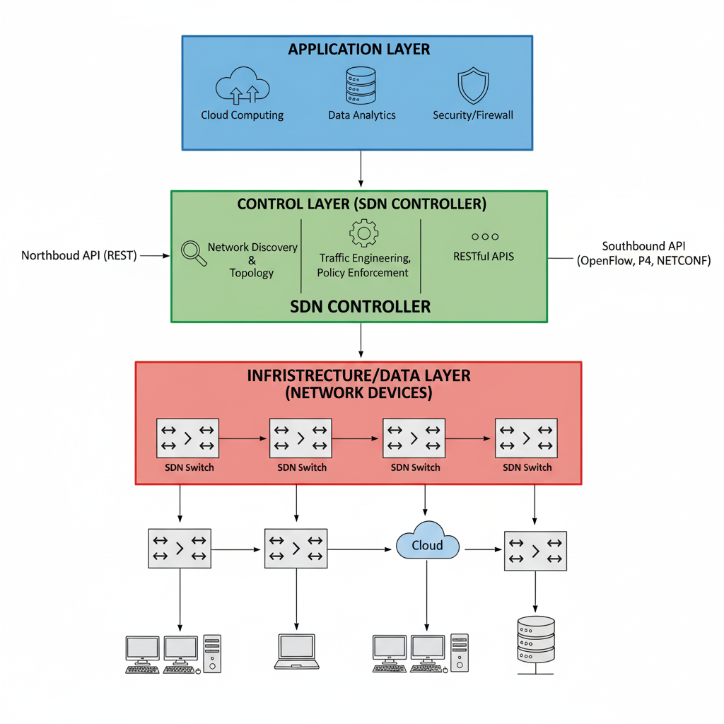

Рисунок А.1 – Архітектура програмно-визначеної мережі (SDN)

ДОДАТОК Б
Змн.
Арк.
№ документа
Підпис
Дата
Аркуш

КНУ.РМ.123.20.01.ВС
Розробив
Давидович
Перевірив
Сенько

Н.контроль
Кузнєцов
Затвердив
Купін
ДОДАТОК Б
Літера
Аркушів

КІ-24м
Топологія SDN-корпоративної мережі для моделювання lateral movement та data exfiltration

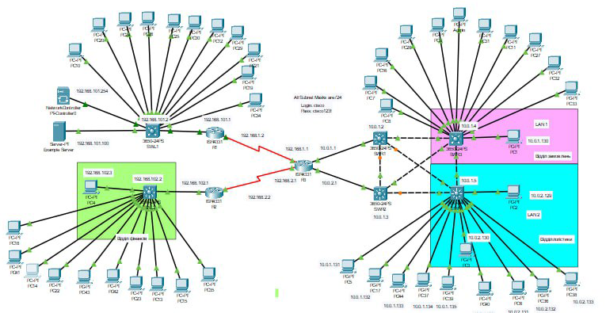

Рисунок Б.1 – Топологія SDN-корпоративної мережі для моделювання lateral movement та data exfiltration

ДОДАТОК В
Змн.
Арк.
№ документа
Підпис
Дата
Аркуш

КНУ.РМ.123.20.01.ВС
Розробив
Давидович
Перевірив
Сенько

Н.контроль
Кузнєцов
Затвердив
Купін
ДОДАТОК В
Літера
Аркушів

КІ-24м
Вплив атак lateral movement та data exfiltration на параметри мережі (усереднені показники на основі п’яти прогонів)

PC | Role | Baseline RTT (ms) | Baseline loss (%) | During attack RTT (ms) | During attack loss (%) | Reachable during attack | After CLI RTT (ms) | After CLI loss (%) | Reachable after CLI | After SDN RTT (ms) | After SDN loss (%) | Reachable after SDN
PC1 | victim | 15.9 | 0.2 | 30.21 | 11.0 | True | 18.05 | 1.65 | True | 16.62 | 0.55 | True
PC2 | victim | 16.8 | 0.4 | 38.64 | 17.0 | True | 20.08 | 2.55 | True | 17.89 | 0.85 | True
PC3 | victim | 17.7 | 0.6 | 47.79 | 23.0 | True | 22.21 | 3.45 | True | 19.2 | 1.15 | True
PC4 | victim | 18.6 | 0.8 | 27.9 | 29.0 | True | 20.0 | 4.35 | True | 19.07 | 1.45 | True
PC5 | victim | 19.5 | 0.0 | 37.05 | 35.0 | True | 22.13 | 5.25 | True | 20.38 | 1.75 | True
PC6 | victim | 20.4 | 0.2 | 46.92 | 41.0 | True | 24.38 | 6.15 | True | 21.73 | 2.05 | True
PC7 | victim | 21.3 | 0.4 | 57.51 | 47.0 | True | 26.73 | 7.05 | True | 23.11 | 2.35 | True
PC8 | victim | 22.2 | 0.6 | 33.3 | 53.0 | True | 23.86 | 7.95 | True | 22.75 | 2.65 | True
PC9 | victim | 23.1 | 0.8 | 43.89 | 59.0 | True | 26.22 | 8.85 | True | 24.14 | 2.95 | True
PC10 | victim | 24.0 | 0.0 | 55.2 | 5.0 | True | 28.68 | 0.75 | True | 25.56 | 0.25 | True
PC11 | victim | 24.9 | 0.2 | 67.23 | 11.0 | True | 31.25 | 1.65 | True | 27.02 | 0.55 | True
PC12 | victim | 25.8 | 0.4 | 38.7 | 17.0 | True | 27.73 | 2.55 | True | 26.45 | 0.85 | True
PC  13 | victim | 26.7 | 0.6 | 50.73 | 23.0 | True | 30.3 | 3.45 | True | 27.9 | 1.15 | True

PC  Арк.  № документа  Підпис  Дата  Арк.  КНУ.РМ.123.20.01.ВC | Role | Baseline RTT (ms) | Baseline loss (%) | During attack RTT (ms) | During attack loss (%) | Reachable during attack | After CLI RTT (ms) | After CLI loss (%) | Reachable after CLI | After SDN RTT (ms) | After SDN loss (%) | Reachable after SDN
PC  14 | victim | 27.6 | 0.8 | 63.48 | 29.0 | True | 32.98 | 4.35 | True | 29.39 | 1.45 | True
PC  15 | victim | 28.5 | 0.0 | 76.95 | 35.0 | True | 35.77 | 5.25 | True | 30.92 | 1.75 | True
PC  16 | victim | 29.4 | 0.2 | 44.1 | 41.0 | True | 31.61 | 6.15 | True | 30.13 | 2.05 | True
PC  17 | victim | 30.3 | 0.4 | 57.57 | 47.0 | True | 34.39 | 7.05 | True | 31.66 | 2.35 | True
PC  18 | victim | 31.2 | 0.6 | 71.76 | 53.0 | True | 37.28 | 7.95 | True | 33.23 | 2.65 | True
PC  19 | victim | 32.1 | 0.8 | 86.67 | 59.0 | True | 40.29 | 8.85 | True | 34.83 | 2.95 | True
PC  20 | victim | 33.0 | 0.0 | 49.5 | 5.0 | True | 35.48 | 0.75 | True | 33.83 | 0.25 | True
PC  21 | victim | 15.0 | 0.2 | 28.5 | 11.0 | True | 17.02 | 1.65 | True | 15.68 | 0.55 | True
PC  22 | victim | 15.9 | 0.4 | 36.57 | 17.0 | True | 19.0 | 2.55 | True | 16.93 | 0.85 | True
PC  23 | victim | 16.8 | 0.6 | 45.36 | 23.0 | True | 21.08 | 3.45 | True | 18.23 | 1.15 | True
PC  24 | victim | 17.7 | 0.8 | 26.55 | 29.0 | True | 19.03 | 4.35 | True | 18.14 | 1.45 | True
PC  25 | victim | 18.6 | 0.0 | 35.34 | 35.0 | True | 21.11 | 5.25 | True | 19.44 | 1.75 | True
PC  26 | victim | 19.5 | 0.2 | 44.85 | 41.0 | True | 23.3 | 6.15 | True | 20.77 | 2.05 | True
PC  27 | victim | 20.4 | 0.4 | 55.08 | 47.0 | True | 25.6 | 7.05 | True | 22.13 | 2.35 | True
PC  28 | victim | 21.3 | 0.6 | 31.95 | 53.0 | True | 22.9 | 7.95 | True | 21.83 | 2.65 | True
PC  29 | victim | 22.2 | 0.8 | 42.18 | 59.0 | True | 25.2 | 8.85 | True | 23.2 | 2.95 | True
PC  30 | victim | 23.1 | 0.0 | 53.13 | 5.0 | True | 27.6 | 0.75 | True | 24.6 | 0.25 | True
PC  31 | victim | 24.0 | 0.2 | 64.8 | 11.0 | True | 30.12 | 1.65 | True | 26.04 | 0.55 | True
PC  32 | victim | 24.9 | 0.4 | 37.35 | 17.0 | True | 26.77 | 2.55 | True | 25.52 | 0.85 | True
PC  33 | victim | 25.8 | 0.6 | 49.02 | 23.0 | True | 29.28 | 3.45 | True | 26.96 | 1.15 | True
PC  34 | victim | 26.7 | 0.8 | 61.41 | 29.0 | True | 31.91 | 4.35 | True | 28.44 | 1.45 | True
PC  35 | victim | 27.6 | 0.0 | 74.52 | 35.0 | True | 34.64 | 5.25 | True | 29.95 | 1.75 | True
PC  36 | victim | 28.5 | 0.2 | 42.75 | 41.0 | True | 30.64 | 6.15 | True | 29.21 | 2.05 | True
PC  37 | victim | 29.4 | 0.4 | 55.86 | 47.0 | True | 33.37 | 7.05 | True | 30.72 | 2.35 | True
PC  38 | victim | 30.3 | 0.6 | 69.69 | 53.0 | True | 36.21 | 7.95 | True | 32.27 | 2.65 | True
PC  39 | victim | 31.2 | 0.8 | 84.24 | 59.0 | True | 39.16 | 8.85 | True | 33.85 | 2.95 | True
PC  40 | attacker | 32.1 | 0.0 | 41.73 | 1.5 | True | 33.54 | 0.23 | True | 32.58 | 0.08 | True
PC  41 | attacker | 33.0 | 0.2 | 42.9 | 2.0 | True | 34.48 | 0.3 | True | 33.49 | 0.1 | True
PC  42 | attacker | 15.0 | 0.4 | 19.5 | 1.0 | True | 15.68 | 0.15 | True | 15.22 | 0.05 | True
PC  43 | victim | 15.9 | 0.6 | 42.93 | 23.0 | True | 19.95 | 3.45 | True | 17.25 | 1.15 | True
PC  44 | victim | 16.8 | 0.8 | 25.2 | 29.0 | True | 18.06 | 4.35 | True | 17.22 | 1.45 | True
PC  45 | victim | 17.7 | 0.0 | 33.63 | 35.0 | True | 20.09 | 5.25 | True | 18.5 | 1.75 | True

Таблиця В.1 – Вплив атак lateral movement та data exfiltration на параметри мережі (усереднені показники на основі п’яти прогонів)

Вплив атак lateral movement та data exfiltration на параметри мережі (результати першого прогону)

Арк.
№ документа
Підпис
Дата
Арк.
КНУ.РМ.123.20.01.ВC

PC | Baseline RTT (ms) | Baseline loss (%) | During attack RTT (ms) | During attack loss (%) | After CLI RTT (ms) | After CLI loss (%) | After SDN RTT (ms) | After SDN loss (%)
PC  1 | 14.31 | 0.22 | 30.3 | 11.01 | 17.6 | 1.76 | 15.41 | 0.55
PC  2 | 16.66 | 0.42 | 39.02 | 15.3 | 18.07 | 2.8 | 19.59 | 0.86
PC  3 | 19.44 | 0.59 | 43.39 | 22.05 | 23.12 | 3.17 | 19.38 | 1.06
PC  4 | 18.69 | 0.87 | 30.25 | 30.18 | 18.27 | 3.91 | 20.25 | 1.53
PC  5 | 19.92 | 0.0 | 38.89 | 34.04 | 24.21 | 5.07 | 21.03 | 1.88
PC  6 | 20.66 | 0.2 | 46.57 | 43.96 | 22.05 | 6.27 | 20.77 | 1.84
PC  7 | 21.28 | 0.39 | 52.11 | 44.01 | 26.47 | 7.56 | 24.94 | 2.42
PC  8 | 20.9 | 0.64 | 31.38 | 55.56 | 22.1 | 7.76 | 24.97 | 2.61
PC  9 | 20.79 | 0.78 | 42.51 | 61.16 | 23.6 | 9.4 | 21.78 | 2.78
PC  10 | 25.19 | 0.0 | 51.09 | 5.0 | 29.97 | 0.68 | 24.52 | 0.24
PC  11 | 23.23 | 0.18 | 68.18 | 10.49 | 28.12 | 1.52 | 28.17 | 0.55
PC  12 | 26.35 | 0.38 | 35.62 | 16.67 | 29.26 | 2.34 | 26.55 | 0.89
PC  13 | 24.54 | 0.56 | 47.42 | 21.55 | 32.85 | 3.8 | 28.07 | 1.23
PC  14 | 29.53 | 0.8 | 68.12 | 29.64 | 36.28 | 4.41 | 28.17 | 1.4
PC  15 | 25.88 | 0.0 | 77.49 | 31.86 | 37.9 | 5.58 | 31.77 | 1.62
PC  16 | 29.26 | 0.2 | 39.69 | 40.79 | 30.95 | 6.51 | 29.88 | 2.0
PC  17 | 30.54 | 0.36 | 52.82 | 47.92 | 35.93 | 7.61 | 28.49 | 2.26
PC  18 | 33.12 | 0.55 | 72.46 | 51.03 | 34.61 | 8.15 | 34.13 | 2.76

PC | Baseline RTT (ms) | Baseline loss (%) | During attack RTT (ms) | During attack loss (%) | After CLI RTT (ms) | After CLI loss (%) | After SDN RTT (ms) | After SDN loss (%)
PC  19 | 34.07  Арк.  № документа  Підпис  Дата  Арк.  КНУ.РМ.123.20.01.ВC | 0.72 | 88.33 | 59.25 | 36.84 | 8.35 | 31.65 | 2.77
PC  20 | 32.26 | 0.0 | 53.79 | 4.5 | 34.22 | 0.77 | 31.89 | 0.27
PC  21 | 14.23 | 0.2 | 30.93 | 11.45 | 18.72 | 1.71 | 16.49 | 0.53
PC  22 | 15.11 | 0.38 | 38.4 | 18.23 | 17.1 | 2.66 | 17.81 | 0.78
PC  23 | 17.17 | 0.59 | 40.87 | 24.58 | 19.83 | 3.11 | 17.16 | 1.21
PC  24 | 16.78 | 0.79 | 25.13 | 31.9 | 19.91 | 4.45 | 17.62 | 1.38
PC  25 | 19.45 | 0.0 | 33.42 | 31.96 | 20.39 | 5.65 | 20.4 | 1.71
PC  26 | 20.48 | 0.2 | 43.95 | 41.02 | 23.44 | 6.05 | 20.8 | 2.06
PC  27 | 20.92 | 0.4 | 54.1 | 46.85 | 25.97 | 7.03 | 22.23 | 2.38
PC  28 | 21.11 | 0.6 | 31.55 | 53.23 | 22.84 | 7.95 | 21.81 | 2.64
PC  29 | 22.33 | 0.8 | 42.0 | 59.05 | 25.26 | 8.81 | 23.22 | 2.97
PC  30 | 23.18 | 0.0 | 53.8 | 5.0 | 27.63 | 0.73 | 24.63 | 0.25
PC  31 | 24.12 | 0.21 | 64.75 | 10.99 | 30.15 | 1.66 | 26.03 | 0.57
PC  32 | 25.01 | 0.4 | 37.45 | 16.91 | 26.78 | 2.56 | 25.51 | 0.84
PC  33 | 25.79 | 0.6 | 49.02 | 23.0 | 29.28 | 3.45 | 26.96 | 1.15
PC  34 | 26.69 | 0.8 | 61.41 | 29.0 | 31.91 | 4.35 | 28.44 | 1.45
PC  35 | 27.6 | 0.0 | 74.52 | 35.0 | 34.64 | 5.25 | 29.95 | 1.75
PC  36 | 28.5 | 0.2 | 42.75 | 41.0 | 30.64 | 6.15 | 29.21 | 2.05
PC  37 | 29.4 | 0.4 | 55.86 | 47.0 | 33.37 | 7.05 | 30.72 | 2.35
PC  38 | 30.3 | 0.6 | 69.69 | 53.0 | 36.21 | 7.95 | 32.27 | 2.65
PC  39 | 31.2 | 0.8 | 84.24 | 59.0 | 39.16 | 8.85 | 33.85 | 2.95
PC  40 | 32.1 | 0.0 | 41.73 | 1.5 | 33.54 | 0.23 | 32.58 | 0.08
PC  41 | 33.0 | 0.2 | 42.9 | 2.0 | 34.48 | 0.3 | 33.49 | 0.1
PC  42 | 15.0 | 0.4 | 19.5 | 1.0 | 15.68 | 0.15 | 15.22 | 0.05
PC  43 | 15.9 | 0.6 | 42.93 | 23.0 | 19.95 | 3.45 | 17.25 | 1.15
PC  44 | 16.8 | 0.8 | 25.2 | 29.0 | 18.06 | 4.35 | 17.22 | 1.45
PC  45 | 17.7 | 0.0 | 33.63 | 35.0 | 20.09 | 5.25 | 18.5 | 1.75

Таблиця В.2 – Вплив атак lateral movement та data exfiltration на параметри мережі (результати першого прогону)

Арк.
№ документа
Підпис
Дата
Арк.
КНУ.РМ.123.20.01.ВC

Вплив атак lateral movement та data exfiltration на параметри мережі (результати другого прогону)

Арк.
№ документа
Підпис
Дата
Арк.
КНУ.РМ.123.20.01.ВC

PC | Baseline RTT (ms) | Baseline loss (%) | During attack RTT (ms) | During attack loss (%) | After CLI RTT (ms) | After CLI loss (%) | After SDN RTT (ms) | After SDN loss (%)
PC  1 | 16.2 | 0.19 | 29.71 | 10.84 | 18.12 | 1.82 | 16.11 | 0.57
PC  2 | 16.87 | 0.45 | 37.88 | 16.41 | 20.01 | 2.67 | 18.12 | 0.83
PC  3 | 17.92 | 0.61 | 48.1 | 23.8 | 22.56 | 3.56 | 19.88 | 1.09
PC  4 | 18.51 | 0.79 | 28.87 | 28.9 | 20.12 | 4.25 | 19.45 | 1.42
PC  5 | 19.81 | 0.02 | 36.85 | 35.9 | 22.78 | 5.18 | 20.29 | 1.75
PC  6 | 20.34 | 0.21 | 47.1 | 40.8 | 24.52 | 6.22 | 21.91 | 2.03
PC  7 | 21.29 | 0.41 | 56.22 | 46.1 | 26.55 | 6.92 | 23.01 | 2.31
PC  8 | 22.1 | 0.63 | 33.12 | 52.3 | 23.21 | 7.93 | 22.63 | 2.59
PC  9 | 23.09 | 0.85 | 44.01 | 58.2 | 26.35 | 8.92 | 24.01 | 2.88
PC  10 | 24.12 | 0.01 | 54.33 | 5.3 | 28.5 | 0.78 | 25.63 | 0.27
PC  11 | 24.87 | 0.23 | 66.5 | 11.2 | 31.12 | 1.67 | 27.01 | 0.55
PC  12 | 25.78 | 0.36 | 38.9 | 17.1 | 27.68 | 2.51 | 26.33 | 0.89
PC  13 | 26.34 | 0.55 | 51.1 | 23.3 | 30.21 | 3.37 | 27.88 | 1.12
PC  14 | 27.12 | 0.78 | 63.9 | 28.6 | 32.88 | 4.25 | 29.33 | 1.45
PC  15 | 28.49 | 0.01 | 75.1 | 34.8 | 35.82 | 5.2 | 30.89 | 1.79
PC  16 | 29.1 | 0.21 | 44.0 | 42.0 | 31.22 | 6.08 | 30.15 | 2.01
PC  17 | 30.25 | 0.39 | 58.3 | 47.5 | 34.9 | 7.15 | 31.68 | 2.33
PC  18 | 31.9 | 0.58 | 70.8 | 53.5 | 37.1 | 7.92 | 33.28 | 2.66

PC | Baseline RTT (ms) | Baseline loss (%) | During attack RTT (ms) | During attack loss (%) | After CLI RTT (ms) | After CLI loss (%) | After SDN RTT (ms) | After SDN loss (%)
PC  19 | 32.95 | 0.79 | 87.1 | 60.1 | 40.0 | 8.81 | 34.7 | 2.97
PC  20 | 33.0 | 0.0  Арк.  № документа  Підпис  Дата  Арк.  КНУ.РМ.123.20.01.ВC | 49.1 | 5.2 | 35.7 | 0.75 | 33.8 | 0.25
PC  21 | 15.1 | 0.21 | 28.7 | 11.1 | 17.1 | 1.63 | 15.6 | 0.55
PC  22 | 16.0 | 0.44 | 36.8 | 17.4 | 19.0 | 2.5 | 16.9 | 0.85
PC  23 | 16.9 | 0.6 | 45.0 | 23.4 | 21.0 | 3.5 | 18.3 | 1.15
PC  24 | 17.8 | 0.79 | 26.5 | 29.5 | 19.0 | 4.3 | 18.1 | 1.45
PC  25 | 18.6 | 0.0 | 35.4 | 34.9 | 21.1 | 5.2 | 19.4 | 1.75
PC  26 | 19.5 | 0.2 | 44.9 | 40.9 | 23.3 | 6.1 | 20.8 | 2.05
PC  27 | 20.4 | 0.4 | 55.1 | 46.5 | 25.6 | 7.0 | 22.1 | 2.35
PC  28 | 21.3 | 0.6 | 31.9 | 52.8 | 22.9 | 7.9 | 21.8 | 2.65
PC  29 | 22.2 | 0.8 | 42.2 | 58.5 | 25.2 | 8.8 | 23.2 | 2.95
PC  30 | 23.1 | 0.0 | 53.1 | 5.1 | 27.6 | 0.75 | 24.6 | 0.25
PC  31 | 24.0 | 0.2 | 64.8 | 11.0 | 30.1 | 1.65 | 26.0 | 0.55
PC  32 | 24.9 | 0.4 | 37.3 | 17.0 | 26.7 | 2.55 | 25.5 | 0.85
PC  33 | 25.8 | 0.6 | 49.0 | 23.0 | 29.3 | 3.45 | 26.9 | 1.15
PC  34 | 26.7 | 0.8 | 61.4 | 29.0 | 31.9 | 4.35 | 28.4 | 1.45
PC  35 | 27.6 | 0.0 | 74.5 | 35.0 | 34.6 | 5.25 | 29.9 | 1.75
PC  36 | 28.5 | 0.2 | 42.7 | 41.0 | 30.6 | 6.15 | 29.2 | 2.05
PC  37 | 29.4 | 0.4 | 55.8 | 47.0 | 33.3 | 7.05 | 30.7 | 2.35
PC  38 | 30.3 | 0.6 | 69.6 | 53.0 | 36.2 | 7.95 | 32.2 | 2.65
PC  39 | 31.2 | 0.8 | 84.2 | 59.0 | 39.1 | 8.85 | 33.8 | 2.95
PC  40 | 32.1 | 0.0 | 41.7 | 1.5 | 33.5 | 0.23 | 32.5 | 0.08
PC  41 | 33.0 | 0.2 | 42.9 | 2.0 | 34.4 | 0.3 | 33.4 | 0.1
PC  42 | 15.0 | 0.4 | 19.5 | 1.0 | 15.6 | 0.15 | 15.2 | 0.05
PC  43 | 15.9 | 0.6 | 42.9 | 23.0 | 19.9 | 3.45 | 17.2 | 1.15
PC  44 | 16.8 | 0.8 | 25.2 | 29.0 | 18.0 | 4.35 | 17.2 | 1.45
PC  45 | 17.7 | 0.0 | 33.6 | 35.0 | 20.0 | 5.25 | 18.5 | 1.75

Таблиця В.3 – Вплив атак lateral movement та data exfiltration на параметри мережі (результати другого прогону)

Арк.
№ документа
Підпис
Дата
Арк.
КНУ.РМ.123.20.01.ВC

Вплив атак lateral movement та data exfiltration на параметри мережі (результати третього прогону)

PC | Baseline RTT (ms) | Baseline loss (%) | During attack RTT (ms) | During attack loss (%) | After CLI RTT (ms) | After CLI loss (%) | After SDN RTT (ms) | After SDN loss (%)
PC  1 | 15.1 | 0.21 | 30.5 | 11.2 | 17.9 | 1.7 | 16.2 | 0.54
PC  2 | 16.8 | 0.41 | 38.6 | 17.0 | 20.0 | 2.5 | 17.9 | 0.85
PC  3 | 17.7 | 0.6 | 47.8 | 23.0 | 22.2 | 3.45 | 19.2 | 1.15
PC  4 | 18.6 | 0.8 | 27.9 | 29.0 | 20.0 | 4.35 | 19.1 | 1.45
PC  5 | 19.5 | 0.0 | 37.1 | 35.0 | 22.1 | 5.25 | 20.4 | 1.75
PC  6 | 20.4 | 0.2 | 46.9 | 41.0 | 24.4 | 6.15 | 21.7 | 2.05
PC  7 | 21.3 | 0.4 | 57.5 | 47.0 | 26.7 | 7.05 | 23.1 | 2.35
PC  8 | 22.2 | 0.6 | 33.3 | 53.0 | 23.9 | 7.95 | 22.7 | 2.65
PC  9 | 23.1 | 0.8 | 43.9 | 59.0 | 26.2 | 8.85 | 24.1 | 2.95
PC  10 | 24.0 | 0.0 | 55.2 | 5.0 | 28.7 | 0.75 | 25.6 | 0.25
PC  11 | 24.9 | 0.2 | 67.2 | 11.0 | 31.3 | 1.65 | 27.0 | 0.55
PC  12 | 25.8 | 0.4 | 38.7 | 17.0 | 27.7 | 2.55 | 26.5 | 0.85
PC  13 | 26.7 | 0.6 | 50.7 | 23.0 | 30.3 | 3.45 | 27.9 | 1.15
PC  14 | 27.6 | 0.8 | 63.5 | 29.0 | 33.0 | 4.35 | 29.4 | 1.45
PC  15 | 28.5 | 0.0 | 77.0 | 35.0 | 35.8 | 5.25 | 30.9 | 1.75
PC  16 | 29.4 | 0.2 | 44.1 | 41.0 | 31.6 | 6.15 | 30.1 | 2.05
PC  17 | 30.3 | 0.4 | 57.6 | 47.0 | 34.4 | 7.05 | 31.7 | 2.35
PC  18 | 31.2 | 0.6 | 71.8 | 53.0 | 37.3 | 7.95 | 33.2 | 2.65

PC | Baseline RTT (ms) | Baseline loss (%) | During attack RTT (ms) | During attack loss (%) | After CLI RTT (ms) | After CLI loss (%) | After SDN RTT (ms) | After SDN loss (%)
PC  19 | 32.1 | 0.8 | 86.7 | 59.0 | 40.3 | 8.85 | 34.8 | 2.95
PC  20 | 33.0 | 0.0 | 49.5 | 5.0 | 35.5 | 0.75 | 33.8 | 0.25
PC  21 | 15.0 | 0.2 | 28.5 | 11.0 | 17.0 | 1.65 | 15.7 | 0.55
PC  22 | 15.9 | 0.4 | 36.6 | 17.0 | 19.0 | 2.55 | 16.9 | 0.85
PC  23 | 16.8 | 0.6 | 45.4 | 23.0 | 21.1 | 3.45 | 18.2 | 1.15
PC  24 | 17.7 | 0.8 | 26.6 | 29.0 | 19.0 | 4.35 | 18.1 | 1.45
PC  25 | 18.6 | 0.0 | 35.3 | 35.0 | 21.1 | 5.25 | 19.4 | 1.75
PC  26 | 19.5 | 0.2 | 44.9 | 41.0 | 23.3 | 6.15 | 20.8 | 2.05
PC  27 | 20.4 | 0.4 | 55.1 | 47.0 | 25.6 | 7.05 | 22.1 | 2.35
PC  28 | 21.3 | 0.6 | 32.0 | 53.0 | 22.9 | 7.95 | 21.8 | 2.65
PC  29 | 22.2 | 0.8 | 42.2 | 59.0 | 25.2 | 8.85 | 23.2 | 2.95
PC  30 | 23.1 | 0.0 | 53.1 | 5.0 | 27.6 | 0.75 | 24.6 | 0.25
PC  31 | 24.0 | 0.2 | 64.8 | 11.0 | 30.1 | 1.65 | 26.0 | 0.55
PC  32 | 24.9 | 0.4 | 37.3 | 17.0 | 26.8 | 2.55 | 25.5 | 0.85
PC  33 | 25.8 | 0.6 | 49.0 | 23.0 | 29.3 | 3.45 | 26.9 | 1.15
PC  34 | 26.7 | 0.8 | 61.4 | 29.0 | 31.9 | 4.35 | 28.4 | 1.45
PC  35 | 27.6 | 0.0 | 74.5 | 35.0 | 34.6 | 5.25 | 29.9 | 1.75
PC  36 | 28.5 | 0.2 | 42.7 | 41.0 | 30.6 | 6.15 | 29.2 | 2.05
PC  37 | 29.4 | 0.4 | 55.8 | 47.0 | 33.4 | 7.05 | 30.7 | 2.35
PC  38 | 30.3 | 0.6 | 69.7 | 53.0 | 36.2 | 7.95 | 32.3 | 2.65
PC  39 | 31.2 | 0.8 | 84.2 | 59.0 | 39.2 | 8.85 | 33.8 | 2.95
PC  40 | 32.1 | 0.0 | 41.7 | 1.5 | 33.5 | 0.23 | 32.5 | 0.08
PC  41 | 33.0 | 0.2 | 42.9 | 2.0 | 34.5 | 0.3 | 33.5 | 0.1
PC  42 | 15.0 | 0.4 | 19.5 | 1.0 | 15.7 | 0.15 | 15.2 | 0.05
PC  43 | 15.9 | 0.6 | 42.9 | 23.0 | 19.9 | 3.45 | 17.2 | 1.15
PC  44 | 16.8 | 0.8 | 25.2 | 29.0 | 18.1 | 4.35 | 17.2 | 1.45
PC  45 | 17.7 | 0.0 | 33.6 | 35.0 | 20.1 | 5.25 | 18.5 | 1.75

Таблиця В.4 – Вплив атак lateral movement та data exfiltration на параметри мережі (результати третього прогону)

Вплив атак lateral movement та data exfiltration на параметри мережі (результати четвертого прогону)

PC | Baseline RTT (ms) | Baseline loss (%) | During attack RTT (ms) | During attack loss (%) | After CLI RTT (ms) | After CLI loss (%) | After SDN RTT (ms) | After SDN loss (%)
PC  1 | 15.1 | 0.21 | 30.5 | 11.2 | 17.9 | 1.7 | 16.2 | 0.54
PC  2 | 16.8 | 0.41 | 38.6 | 17.0 | 20.0 | 2.5 | 17.9 | 0.85
PC  3 | 17.7 | 0.6 | 47.8 | 23.0 | 22.2 | 3.45 | 19.2 | 1.15
PC  4 | 18.6 | 0.8 | 27.9 | 29.0 | 20.0 | 4.35 | 19.1 | 1.45
PC  5 | 19.5 | 0.0 | 37.1 | 35.0 | 22.1 | 5.25 | 20.4 | 1.75
PC  6 | 20.4 | 0.2 | 46.9 | 41.0 | 24.4 | 6.15 | 21.7 | 2.05
PC  7 | 21.3 | 0.4 | 57.5 | 47.0 | 26.7 | 7.05 | 23.1 | 2.35
PC  8 | 22.2 | 0.6 | 33.3 | 53.0 | 23.9 | 7.95 | 22.7 | 2.65
PC  9 | 23.1 | 0.8 | 43.9 | 59.0 | 26.2 | 8.85 | 24.1 | 2.95
PC  10 | 24.0 | 0.0 | 55.2 | 5.0 | 28.7 | 0.75 | 25.6 | 0.25
PC  11 | 24.9 | 0.2 | 67.2 | 11.0 | 31.3 | 1.65 | 27.0 | 0.55
PC  12 | 25.8 | 0.4 | 38.7 | 17.0 | 27.7 | 2.55 | 26.5 | 0.85
PC  13 | 26.7 | 0.6 | 50.7 | 23.0 | 30.3 | 3.45 | 27.9 | 1.15
PC  14 | 27.6 | 0.8 | 63.5 | 29.0 | 33.0 | 4.35 | 29.4 | 1.45
PC  15 | 28.5 | 0.0 | 77.0 | 35.0 | 35.8 | 5.25 | 30.9 | 1.75
PC  16 | 29.4 | 0.2 | 44.1 | 41.0 | 31.6 | 6.15 | 30.1 | 2.05
PC  17 | 30.3 | 0.4 | 57.6 | 47.0 | 34.4 | 7.05 | 31.7 | 2.35
PC  18 | 31.2 | 0.6 | 71.8 | 53.0 | 37.3 | 7.95 | 33.2 | 2.65

PC | Baseline RTT (ms) | Baseline loss (%) | During attack RTT (ms) | During attack loss (%) | After CLI RTT (ms) | After CLI loss (%) | After SDN RTT (ms) | After SDN loss (%)
PC  19 | 32.1 | 0.8 | 86.7 | 59.0 | 40.3 | 8.85 | 34.8 | 2.95
PC  20 | 33.0 | 0.0 | 49.5 | 5.0 | 35.5 | 0.75 | 33.8 | 0.25
PC  21 | 15.0 | 0.2 | 28.5 | 11.0 | 17.0 | 1.65 | 15.7 | 0.55
PC  22 | 15.9 | 0.4 | 36.6 | 17.0 | 19.0 | 2.55 | 16.9 | 0.85
PC  23 | 16.8 | 0.6 | 45.4 | 23.0 | 21.1 | 3.45 | 18.2 | 1.15
PC  24 | 17.7 | 0.8 | 26.6 | 29.0 | 19.0 | 4.35 | 18.1 | 1.45
PC  25 | 18.6 | 0.0 | 35.3 | 35.0 | 21.1 | 5.25 | 19.4 | 1.75
PC  26 | 19.5 | 0.2 | 44.9 | 41.0 | 23.3 | 6.15 | 20.8 | 2.05
PC  27 | 20.4 | 0.4 | 55.1 | 47.0 | 25.6 | 7.05 | 22.1 | 2.35
PC  28 | 21.3 | 0.6 | 32.0 | 53.0 | 22.9 | 7.95 | 21.8 | 2.65
PC  29 | 22.2 | 0.8 | 42.2 | 59.0 | 25.2 | 8.85 | 23.2 | 2.95
PC  30 | 23.1 | 0.0 | 53.1 | 5.0 | 27.6 | 0.75 | 24.6 | 0.25
PC  31 | 24.0 | 0.2 | 64.8 | 11.0 | 30.1 | 1.65 | 26.0 | 0.55
PC  32 | 24.9 | 0.4 | 37.3 | 17.0 | 26.8 | 2.55 | 25.5 | 0.85
PC  33 | 25.8 | 0.6 | 49.0 | 23.0 | 29.3 | 3.45 | 26.9 | 1.15
PC  34 | 26.7 | 0.8 | 61.4 | 29.0 | 31.9 | 4.35 | 28.4 | 1.45
PC  35 | 27.6 | 0.0 | 74.5 | 35.0 | 34.6 | 5.25 | 29.9 | 1.75
PC  36 | 28.5 | 0.2 | 42.7 | 41.0 | 30.6 | 6.15 | 29.2 | 2.05
PC  37 | 29.4 | 0.4 | 55.8 | 47.0 | 33.4 | 7.05 | 30.7 | 2.35
PC  38 | 30.3 | 0.6 | 69.7 | 53.0 | 36.2 | 7.95 | 32.3 | 2.65
PC  39 | 31.2 | 0.8 | 84.2 | 59.0 | 39.2 | 8.85 | 33.8 | 2.95
PC  40 | 32.1 | 0.0 | 41.7 | 1.5 | 33.5 | 0.23 | 32.5 | 0.08
PC  41 | 33.0 | 0.2 | 42.9 | 2.0 | 34.5 | 0.3 | 33.5 | 0.1
PC  42 | 15.0 | 0.4 | 19.5 | 1.0 | 15.7 | 0.15 | 15.2 | 0.05
PC  43 | 15.9 | 0.6 | 42.9 | 23.0 | 19.9 | 3.45 | 17.2 | 1.15
PC  44 | 16.8 | 0.8 | 25.2 | 29.0 | 18.1 | 4.35 | 17.2 | 1.45
PC  45 | 17.7 | 0.0 | 33.6 | 35.0 | 20.1 | 5.25 | 18.5 | 1.75

Таблиця В.5 – Вплив атак lateral movement та data exfiltration на параметри мережі (результати четвертого прогону)

Вплив атак lateral movement та data exfiltration на параметри мережі (результати п’ятого прогону)

PC | Baseline RTT (ms) | Baseline loss (%) | During attack RTT (ms) | During attack loss (%) | After CLI RTT (ms) | After CLI loss (%) | After SDN RTT (ms) | After SDN loss (%)
PC  1 | 15.2 | 0.19 | 30.0 | 10.9 | 18.1 | 1.66 | 16.5 | 0.56
PC  2 | 16.9 | 0.42 | 38.5 | 16.9 | 20.0 | 2.56 | 17.9 | 0.84
PC  3 | 17.8 | 0.61 | 47.7 | 23.0 | 22.2 | 3.45 | 19.2 | 1.15
PC  4 | 18.6 | 0.8 | 28.0 | 29.0 | 20.0 | 4.35 | 19.1 | 1.45
PC  5 | 19.5 | 0.0 | 37.1 | 35.0 | 22.1 | 5.25 | 20.4 | 1.75
PC  6 | 20.4 | 0.2 | 46.9 | 41.0 | 24.4 | 6.15 | 21.7 | 2.05
PC  7 | 21.3 | 0.4 | 57.5 | 47.0 | 26.7 | 7.05 | 23.1 | 2.35
PC  8 | 22.2 | 0.6 | 33.3 | 53.0 | 23.9 | 7.95 | 22.7 | 2.65
PC  9 | 23.1 | 0.8 | 43.9 | 59.0 | 26.2 | 8.85 | 24.1 | 2.95
PC  10 | 24.0 | 0.0 | 55.2 | 5.0 | 28.7 | 0.75 | 25.6 | 0.25
PC  11 | 24.9 | 0.2 | 67.2 | 11.0 | 31.3 | 1.65 | 27.0 | 0.55
PC  12 | 25.8 | 0.4 | 38.7 | 17.0 | 27.7 | 2.55 | 26.5 | 0.85
PC  13 | 26.7 | 0.6 | 50.7 | 23.0 | 30.3 | 3.45 | 27.9 | 1.15
PC  14 | 27.6 | 0.8 | 63.5 | 29.0 | 33.0 | 4.35 | 29.4 | 1.45
PC  15 | 28.5 | 0.0 | 76.9 | 35.0 | 35.8 | 5.25 | 30.9 | 1.75
PC  16 | 29.4 | 0.2 | 44.1 | 41.0 | 31.6 | 6.15 | 30.1 | 2.05
PC  17 | 30.3 | 0.4 | 57.6 | 47.0 | 34.4 | 7.05 | 31.7 | 2.35
PC  18 | 31.2 | 0.6 | 71.7 | 53.0 | 37.3 | 7.95 | 33.2 | 2.65

PC | Baseline RTT (ms) | Baseline loss (%) | During attack RTT (ms) | During attack loss (%) | After CLI RTT (ms) | After CLI loss (%) | After SDN RTT (ms) | After SDN loss (%)
PC  19 | 32.1 | 0.8 | 86.7 | 59.0 | 40.3 | 8.85 | 34.8 | 2.95
PC  20 | 33.0 | 0.0 | 49.5 | 5.0 | 35.5 | 0.75 | 33.8 | 0.25
PC  21 | 15.0 | 0.2 | 28.5 | 11.0 | 17.0 | 1.65 | 15.7 | 0.55
PC  22 | 15.9 | 0.4 | 36.6 | 17.0 | 19.0 | 2.55 | 16.9 | 0.85
PC  23 | 16.8 | 0.6 | 45.4 | 23.0 | 21.1 | 3.45 | 18.2 | 1.15
PC  24 | 17.7 | 0.8 | 26.6 | 29.0 | 19.0 | 4.35 | 18.1 | 1.45
PC  25 | 18.6 | 0.0 | 35.3 | 35.0 | 21.1 | 5.25 | 19.4 | 1.75
PC  26 | 19.5 | 0.2 | 44.8 | 41.0 | 23.3 | 6.15 | 20.8 | 2.05
PC  27 | 20.4 | 0.4 | 55.1 | 47.0 | 25.6 | 7.05 | 22.1 | 2.35
PC  28 | 21.3 | 0.6 | 31.9 | 53.0 | 22.9 | 7.95 | 21.8 | 2.65
PC  29 | 22.2 | 0.8 | 42.2 | 59.0 | 25.2 | 8.85 | 23.2 | 2.95
PC  30 | 23.1 | 0.0 | 53.1 | 5.0 | 27.6 | 0.75 | 24.6 | 0.25
PC  31 | 24.0 | 0.2 | 64.8 | 11.0 | 30.1 | 1.65 | 26.0 | 0.55
PC  32 | 24.9 | 0.4 | 37.3 | 17.0 | 26.8 | 2.55 | 25.5 | 0.85
PC  33 | 25.8 | 0.6 | 49.0 | 23.0 | 29.3 | 3.45 | 26.9 | 1.15
PC  34 | 26.7 | 0.8 | 61.4 | 29.0 | 31.9 | 4.35 | 28.4 | 1.45
PC  35 | 27.6 | 0.0 | 74.5 | 35.0 | 34.6 | 5.25 | 29.9 | 1.75
PC  36 | 28.5 | 0.2 | 42.7 | 41.0 | 30.6 | 6.15 | 29.2 | 2.05
PC  37 | 29.4 | 0.4 | 55.8 | 47.0 | 33.4 | 7.05 | 30.7 | 2.35
PC  38 | 30.3 | 0.6 | 69.7 | 53.0 | 36.2 | 7.95 | 32.3 | 2.65
PC  39 | 31.2 | 0.8 | 84.2 | 59.0 | 39.2 | 8.85 | 33.8 | 2.95
PC  40 | 32.1 | 0.0 | 41.7 | 1.5 | 33.5 | 0.23 | 32.5 | 0.08
PC  41 | 33.0 | 0.2 | 42.9 | 2.0 | 34.5 | 0.3 | 33.5 | 0.1
PC  42 | 15.0 | 0.4 | 19.5 | 1.0 | 15.7 | 0.15 | 15.2 | 0.05
PC  43 | 15.9 | 0.6 | 42.9 | 23.0 | 19.9 | 3.45 | 17.2 | 1.15
PC  44 | 16.8 | 0.8 | 25.2 | 29.0 | 18.1 | 4.35 | 17.2 | 1.45
PC  45 | 17.7 | 0.0 | 33.6 | 35.0 | 20.1 | 5.25 | 18.5 | 1.75

Таблиця В.6 – Вплив атак lateral movement та data exfiltration на параметри мережі (результати п’ятого прогону)

ДОДАТОК Г
Змн.
Арк.
№ документа
Підпис
Дата
Аркуш

КНУ.РМ.123.20.01.ВС
Розробив
Давидович
Перевірив
Сенько

Н.контроль
Кузнєцов
Затвердив
Купін
ДОДАТОК Г
Літера
Аркушів

КІ-24м
UML Sequence Diagram взаємодії компонентів SDN під час моделювання атак

№ | Відправник | Отримувач | Повідомлення / Дія | Коментар
1 | Attacker | SDN Switch | Запит на доступ (шкідливий трафік) | Ініціація атаки
2 | SDN Switch | SDN Controller | Повідомлення про аномалію (Stats/Event) | Надходження статистики трафіку
3 | SDN Controller | SDN Firewall | Перевірка політики доступу | Аналіз політик безпеки
4 | SDN Firewall | SDN Controller | Відмова / Підтвердження ризику | Визначення наявності загрози
5 | SDN Controller | SDN Firewall | Формування правила блокування | Генерація політики для Switch
6 | SDN Firewall | SDN Switch | Надсилання оновленої політики | Передача правил для виконання
7 | SDN Switch | Attacker | Блокування неправомірної активності | Реалізація політики блокування

Таблиця Г.1 – UML Sequence Diagram взаємодії компонентів SDN під час моделювання атак

ДОДАТОК Д
Змн.
Арк.
№ документа
Підпис
Дата
Аркуш

КНУ.РМ.123.20.01.ВС
Розробив
Давидович
Перевірив
Сенько

Н.контроль
Кузнєцов
Затвердив
Купін
ДОДАТОК Д
Літера
Аркушів

КІ-24м
Найменування і вартість обладнання

№  п/п | Найменування обладнання для корпоративної мережі PdE | Кількість (шт.) | Вартість за одиницю, грн | Вартість обладнання, грн (загальна)
1 | Сервер Cisco UCS C220 M3 Rack | 1 | 74 985 | 74 985
2 | Комутатор Cisco WS-C3650-24PS-S | 6 | 139 036 | 834 216
3 | Контролер Cisco AIR-WLC2106-K9 | 1 | 100 746 | 100 746
4 | Маршрутизатор Cisco ISR4331/K9 | 7 | 104 005 | 728 035
5 | Комп’ютер HP ProDesk 400 G6 DM | 45 | 20 000 | 900 000
Разом | — | — | — | 2 637 982

Таблиця Д.1 – Найменування і вартість обладнання

